# IMPLEMENTASI GAME ANDROID 3D SIMULASI DALAM PEMBELAJARAN BAHASA JEPANG PADA MAHASISWA UNIVERSITAS PAMULANG DENGAN UNITY ENGINE MENGGUNAKAN METODE MULTIMEDIA DEVELOPMENT LIFE CYCLE (MDLC)

SKRIPSI



OLEH:

ANDRI FIRMAN SAPUTRA

201011402125

**PROGRAM STUDI TEKNIK INFORMATIKA**

**FAKULTAS ILMU KOMPUTER**

**UNIVERSITAS PAMULANG**

**TANGERANG SELATAN**

**2024**

# IMPLEMENTASI GAME ANDROID 3D SIMULASI DALAM PEMBELAJARAN BAHASA JEPANG PADA MAHASISWA UNIVERSITAS PAMULANG DENGAN UNITY ENGINE MENGGUNAKAN METODE MULTIMEDIA DEVELOPMENT LIFE CYCLE (MDLC)

**SKRIPSI**

Diajukan Untuk Melengkapi Salah Satu Syarat  
Memperoleh Gelar Sarjana Komputer



OLEH:

ANDRI FIRMAN SAPUTRA

201011402125

**PROGRAM STUDI TEKNIK INFORMATIKA**

**FAKULTAS ILMU KOMPUTER**

**UNIVERSITAS PAMULANG**

**TANGERANG SELATAN**

**2024**

# LEMBAR PERNYATAAN

Yang bertanda tangan di bawah ini:

Nama : ANDRI FIRMAN SAPUTRA

NIM : 201011402125

Program Studi : Teknik Informatika

Fakultas : Ilmu Komputer

Jenjang Pendidikan : Strata 1

Menyatakan bahwa skripsi yang saya buat dengan judul:

IMPLEMENTASI GAME ANDROID 3D SIMULASI DALAM PEMBELAJARAN BAHASA JEPANG PADA MAHASISWA UNIVERSITAS PAMULANG DENGAN UNITY ENGINE MENGGUNAKAN METODE MULTIMEDIA DEVELOPMENT LIFE CYCLE (MDLC)

1. Merupakan hasil karya tulis ilmiah sendiri, bukan merupakan karya yang pernah diajukan untuk memperoleh gelar akademik oleh pihak lain, dan bukan merupakan hasil plagiat.
2. Saya ijinkan untuk dikelola oleh Universitas Pamulang sesuai dengan norma hukum dan etika yang berlaku.

Pernyataan ini saya buat dengan penuh tanggung jawab dan saya bersedia menerima konsekuensi apapun sesuai aturan yang berlaku apabila di kemudian hari pernyataan ini tidak benar.

|  |
| --- |
| Tangerang Selatan, .........................2024 |
|  |
|  |
| (Andri Firman Saputra) |

# LEMBAR PERSETUJUAN

|  |  |  |
| --- | --- | --- |
| NIM | : | 201011402125 |
| Nama | : | ANDRI FIRMAN SAPUTRA |
| Program Studi | : | TEKNIK INFORMATIKA |
| Fakultas | : | ILMU KOMPUTER |
| Jenjang Pendidikan | : | STRATA 1 |
| Judul Skripsi | : | IMPLEMENTASI GAME ANDROID 3D SIMULASI DALAM PEMBELAJARAN BAHASA JEPANG PADA MAHASISWA UNIVERSITAS PAMULANG DENGAN UNITY ENGINE MENGGUNAKAN METODE MULTIMEDIA DEVELOPMENT LIFE CYCLE (MDLC) |

Skripsi ini telah diperiksa dan disetujui oleh pembimbing untuk persyaratan sidang skripsi

Tangerang Selatan, ..............................

Pembimbing

|  |
| --- |
| Elfi Fauziah, S.Si, M.Pd, M.Si. |
| NIDN: 0404047406 |

Mengetahui,  
Ketua Program Studi Teknik Informatika

|  |
| --- |
| Achmad Udin Zailani, S.Kom., M.Kom. |
| NIDN: 0429058303 |

# LEMBAR PENGESAHAN

|  |  |  |
| --- | --- | --- |
| NIM | : | 201011402125 |
| Nama | : | ANDRI FIRMAN SAPUTRA |
| Program Studi | : | TEKNIK INFORMATIKA |
| Fakultas | : | ILMU KOMPUTER |
| Jenjang Pendidikan | : | STRATA 1 |
| Judul Skripsi | : | IMPLEMENTASI GAME ANDROID 3D SIMULASI DALAM PEMBELAJARAN BAHASA JEPANG PADA MAHASISWA UNIVERSITAS PAMULANG DENGAN UNITY ENGINE MENGGUNAKAN METODE MULTIMEDIA DEVELOPMENT LIFE CYCLE (MDLC) |

Skripsi ini telah dipertahankan di hadapan dewan penguji ujian skripsi fakultas Ilmu Komputer, program studi Teknik Informatika dan dinyatakan LULUS.

Tangerang Selatan, ..............................

|  |  |
| --- | --- |
| Penguji I | Penguji II |
|  |  |
|  |  |
| Nama Penguji 1 | Nama Penguji 2 |
| NIDN: - | NIDN: - |

Pembimbing

|  |
| --- |
| Elfi Fauziah, S.Si, M.Pd, M.Si. |
| NIDN: 0404047406 |

Mengetahui,  
Ketua Program Studi Teknik Informatika

|  |
| --- |
| Achmad Udin Zailani, S.Kom., M.Kom. |
| NIDN: 0429058303 |

# *ABSTRACT*

*Japanese is now one of the foreign languages ​​that is currently popular among students and college students. Although many people are interested, some feel that learning Japanese is quite difficult because of its complicated letters and grammar that is different from Indonesian. Along with the rapid development of technology, game-based learning media has progressed, one of which is educational games. This study aims to develop an Android-based 3D simulation game that is used as a Japanese language learning medium for Pamulang University students. This game is designed using the Unity Engine and applies the Multimedia Development Life Cycle (MDLC) method in its development. Through the use of this game, students can learn vocabulary, grammar, reading, and writing in Japanese in a more interactive and interesting way. The quantitative data collection method was carried out through a questionnaire to measure the effectiveness of the game in improving Japanese language comprehension. The test results showed that this game received a very good rating from students, with satisfaction reaching 85%. The conclusion of this study is that the Japanese language learning game "JepangCita: 3D Simulation Game" can be used as an interactive and interesting alternative learning media, thereby increasing students' motivation to learn Japanese.*

*Keywords: Educational Games, Japanese Language, 3D Simulation, Android, Unity Engine, Multimedia Development Life Cycle (MDLC)*

xi+116 pages; 71 figures; 18 tables; 4 attachments

Bibliography: 43 (2012-2023)

# ABSTRAK

Bahasa Jepang kini menjadi salah satu bahasa asing yang sedang digemari pelajar hingga mahasiswa. Meskipun diminati banyak orang, sebagian merasa bahwa belajar bahasa Jepang cukup sulit karena hurufnya yang rumit dan tata bahasanya yang berbeda dengan bahasa Indonesia. Seiring dengan perkembangan teknologi yang pesat, media pembelajaran berbasis *game* mengalami kemajuan, salah satunya adalah *game* edukasi. Penelitian ini bertujuan untuk mengembangkan sebuah *game* simulasi 3D berbasis *Android* yang digunakan sebagai media pembelajaran bahasa Jepang bagi mahasiswa Universitas Pamulang. *Game* ini dirancang menggunakan *Unity Engine* dan menerapkan metode *Multimedia Development Life Cycle (MDLC)* dalam pengembangannya. Melalui penggunaan *game* ini, mahasiswa dapat mempelajari kosakata, tata bahasa, membaca, dan menulis dalam bahasa Jepang dengan cara yang lebih interaktif dan menarik. Metode pengumpulan data kuantitatif dilakukan melalui kuesioner untuk mengukur efektivitas *game* dalam meningkatkan pemahaman bahasa Jepang. Hasil pengujian menunjukkan bahwa *game* ini mendapat penilaian sangat baik dari mahasiswa, dengan kepuasan mencapai 85%. Kesimpulan dari penelitian ini adalah bahwa *game* pembelajaran bahasa Jepang “JepangCita: Game Simulasi 3D” dapat digunakan sebagai media pembelajaran alternatif yang interaktif dan menarik, sehingga meningkatkan motivasi belajar mahasiswa dalam mempelajari bahasa Jepang.

Kata Kunci: Game Edukasi, Bahasa Jepang, Simulasi 3D, *Android*, *Unity Engine*, *Multimedia Development Life Cycle (MDLC)*

xi+116 halaman; 71 gambar; 18 tabel; 4 lampiran  
Daftar acuan: 43 (2012-2023)

# KATA PENGANTAR

Puji syukur Alhamdulillah ke hadirat Allah SWT yang telah melimpahkan segala rahmat dan karunia-Nya, sehingga penulis dapat menyelesaikan skripsi ini yang berjudul **“IMPLEMENTASI GAME ANDROID 3D SIMULASI DALAM PEMBELAJARAN BAHASA JEPANG PADA MAHASISWA UNIVERSITAS PAMULANG DENGAN UNITY ENGINE MENGGUNAKAN METODE MULTIMEDIA DEVELOPMENT LIFE CYCLE (MDLC)”**.

Skripsi ini disusun untuk memenuhi salah satu syarat kelulusan program studi strata satu (S1) pada program studi Teknik Informatika di Universitas Pamulang.

Penulis mengucapkan terima kasih kepada:

1. **Allah SWT** atas nikmat iman, Islam, kesehatan, dan umur panjang.
2. Bapak **Dr. Pranoto, S.E., M.M.,** selaku Ketua Yayasan Sasmita Jaya.
3. Bapak **Dr. E. Nurzaman A.M., MM., M.Si.,** selaku Rektor Universitas Pamulang.
4. Bapak **Yan Mitha Djaksana, S.Kom., M.Kom.,** selaku Dekan Fakultas Teknik Universitas Pamulang.
5. Bapak **Achmad Udin Zailani, S.Kom., M.Kom.,** selaku Ketua Program Studi Teknik Informatika Universitas Pamulang.
6. Ibu **Elfi Fauziah, S.Si., M.Pd., M.Si.,** selaku Dosen Pembimbing.
7. Kedua **orang tua** yang selalu mendoakan dan mendukung.
8. Seluruh **dosen**, **kerabat** dan **sahabat**, yaitu **Irgi**, **Habib**, **Andre**, **Milda**, **Kidut**, serta **teman-teman** **UNPAM** seperjuangan kelas **08TPLP016**.

Semoga Allah SWT membalas segala kebaikan. Penulis menyadari bahwa skripsi ini masih jauh dari sempurna. Semoga skripsi ini bermanfaat bagi pembaca.

|  |
| --- |
| Tangerang Selatan, 26 Juni 2024 |
| Andri Firman Saputra |

# DAFTAR ISI

LEMBAR JUDUL ii

LEMBAR PERNYATAAN iii

LEMBAR PERSETUJUAN iv

LEMBAR PENGESAHAN v

*ABSTRACT* vi

ABSTRAK vii

KATA PENGANTAR viii

DAFTAR ISI x

DAFTAR GAMBAR xiv

DAFTAR TABEL xvii

DAFTAR LAMPIRAN xviii

BAB I PENDAHULUAN 1

1.1. Latar Belakang 1

1.2. Identifikasi Masalah 2

1.3. Rumusan Masalah 2

1.4. Batasan Penelitian 3

1.5. Tujuan Penelitian 3

1.6. Manfaat Penelitian 4

1.7. Metodologi Penelitian 4

1.8. Sistematika Penulisan 7

BAB II LANDASAN TEORI 8

2.1. Penelitian yang Relevan 8

2.2. Tinjauan Pustaka 10

2.2.1. Pembelajaran 10

2.2.2. Bahasa 11

2.2.3. *Game* 11

2.2.4. *Multimedia* 15

2.2.5. *Android* 15

2.2.6. Aplikasi 15

2.2.7. Bahasa Pemrograman 15

2.2.8. Publikasi Aplikasi 16

2.2.9. *Google Play Store* 16

2.3. *Unified Modeling Language (UML)* 16

2.3.1. *Use Case Diagram* 17

2.3.2. *Activity Diagram* 19

2.3.3. *Sequence Diagram* 20

2.4. Aplikasi Pendukung 22

2.4.1. *Unity Engine* 23

2.4.2. *Mixamo* 23

2.4.3. *Adobe Photoshop* 23

2.4.4. *Figma* 24

2.4.5. *Microsoft Visual Studio* 24

2.5. Teori Pengujian Sistem 24

2.5.1. Sistem *Black Box Testing* 25

2.5.2. *User Response* (Kuesioner) 25

BAB III ANALISA DAN PERANCANGAN 26

3.1. Analisa Sistem 26

3.1.1. Analisa Sistem Berjalan 27

3.1.2. Analisa Sistem Usulan 28

3.2. Arsitektur Perangkat Lunak 30

3.3. Metode Pengembangan 31

3.2.1. Konsep 31

3.2.2. Perancangan (*Design*) 32

3.2.3. Pengumpulan Bahan (*Material Collecting*) 33

3.2.4. Perakitan (*Assembly*) 34

3.2.5. Pengujian Aplikasi (*Testing*) 35

3.2.6. Distribusi (*Distribution*) 36

3.4. Perancangan *Unified Modeling Language (UML)* 37

3.4.1. *Use Case Diagram* 37

3.4.2. *Activity Diagram* 39

3.4.3. *Sequence Diagram* 55

3.5. *User Interface* 67

BAB IV IMPLEMENTASI DAN PENGUJIAN 74

4.1. Spesifikasi 74

4.1.1. Spesifikasi Perangkat Lunak 74

4.1.2. Spesifikasi Perangkat Keras 74

4.2. Implementasi Program 75

4.2.1. Tampilan *Splash Screen* 76

4.2.2. Tampilan *Main Menu* 76

4.2.3. Tampilan Pengaturan 77

4.2.4. Tampilan Kredit 77

4.2.5. Tampilan Keluar Permainan 78

4.2.6. Tampilan *Character Selection* 78

4.2.7. Tampilan *Gameplay* 79

4.2.8. Tampilan *Gameplay* – Pembelajaran *Online* 79

4.2.9. Tampilan *Classroom* 80

4.2.10. Tampilan *Classroom –* Pembelajaran *Offline* 81

4.2.11. Tampilan *Classroom –* Ujian 81

4.3. Pengujian Sistem 82

4.3.1. *Functional Testing* 82

4.3.2. Kuesioner *User Acceptance Testing* 92

4.4. Uji Normalitas 99

BAB V PENUTUP 104

5.1. Kesimpulan 104

5.2. Saran 104

DAFTAR PUSTAKA 105

LAMPIRAN 110

# DAFTAR GAMBAR

Gambar 3. 1 Activity Diagram Sistem Berjalan 27

Gambar 3. 2 Activity Diagram Sistem Usulan 29

Gambar 3. 3 Arsitektur Perangkat Lunak 30

Gambar 3. 4 Storyboard Main Menu 32

Gambar 3. 5 Storyboard Character Selection 32

Gambar 3. 6 Storyboard Gameplay 33

Gambar 3. 7 Proses Pembuatan Animasi 3D 34

Gambar 3. 8 Proses Pembuatan Main Menu 34

Gambar 3. 9 Scene Main Menu 35

Gambar 3. 10 Scene Character Selection 35

Gambar 3. 11 Scene Gameplay 36

Gambar 3. 12 Aplikasi Tersedia di Google Play Store 36

Gambar 3. 13 Use Case Diagram 37

Gambar 3. 14 Activity Diagram Main Menu 40

Gambar 3. 15 Activity Diagram Main Menu – Start Game 41

Gambar 3. 16 Activity Diagram Main Menu – Settings 42

Gambar 3. 17 Activity Diagram Main Menu – Credits 42

Gambar 3. 18 Activity Diagram Main Menu – Quit Game 43

Gambar 3. 19 Activity Diagram Start Game – Gameplay 44

Gambar 3. 20 Activity Diagram Gameplay – Mission 44

Gambar 3. 21 Activity Diagram Gameplay – Pause 45

Gambar 3. 22 Activity Diagram Pause – Resume 46

Gambar 3. 23 Activity Diagram Pause – Settings 46

Gambar 3. 24 Activity Diagram Pause – Main Menu 47

Gambar 3. 25 Activity Diagram Gameplay – Action 48

Gambar 3. 26 Activity Diagram Action – Classroom 49

Gambar 3. 27 Activity Diagram Action – Bed 50

Gambar 3. 28 Activity Diagram Action – Laptop 51

Gambar 3. 29 Activity Diagram Action Classroom – Sit 52

Gambar 3. 30 Activity Diagram Action Laptop – Materi Bahasa Jepang 53

Gambar 3. 31 Activity Diagram Update Game 54

Gambar 3. 32 Sequence Diagram Main Menu 55

Gambar 3. 33 Sequence Diagram Start Game 56

Gambar 3. 34 Sequence Diagram Main Menu – Settings 56

Gambar 3. 35 Sequence Diagram Main Menu – Credits 57

Gambar 3. 36 Sequence Diagram Main Menu – Quit Game 57

Gambar 3. 37 Sequence Diagram Start Game – Gameplay 58

Gambar 3. 38 Sequence Diagram Gameplay – Mission 59

Gambar 3. 39 Sequence Diagram Gameplay – Pause 59

Gambar 3. 40 Sequence Diagram Pause – Resume 60

Gambar 3. 41 Sequence Diagram Pause – Settings 61

Gambar 3. 42 Sequence Diagram Pause – Main Menu 62

Gambar 3. 43 Sequence Diagram Gameplay – Action 62

Gambar 3. 44 Sequence Diagram Action – Classroom 63

Gambar 3. 45 Sequence Diagram Action – Bed 64

Gambar 3. 46 Sequence Diagram Action – Laptop 64

Gambar 3. 47 Sequence Diagram Action Classroom – Sit 65

Gambar 3. 48 Sequence Diagram Action Laptop – Materi Bahasa Jepang 66

Gambar 3. 49 Sequence Diagram Update Game 67

Gambar 3. 50 Rancangan Tampilan Main Menu 68

Gambar 3. 51 Rancangan Tampilan Credits 68

Gambar 3. 52 Rancangan Tampilan Settings 69

Gambar 3. 53 Rancangan Tampilan Quit Game 69

Gambar 3. 54 Rancangan Tampilan Character Selection 70

Gambar 3. 55 Rancangan Tampilan Gameplay 70

Gambar 3. 56 Rancangan Tampilan Mission 71

Gambar 3. 57 Rancangan Tampilan Pause 71

Gambar 3. 58 Rancangan Tampilan Action – Laptop 72

Gambar 3. 59 Rancangan Tampilan Action – Bed 72

Gambar 3. 60 Rancangan Tampilan Action – Classroom 73

Gambar 4. 1 Tampilan dari Splash Screen 76

Gambar 4. 2 Tampilan dari Main Menu 76

Gambar 4. 3 Tampilan dari Pengaturan 77

Gambar 4. 4 Tampilan dari Kredit 77

Gambar 4. 5 Tampilan dari Keluar Permainan 78

Gambar 4. 6 Tampilan dari Character Selection 78

Gambar 4. 7 Tampilan dari Gameplay 79

Gambar 4. 8 Tampilan dari Gameplay – Pembelajaran Online 79

Gambar 4. 9 Tampilan dari Classroom 80

Gambar 4. 10 Tampilan Classroom – Pembelajaran Offline 81

Gambar 4. 11 Tampilan dari Classroom – Ujian 81

# DAFTAR TABEL

Tabel 2. 1 Tabel Simbol Use Case Diagram 17

Tabel 2. 2 Tabel Simbol Activity Diagram 19

Tabel 2. 3 Tabel Simbol Sequence Diagram 21

Tabel 3. 1 Tabel Deskripsi *Game* 31

Tabel 4. 1 Tabel Spesifikasi Perangkat Lunak 74

Tabel 4. 2 Tabel Spesifikasi Perangkat Keras Laptop 74

Tabel 4. 3 Tabel Spesifikasi Perangkat Keras Smartphone 75

Tabel 4. 4 Tabel Pengujian Scene Main Menu 82

Tabel 4. 5 Tabel Pengujian Scene Character Selection 84

Tabel 4. 6 Tabel Pengujian Scene Gameplay 85

Tabel 4. 7 Tabel Pengujian Scene Classroom 91

Tabel 4. 8 Tabel Daftar Pertanyaan Kuesioner 92

Tabel 4. 9 Hasil Kuesioner User Acceptance Testing 94

Tabel 4. 10 Tabel Perhitungan Kuesioner 97

Tabel 4. 11 Data Responden dan Jawaban Skala Likert 100

Tabel 4. 12 Hasil Uji Normalitas Pertanyaan 101

Tabel 4. 13 Hasil Statistik Deskriptif 102

Tabel 4. 14 Hasil Akhir Uji Normalitas Responden 102

# DAFTAR LAMPIRAN

Lampiran 1 Kartu Konsultasi Mahasiswa 110

Lampiran 2 Hasil Kuesioner 111

Lampiran 3 Data Tabel Kuesioner 115

Lampiran 4 Game JepangCita dimainkan oleh mahasiswa 116

# BAB I PENDAHULUAN

## Latar Belakang

Bahasa Jepang kini menjadi salah satu bahasa asing yang sedang digemari pelajar hingga mahasiswa di Indonesia. Kini, bahasa Jepang telah diterapkan sebagai salah satu komponen kurikulum bahasa asing di sejumlah sekolah di Indonesia. Selain itu, beberapa Universitas di Indonesia menawarkan program studi sastra Jepang yang semakin populer di kalangan mahasiswa. Meskipun diminati banyak orang, sebagian merasa bahwa belajar bahasa Jepang cukup sulit karena hurufnya yang rumit dan tata bahasanya yang berbeda dengan bahasa Indonesia.

Seiring dengan perkembangan teknologi yang pesat, media pembelajaran berbasis *game* mengalami kemajuan, dan salah satunya adalah *game* edukasi. Pembuatan aplikasi *game* edukasi memiliki tujuan utama, yaitu pendidikan. *Game* edukasi juga dianggap sebagai media pembelajaran alternatif yang sudah banyak diterapkan di sejumlah bidang pelajaran, termasuk matematika, bahasa Indonesia, bahasa Inggris, dan sebagainya. Dengan demikian, *game* edukasi ini menekankan konsep pembelajaran melalui permainan dalam proses pendidikan (Gamma Ramadhan & Surahman, 2023).

Merancang permainan edukatif sebagai sarana pembelajaran bahasa Jepang melalui *platform Android*, bertujuan untuk mendukung mahasiswa Universitas Pamulang yang memiliki minat terhadap bahasa Jepang. Pendekatan pembelajaran yang menarik akan diterapkan dalam aplikasi permainan edukatif ini, sehingga dapat diakses oleh berbagai kalangan mahasiswa. Dalam rangka menjawab tantangan ini, pendekatan inovatif yang mengintegrasikan teknologi, model pembelajaran modern, dan elemen permainan dapat dianggap sebagai alternatif dalam mengatasi hambatan pembelajaran bahasa Jepang.

Penelitian ini dipilih dengan tujuan menyajikan pembelajaran alternatif melalui pembuatan permainan dan juga berfungsi sebagai hiburan yang menyenangkan dengan menggunakan teknologi dan informasi.

Berdasarkan latar belakang di atas, maka penelitian yang diambil pada penelitian ini adalah **“IMPLEMENTASI GAME ANDROID 3D SIMULASI DALAM PEMBELAJARAN BAHASA JEPANG PADA MAHASISWA UNIVERSITAS PAMULANG DENGAN UNITY ENGINE MENGGUNAKAN METODE MULTIMEDIA DEVELOPMENT LIFE CYCLE (MDLC)”**. Diharapkan dari pembuatan permainan ini, memberikan motivasi dalam pembelajaran bahasa Jepang bagi mahasiswa.

## Identifikasi Masalah

Berdasarkan latar belakang di atas, terdapat beberapa masalah yang dapat diidentifikasi yaitu sebagai berikut:

1. Mahasiswa merasa bahwa belajar bahasa Jepang cukup sulit karena huruf-hurufnya yang rumit (seperti *hiragana* dan *katakana*) serta tata bahasanya yang berbeda dengan bahasa Indonesia.
2. Metode pembelajaran tradisional kurang menarik dalam mempertahankan minat dan motivasi mahasiswa untuk tetap konsisten dalam belajar bahasa Jepang.
3. Belum adanya media pembelajaran bahasa Jepang berbasis *game* 3D simulasi yang dapat memberikan pengalaman belajar yang interaktif dan menarik.

## Rumusan Masalah

Berdasarkan latar belakang dan identifikasi masalah yang telah dijelaskan sebelumnya, rumusan masalah yang dihadapi adalah bagaimana *game* pembelajaran bahasa Jepang dapat membantu mahasiswa dalam memahami dan menguasai huruf-huruf Jepang seperti *hiragana* dan *katakana* yang rumit serta bagaimana agar *game* tersebut dapat meningkatkan motivasi mahasiswa untuk belajar bahasa Jepang secara konsisten sehingga dapat mengatasi kelemahan metode pembelajaran tradisional.

## Batasan Penelitian

Dalam penelitian ini, terdapat sejumlah batasan yang telah dirinci dan difokuskan sebagai berikut:

1. Mahasiswa dari *game* ini adalah mahasiswa Universitas Pamulang.
2. *Game* yang dibuat hanya untuk *platform Android*.
3. *Game* ini tidak memerlukan jaringan internet.
4. *Game* ini menggunakan fitur *gamification*.
5. *Game* ini mengangkat *genre* simulasi 3D.
6. Target usia untuk *game* ini adalah rentang usia 13 tahun ke atas.
7. *Game* edukasi yang dikembangkan hanya akan fokus pada pembelajaran dasar bahasa Jepang, seperti huruf *hiragana* dan *katakana*, angka, waktu, kata ganti, kata benda, kata kerja, kata sifat, kata keterangan, kata hubung, kata seru, dan perkenalan diri.

## Tujuan Penelitian

Penelitian ini bertujuan untuk mengatasi permasalahan yang telah diidentifikasi. Tujuan dari penelitian ini adalah sebagai berikut:

1. Mengimplementasikan *game* *Android* 3D simulasi sebagai media pembelajaran bahasa Jepang yang dirancang untuk memudahkan mahasiswa dalam memahami dan menguasai huruf-huruf Jepang seperti *hiragana* dan *katakana*, serta aspek-aspek dasar bahasa Jepang lainnya.
2. Meningkatkan minat dan motivasi mahasiswa dalam belajar bahasa Jepang dengan menggunakan pendekatan *gamification* yang menyenangkan dan interaktif.
3. Menyediakan solusi pembelajaran yang inovatif melalui teknologi *game* edukasi yang dapat diakses secara praktis tanpa memerlukan jaringan internet, serta fokus pada pembelajaran dasar bahasa Jepang.
4. Menggunakan metode *Multimedia Development Life Cycle* *(MDLC)* untuk memastikan pengembangan *game* edukasi ini sesuai dengan standar dan kebutuhan mahasiswa, serta efektif dalam mencapai tujuan pembelajaran yang relevan.

## Manfaat Penelitian

Penelitian ini diharapkan dapat diambil beberapa manfaat yang mencakup dua hal pokok berikut:

1. Manfaat Untuk Penulis
2. Penulis memperoleh pengalaman dan pengetahuan yang lebih mendalam dalam implementasi *game* “JepangCita: Game Simulasi 3D”, serta penerapan konsep pembelajaran dalam konteks permainan.
3. Penelitian ini diharapkan dapat memberikan kontribusi dalam bidang pendidikan dan teknologi dengan menggabungkan prinsip-prinsip pembelajaran dengan teknologi terbaru.
4. Penelitian ini merupakan persyaratan yang harus dipenuhi untuk menyelesaikan program Sarjana (S1).
5. Manfaat Untuk Mahasiswa
6. Mahasiswa mendapatkan pengalaman belajar bahasa Jepang yang menarik dan interaktif dibandingkan dengan metode tradisional melalui *game* “JepangCita: Game Simulasi 3D”, sehingga meningkatkan minat dan keterlibatan dalam pembelajaran.
7. Mahasiswa mendapatkan kemudahan dalam menguasai materi melalui pendekatan *gamification*, mahasiswa dapat lebih mudah memahami dan menguasai huruf-huruf Jepang yang rumit, seperti hiragana dan katakana, serta aspek-aspek dasar lainnya dalam bahasa Jepang.
8. Mahasiswa mendapatkan peningkatan motivasi belajar dengan pengalaman bermain yang menyenangkan, mahasiswa diharapkan tetap termotivasi untuk belajar bahasa Jepang secara konsisten.

## Metodologi Penelitian

Dalam implementasi *game* *Android* 3D simulasi dalam pembelajaran bahasa Jepang pada mahasiswa Universitas Pamulang dengan *Unity Engine* menggunakan metode *Multimedia Development Life Cycle* *(MDLC)*, penulis menerapkan metode penelitian sebagai berikut:

2. Metode Pengumpulan Data

Dalam memperoleh informasi yang akurat, penulis akan menggunakan metode penelitian kuantitatif yang menggunakan data berupa angka untuk menjawab hipotesis penelitian (Marinu Waruwu, 2023). Metode ini dipilih karena memungkinkan pengumpulan data yang objektif dan terukur serta lebih efisien dalam hal waktu dan sumber daya, terutama saat melakukan kuesioner yang dapat diakses secara *online*. Metode pengumpulan data yang digunakan meliputi:

1. Metode Kuesioner

Kuesioner disebarkan secara *online* melalui media sosial kepada 22 mahasiswa Universitas Pamulang untuk mengumpulkan data mengenai minat, motivasi, dan pengalaman mereka dalam belajar bahasa Jepang dengan menggunakan game edukasi.

1. Metode Studi Pustaka

Pengumpulan data sekunder dari buku, jurnal, dan sumber-sumber lainnya yang relevan untuk mendukung analisis dan pengembangan *game* edukasi. Lokasi studi pustaka dilakukan di Perpustakaan Universitas Pamulang, yang beralamat di Jl. Raya Puspitek, Buaran, Kec. Pamulang, Kota Tangerang Selatan, Banten 15310. Referensi buku yang digunakan antara lain: “Minna no Nihongo 2nd Edition Shokyu 1”(3A Corporation, 2012), “Minna no Nihongo Shokyuu 1 Second Edition - Indonesian Edition” (3A Corporation, 2013) dan “Kiat Sukses Mudah & Praktis Mencapai N5 Edisi Baru Metode Gakushudo” (Shiang, 2018).

1. Metode Perancangan Sistem

Dalam proses implementasi *game* “JepangCita: Game Simulasi 3D”, penulis menerapkan Metode *Multimedia Development Life Cycle (MDLC)*, *MDLC* merupakan metode untuk merancang dan mengembangkan aplikasi media yang menggabungkan berbagai jenis media, seperti gambar, suara, video, animasi, dan elemen multimedia lainnya.

Dalam penelitian ini, digunakan metode *MDLC* yang melibatkan enam tahap penelitian, antara lain konsep, desain, pengumpulan materi, pembuatan, pengujian, dan pendistribusian.

Tahapan penelitian yang dilakukan berdasarkan pada proses *MDLC* terdiri dari sebagai berikut:

1. *Concept*

Tahap pengonsepan *(Concept)* adalah tahap di mana tujuan dan *audiens* untuk *multimedia* ditentukan dengan jenis aplikasi yang akan dikembangkan. Pada tahap ini, dipastikan juga kebutuhan sistem aplikasi, termasuk konsep dan *gameplay* yang akan diimplementasikan.

1. *Design*

Perancangan *(design)* adalah tahap di mana spesifikasi dibuat, mencakup arsitektur proyek, gaya, antarmuka, dan kebutuhan materi atau bahan untuk program. Spesifikasi dibuat dengan sejelas mungkin sehingga pada tahap berikutnya, yaitu pengumpulan materi dan perakitan *(material collecting and assembly)*, pengambilan keputusan tambahan tidak diperlukan.

1. *Material Collecting*

Pengumpulan materi adalah proses mengumpulkan bahan sesuai dengan kebutuhan yang sedang dikerjakan. Tahap ini dapat dilakukan secara bersamaan dengan tahap perakitan *(assembly)*.

1. *Assembly*

Perakitan *(assembly)* adalah langkah di mana semua objek atau materi *multimedia* dibuat. Proses pembuatan proyek ini mengacu pada tahap *design*.

1. *Testing*

Tahap ini dilakukan setelah selesai proses perakitan dengan melakukan serangkaian pengujian pada program untuk mengidentifikasi potensi kesalahan, dengan tujuan mengevaluasi kelayakan dan kesesuaian *game* sesuai dengan harapan.

1. *Distribution*

Tahap distribusi dilaksanakan untuk menyebarluaskan dan menyampaikan produk aplikasi kepada mahasiswa setelah aplikasi selesai dikembangkan dan telah melewati fase pengujian. Produk ini akan didistribusikan atau dipublikasikan melalui *Google* *Play Store*.

## Sistematika Penulisan

Dalam penyusunan skripsi ini secara sistematis diatur dan disusun dalam 5 bab, yang masing-masing terdiri dari sub bab. Adapun urutan sistematika penulisan adalah sebagai berikut:

**BAB I PENDAHULUAN**

Bab ini berisi pemaparan yang terdiri dari latar belakang, identifikasi masalah, rumusan masalah, batasan penelitian, tujuan penelitian, manfaat penelitian, metodologi penelitian, dan terakhir adalah sistematika penulisan.

**BAB II LANDASAN TEORI**

Pada bab ini berisi tentang landasan teori dan tinjauan pustaka, yang menjadi dasar penulisan dan mendukung skripsi.

**BAB III ANALISA DAN PERANCANGAN**

Bab ini berisi penjelasan tentang rancangan aplikasi dan juga alur diagram atau metode pembuatan *game* “JepangCita: Game Simulasi 3D”dengan menggunakan teknologi *Unity Engine* serta model *Multimedia Development Life Cycle (MDLC)*.

**BAB IV IMPLEMENTASI DAN PENGUJIAN**

Pada bab ini berisi pemaparan implementasi pembuatan *game* yang telah dirancang sebelumnya pada bab tiga serta pengujian yang dilakukan pada *game*“JepangCita: Game Simulasi 3D”.

**BAB V PENUTUP**

Pada bab ini adalah bagian terakhir yang berisikan kesimpulan dan saran yang berhubungan dengan penulisan skripsi.

# BAB II LANDASAN TEORI



## Penelitian yang Relevan

Dalam bab ini, akan dibahas penelitian-penelitian sebelumnya yang berkaitan dengan topik penelitian yang mendukung implementasi *game* pembelajaran bahasa Jepang. Berikut adalah beberapa penelitian yang terkait pada penelitian ini:

Penelitian pertama yang telah ditemukan sekaligus menjadi inspirasi adalah penelitian yang dilakukan oleh (Nurcholis dkk., 2021) yang berjudul “*Game* Edukasi Pengenalan Huruf *Hiragana* Untuk Meningkatkan Kemampuan Berbahasa Jepang”, yang memiliki tujuan untuk menghasilkan *game* edukasi berbasis *Windows* untuk memperkenalkan huruf *Hiragana* dalam bahasa Jepang. Penelitian ini menggunakan *Unity Engine* sebagai *engine* dalam membuat aplikasi permainan tersebut. Kekurangan dari penelitian ini adalah kurangnya informasi tentang metode penelitian yang digunakan, seperti jumlah sampel yang terlibat dalam uji coba, durasi uji coba, dan metode pengumpulan data yang digunakan untuk menilai efektivitas game edukasi ini.

Kemudian, penelitian kedua yang telah diidentifikasi adalah penelitian yang dilaksanakan oleh (Zahir dkk., 2022) yang berjudul “Perancangan *Game* Simulasi Rakit Komputer Menggunakan *Unity*”. Pada jurnal ini berisi mengenai perancangan sebuah *game* simulasi perakitan komputer menggunakan *Unity Engine*. *Game* ini bertujuan untuk memberikan pemain pengalaman dalam merakit komputer dan mengenal komponen-komponennya. Dari hasil penelitian, dapat disimpulkan bahwa permainan ini memiliki antarmuka yang menarik dan sederhana dalam penggunaannya, serta bermanfaat bagi mahasiswa. Permainan ini juga pantas digunakan sebagai sarana pembelajaran. Kekurangan utama dalam penelitian ini mencakup ukuran sampel yang terbatas, kurangnya validasi ilmiah terhadap manfaat pendidikan dari *game*, serta fokus terbatas pada pengembangan fitur *game* tanpa perbandingan dengan metode pembelajaran lainnya. Selain itu, penelitian ini tidak mengatasi kendala teknis dalam pengembangan *game* dan tidak menyajikan hasil dalam konteks jangka panjang.

Penelitian ketiga adalah penelitian yang ditulis oleh (Gamma Ramadhan & Surahman, 2023) yang memiliki judul “Media Pembelajaran Aksara Jepang Berbasis *Android* untuk Siswa SMA Kelas X”. Dalam jurnal ini membahas pembuatan *game* edukasi berbasis *Android* untuk mempelajari aksara *Hiragana* dan *Katakana* dalam bahasa Jepang, dengan harapan dapat meningkatkan minat belajar mereka. Jurnal ini memiliki beberapa kekurangan, termasuk kurangnya informasi tentang hasil evaluasi mahasiswa dan efektivitas pembelajaran, pembatasan materi hanya pada aksara *Hiragana* dan *Katakana*, ketergantungan pada perangkat *Android*, kompleksitas pengembangan, dan ketidakjelasan sejauh mana *game* ini sesuai dengan kurikulum resmi.

Penelitian keempat yang dilakukan oleh (S. Kalengkongan dkk., 2023) yang berjudul “*Japanese Interactive Learning for Student Based on Augmented Reality*”. Penelitian ini membahas pembuatan aplikasi pembelajaran interaktif bahasa Jepang berbasis *Augmented Reality (AR)* untuk siswa kelas 10. Aplikasi ini bertujuan untuk meningkatkan efektivitas pembelajaran bahasa Jepang dengan menggunakan teknologi *AR*. Permainan ini dibuat menggunakan metode *Software Development Life Cycle (SDLC)* dan menggunakan berbagai alat, seperti *Blender*, *Mixamo*, *Unity*, dan *Vuforia*. Aplikasi ini memungkinkan mahasiswa untuk melihat objek dalam *model* 3D, gambar, dan audio yang membantu dalam pemahaman bahasa Jepang. Jurnal tersebut memiliki beberapa kekurangan, termasuk bahasa yang kurang baik, detail penelitian yang kurang, kurangnya rujukan eksternal, pengunaan gambar dan diagram yang kurang jelas, analisis dan diskusi yang kurang, kesalahan pengetikan, penyajian data yang tidak memadai, dan tidak adanya daftar referensi.

Terakhir penelitian kelima adalah penelitian yang ditulis oleh (Ramadhona dkk., 2021) yang memiliki judul “*Game* Edukasi *“Nihongo Kurabu”* Belajar Bahasa Menggunakan *Unity* 2D Berbasis *Android*”. Penelitian ini membahas pengembangan permainan edukasi *“Nihongo Kurabu”* untuk belajar bahasa Jepang melalui *platform* *Android*. Tujuan utamanya adalah meningkatkan keterampilan siswa dalam menyampaikan kosakata bahasa Jepang dengan tepat dan lancar. Metode pengembangan yang digunakan adalah *Waterfall*, dan pembuatan *game* melibatkan perangkat lunak seperti *Unity* *Engine*, *Adobe Photoshop*, dan *Paint Tool Sai*. *Game* ini terdiri dari berbagai fitur, termasuk pengenalan huruf *Hiragana* dan *Katakana*, komunikasi sehari-hari, penyusunan kata, dan pelafalan kata. Jurnal tersebut memiliki beberapa kelemahan, termasuk keterbatasan dalam metode pengembangan *Software Development Life Cycle (SDLC)* yang kurang fleksibel, potensi masalah kinerja pada perangkat *Android* dengan spesifikasi rendah, keterbatasan informasi mengenai pengujian.

## Tinjauan Pustaka

Tinjauan pustaka ini mencakup berbagai aspek yang mendukung pemahaman pada penelitian ini. Tinjauan pustaka ini akan menguraikan beberapa topik yang relevan untuk memahami konsep, teori, serta konteks penelitian dengan lebih mendalam.

### Pembelajaran

Pembelajaran merupakan hubungan antara pengajar dan peserta didik di dalam suatu lingkungan belajar. Pada era digital saat ini, terdapat perubahan dalam proses interaksi antara pengajar dan peserta didik, di mana interaksi pembelajaran cenderung beralih menjadi bentuk interaksi digital (Azis, 2019).

#### Pembelajaran Digital

Pembelajaran digital mencakup berbagai jenis materi yang disajikan secara digital, dengan tujuan membantu pemahaman materi pembelajaran. Munir, dalam bukunya “Pembelajaran Digital”, mendefinisikan pembelajaran digital sebagai sistem yang memfasilitasi mahasiswa untuk belajar secara lebih luas, lebih banyak, dan bervariasi (Fitriani, 2021).

#### Media Pembelajaran

Media pembelajaran merupakan suatu alat yang dimanfaatkan oleh guru untuk menyampaikan pengetahuan kepada siswa dengan tujuan menarik perhatian mereka terhadap materi pelajaran tertentu (Faqih, 2020).

### Bahasa

Bahasa (dari bahasa Sanskerta *भाषा*, *bhāṣā*) adalah kemampuan yang dimiliki manusia untuk berinteraksi dengan sesama manusia menggunakan simbol, seperti kata-kata dan gerakan. Ilmu yang mempelajari bahasa secara ilmiah disebut ilmu linguistik. Bahasa alami atau bahasa natural merujuk pada suatu bentuk bahasa yang digunakan manusia dalam bentuk lisan, tulisan, atau isyarat (baik visual maupun isyarat lainnya) untuk tujuan komunikasi umum. Dengan demikian, bahasa menjadi sarana ekspresi komunikasi, baik melalui kata-kata maupun melalui ekspresi nonverbal, yang digunakan untuk menyampaikan maksud dari satu pihak kepada pihak lainnya (Sari, 2021).

#### Bahasa Jepang

Bahasa Jepang atau *Nihongo* adalah bahasa resmi yang dipakai oleh penduduk Jepang. Bahasa ini serta sistem penulisan yang digunakan memiliki hubungan sejarah dengan bangsa-bangsa di sekitarnya, terutama Tiongkok. Karakter *Kanji*, pada awalnya, berasal dari Hanzi Tiongkok dan diperkenalkan ke Jepang sekitar abad ke-4, meskipun memiliki pengucapan yang berbeda. Seiring berjalannya waktu, karakter tulisan mengalami simplifikasi, yang menghasilkan pembentukan huruf *Hiragana* dan *Katakana* (Nurcholis dkk., 2021).



### *Game*

*Game* merupakan bentuk hiburan yang sangat populer di kalangan masyarakat saat ini, termasuk di kalangan anak-anak. Selain berfungsi sebagai sarana hiburan, *game* juga dapat berperan sebagai alat pembelajaran bagi anak-anak. Kategori *game* yang memiliki tujuan edukasi disebut sebagai *game* edukasi (Mekel dkk., 2019).

#### *Game* Edukasi

*Game* edukasi adalah *game* digital yang dirancang dengan tujuan meningkatkan dan memperkaya proses pendidikan, mendukung aktivitas pengajaran dan pembelajaran (Jafar Adrian & Apriyanti, 2019).

*Game* edukasi adalah permainan yang dirancang untuk merangsang keterampilan berpikir, termasuk meningkatkan tingkat konsentrasi dan keterampilan pemecahan masalah (Kurniawan dkk., 2021).

Manfaat *game* edukasi dapat menjadi contoh media pendidikan yang dapat digunakan sebagai alat pembelajaran. *Game* jenis ini biasanya dirancang untuk mendorong minat mahasiswanya dalam memperoleh pengetahuan. *Game* edukasi merupakan perpaduan antara pembelajaran dengan permainan.

Jenis-jenis *game* edukasi dapat dibagi berdasarkan tujuan pendidikan dan materi yang diajarkan. Berikut adalah beberapa jenis *game* edukasi yang lebih spesifik:

1. *Game Edutainment*

Jenis *game* ini menggabungkan unsur pendidikan dan hiburan. *Game* ini dirancang untuk mengajarkan konsep dan keterampilan dengan memberikan pengalaman bermain yang menyenangkan. Contohnya adalah *MinecraftEdu*, *Zoombinis*, atau *Kerbal Space Program*.

1. *Game* Simulasi

*Game* simulasi adalah *game* yang menciptakan lingkungan yang menyerupai situasi dunia nyata, sehingga pemain dapat belajar dengan menghadapi tantangan yang serupa dengan dunia nyata. Contohnya adalah *The Sims*, *SimCity*, atau *Microsoft Flight Simulator*.

1. *Game Puzzles*

Jenis *game* ini berfokus pada pemecahan teka-teki dan penyelesaian tantangan yang sulit. *Game* ini dapat meningkatkan pemecahan masalah dan pemikiran kritis. Contohnya adalah *Sudoku*, *Tetris*, dan Catur.

1. *Game* Pembelajaran Interaktif

*Game* ini sering digunakan dalam lingkungan pendidikan formal untuk mengajarkan pelajaran tertentu. *Game* ini termasuk *game* edukasi matematika, bahasa, dan sains yang dirancang untuk siswa.

1. *Game* Sosial Edukasi

Jenis *game* ini dirancang untuk mempromosikan interaksi sosial dan kerja sama. *Game* ini membantu dalam meningkatkan keterampilan komunikasi, kerja tim, dan resolusi konflik.

1. *Game* Pemrograman Edukasi

*Game* ini mengajarkan dasar-dasar pemrograman dan *coding* komputer. *Game* ini membantu pemain memahami konsep logika dan algoritma.

1. *Game* Kesehatan dan Kebugaran

*Game* ini membantu pemain memahami kesehatan dan kebugaran. *Game* ini mungkin termasuk permainan olahraga virtual atau *game* yang mempromosikan pola makan sehat.

1. *Game* Bahasa Asing

*Game* ini membantu pemain mempelajari bahasa asing, seperti bahasa Jepang, Inggris, Spanyol, atau bahasa lainnya. *Game* ini sering berfokus pada pengembangan keterampilan berbicara, mendengar, membaca, dan menulis dalam bahasa tersebut.

1. *Game* Sejarah dan Budaya

*Game* ini mengajarkan sejarah, budaya, dan peristiwa bersejarah. Pemain dapat menjelajahi periode waktu tertentu atau budaya tertentu.

1. *Game* Lingkungan

*Game* ini berfokus pada isu-isu lingkungan dan keberlanjutan. *Game* ini mengajarkan pemain tentang pentingnya pelestarian lingkungan.

1. *Game* Kewirausahaan

*Game* ini membantu pemain memahami konsep bisnis, manajemen, dan kewirausahaan.

1. *Game* Etika dan Pilihan

*Game* ini menghadirkan pemain dengan situasi moral dan etika, yang memungkinkan mereka membuat pilihan dan melihat konsekuensinya.

1. *Game* Peran (*Role-Playing Games - RPG*)

*RPG* edukasi memungkinkan pemain mengambil peran karakter dalam lingkungan yang mendukung pembelajaran konsep atau keterampilan tertentu.

1. *Game* Penelitian dan Eksplorasi

*Game* ini mengajarkan pemain tentang metode penelitian dan eksplorasi, termasuk ilmu pengetahuan alam, geografi, dan arkeologi.

1. *Game* Seni dan Kreativitas

*Game* ini mengembangkan kreativitas pemain dan mengajarkan tentang seni, desain, atau musik.

#### *Game* Simulasi

*Game* simulasi adalah bentuk permainan di mana pemain mengambil peran atau berpura-pura menjadi karakter tertentu, *game* simulasi ini diciptakan dengan maksud untuk mereplikasi sistem dan aturan yang berlaku di dunia nyata ke dalam format *game*. Penggunaan *game* simulasi telah meluas di berbagai sektor, tidak hanya sebagai bentuk hiburan, tetapi juga sebagai alat pelatihan, terutama dalam konteks militer. Secara keseluruhan, tujuan pembuatan *game* simulasi adalah memberikan pemain kesempatan untuk memperoleh ilmu dan pengetahuan yang berasal dari kegiatan dunia nyata, serta memberikan mereka akses dan pengalaman yang mungkin tidak dapat diperoleh dalam kehidupan nyata (Sehang dkk., 2019).

#### *Game* 3D

*Game* tiga dimensi (3D) merupakan jenis permainan yang tidak hanya melibatkan elemen *x* dan *y*, melainkan juga melibatkan elemen *z* dalam perhitungannya. Oleh karena itu, dalam *game* 3D, konsep kamera benar-benar mencerminkan konsep kamera dalam kehidupan nyata. Berbeda dengan *game* dua dimensi (2D) yang hanya memungkinkan pergeseran, pada game 3D, kamera dapat digeser dan juga diputar mengikuti sumbu tertentu (Husin, 2021).

### *Multimedia*

*Multimedia* adalah gabungan dua kata, yakni *multi* yang mengindikasikan banyak atau lebih dari satu, dan “media” yang merupakan bentuk jamak dari *medium* yang merujuk pada sarana, wadah, atau alat (Mustika Ilmiani dkk., 2020).

### *Android*

*Android* merupakan suatu sistem operasi untuk perangkat *mobile* yang menggunakan basis *Linux*, mencakup sistem operasi, *middleware*, dan aplikasi. *Platform* *open source* *Android* memungkinkan *developer* untuk menciptakan aplikasi, dan sistem operasi ini telah diterapkan pada lebih dari satu miliar *smartphone* dan *tablet* (Kumala & Winardi, 2020).

### Aplikasi

Aplikasi adalah perangkat lunak di dalam komputer atau *handphone* yang berfungsi untuk mengeksekusi program yang telah dibuat sebelumnya (Dewi dkk., 2021).

### Bahasa Pemrograman

Bahasa pemrograman adalah suatu sarana komunikasi yang digunakan untuk berinteraksi antara manusia dan perangkat komputer (Saptarini dkk., 2019).

#### Bahasa Pemrograman *C#*

Menurut (Raharjo, 2022) dalam bukunya yang berjudul “Pemrograman Bahasa C#”, dijelaskan bahwa bahasa pemrograman *C#* adalah suatu bahasa pemrograman sederhana yang digunakan secara umum. Artinya, bahasa pemrograman ini dapat digunakan untuk berbagai tujuan, termasuk pemrograman *server-side* pada situs *web*, pengembangan aplikasi *mobile*, aplikasi *desktop*, dan sebagainya. Selain itu, *C#* juga merupakan bahasa pemrograman berorientasi objek, yang berarti bahasa pemrograman ini mengadopsi konsep objek seperti pewarisan *(inheritance)*, kelas *(class)*, polimorfisme *(polymorphism)*, dan enkapsulasi *(encapsulation)*.

### Publikasi Aplikasi

Publikasi aplikasi adalah langkah penting untuk memperkenalkan aplikasi perangkat lunak kepada mahasiswa. Ini melibatkan peluncuran aplikasi di *platform* toko aplikasi yang sesuai, upaya promosi, pemeliharaan, pembaruan rutin, serta interaksi dengan mahasiswa melalui ulasan dan umpan balik. Semua ini bertujuan untuk memperluas pemahaman dan penerimaan aplikasi oleh mahasiswa serta menjaga kesuksesan jangka panjangnya.

### *Google Play Store*

Menurut *Google Play Store* adalah *platform* penyedia konten digital milik *Google* yang menawarkan berbagai toko produk daring, termasuk aplikasi, *game*, *film*, musik, dan buku dengan beragam kategori. Akses ke *Google Play Store* dapat dilakukan melalui situs *web*, aplikasi *Android*, dan *Google TV*. Salah satu fitur yang tersedia di *Google Play Store* adalah sistem peringkat dan ulasan yang diberikan oleh mahasiswa terhadap aplikasi atau layanan yang disediakan. *Review* atau ulasan ini merupakan komentar atau penilaian tertulis yang menyampaikan pendapat dan pengalaman mahasiswa terhadap suatu karya atau produk. Kepentingan ulasan ini sering dijadikan sebagai indikator apakah suatu aplikasi direkomendasikan atau tidak oleh mahasiswa lainnya (Herlinawati dkk., 2020).

## *Unified Modeling Language (UML)*

*UML* merupakan suatu standar bahasa yang umum digunakan dalam industri untuk mengidentifikasi kebutuhan, melakukan analisis dan perancangan, serta mengilustrasikan arsitektur dalam konteks pemrograman berbasis objek (Wira dkk., 2019).

*UML* adalah suatu bahasa yang digunakan untuk menentukan, menggambarkan, membangun, dan mendokumentasikan artefak (bagian dari informasi yang digunakan dalam proses pembuatan perangkat lunak, seperti *model*, deskripsi, atau perangkat lunak) dalam sistem perangkat lunak. Ini termasuk pemodelan bisnis dan sistem non-perangkat lunak. *UML*, sebagai bahasa pemodelan, berdasarkan konsep orientasi objek. Grady Booch, James Rumbaugh, dan Ivar Jacobson adalah pencipta *UML* di bawah naungan Rational Software Corps. *UML* menyajikan notasi-notasi yang membantu dalam pemodelan sistem dari berbagai perspektif. Penggunaan *UML* tidak terbatas pada pemodelan perangkat lunak saja, tetapi juga mencakup hampir semua bidang yang memerlukan pemodelan (Feby Prasetya & Lestari Dewi Putri, 2022).



### *Use Case Diagram*

*Use case* *diagram* adalah penjelasan tentang fungsi-fungsi suatu sistem dari sudut pandang para pengguna sistem. *Use case* memuat definisi tentang bagaimana sistem dan komponennya akan diproses. *Use case* beroperasi dengan menggunakan skenario, yang merupakan urutan atau langkah-langkah yang menjelaskan aktivitas yang dilakukan oleh pengguna terhadap sistem atau sebaliknya (Setiyani, 2021).

Tabel 2. 1 tabel simbol use case diagram

|  |  |  |
| --- | --- | --- |
| **Simbol** | **Nama** | **Deskripsi** |
|  | *Use Case* | *Use case* menggambarkan deskripsi atau skenario dari fungsionalitas yang dapat dilakukan oleh sistem dari sudut pandang mahasiswa. |
|  | *Actor*/Aktor | *Actor* atau Aktor adalah entitas atau elemen di luar sistem yang berinteraksi dengan sistem. |
|  | *Boundary System* | *Boundary System* adalah garis kotak yang mengelilingi kumpulan *use case* untuk menunjukkan batas sistem di mana *kumpulan use case* tersebut beroperasi. |
|  | *Association* / hubungan | *Association* adalah hubungan antara dua atau lebih *use case* dalam suatu sistem yang memiliki ketergantungan satu sama lainnya. |
|  | *Include* | *Include* menggambarkan situasi di mana fungsionalitas dari suatu *use case* selalu diikutsertakan *(included)* dalam fungsionalitas *use case* lainnya. |
|  | *Extend* | *Extend* menggambarkan situasi di mana suatu fungsionalitas tambahan dapat ditambahkan ke dalam *use case* utama berdasarkan suatu kondisi atau skenario tertentu. |
|  | *Depedency* | *Depedency* menggambarkan ketergantungan antara dua elemen. Ketergantungan ini menunjukkan bahwa satu elemen bergantung pada elemen lainnya dalam konteks tertentu. |
|  | *Generalization* | *Generalization* menggambarkan hubungan hierarki antara *use case*, di mana *use case* yang lebih umum menyediakan fungsionalitas dasar, dan *use case* yang lebih khusus mewarisi fungsionalitas tersebut serta menambahkan fungsionalitas tambahan. |

### *Activity Diagram*

*Activity diagram* adalah representasi grafis dari konsep aliran data/kontrol dan aksi terstruktur yang dirancang secara baik dalam suatu sistem (Arianti dkk., 2022).

Tabel 2. 2 tabel simbol activity diagram

|  |  |  |
| --- | --- | --- |
| **Simbol** | **Nama** | **Deskripsi** |
|  | *Initial Node* | *Initial Node* merupakan titik awal dalam aliran kerja. Ini adalah langkah pertama dalam proses dan menandakan tempat di mana aliran kerja dimulai. |
|  | *Swimlane* | *Swimlane* digunakan untuk membagi aliran kerja menjadi bagian-bagian yang terkait dengan unit atau entitas tertentu. |
|  | *Activity* | *Activity* merupakan tugas yang harus dilakukan dalam aliran kerja. |
|  | *Control Flow* | *Control Flow* digunakan untuk menghubungkan *activity* dan menunjukkan urutan dalam aliran kerja. |
|  | *Decision* | *Decision* adalah titik di mana keputusan harus diambil dalam aliran kerja. |
|  | *Fork* | *Fork* adalah percabangan atau pembagian jalur eksekusi dalam suatu proses. *Fork* memungkinkan *activity* untuk dibagi menjadi beberapa jalur yang dapat dieksekusi secara bersamaan atau paralel. |
|  | *Join* | *Join* adalah tempat di mana jalur-jalur yang terbagi oleh *Fork* harus bergabung kembali. Ini mengindikasikan penggabungan dari aktivitas-aktivitas yang berjalan secara paralel. |
|  | *End Node* | *End Node* adalah akhir dari aliran kerja. Setelah mencapai *End Node*, *activity* dianggap selesai. |

### *Sequence Diagram*

*Sequence diagram* adalah representasi *UML* yang menggambarkan interaksi di antara objek-objek di dalam dan sekitar sistem, termasuk mahasiswa, tampilan, dan lainnya, melalui pesan-pesan yang digambarkan secara sekuensial sepanjang waktu (Syarif & Nugraha, 2020).

Tabel 2. 3 tabel simbol sequence diagram

|  |  |  |
| --- | --- | --- |
| **Simbol** | **Nama** | **Deskripsi** |
|  | *Actor*/Aktor | Aktor adalah entitas di luar sistem yang berinteraksi dengan objek-objek dalam sistem melalui pertukaran pesan atau interaksi. |
|  | *Boundary* | *Boundary* adalah representasi antarmuka atau batasan antara sistem dan aktor. |
|  | *Control* | *Control* adalah komponen dalam sistem yang mengontrol alur eksekusi atau mengoordinasikan aktivitas sistem. |
|  | *Entity* | *Entity* adalah objek yang berisi data atau informasi dalam sistem. |
|  | *Object Lifeline* | *Object Lifeline* adalah menggambarkan seberapa lama objek atau entitas tertentu ada selama interaksi dalam sistem. *Object Lifeline*, mewakili kehidupan objek selama interaksi dan digambarkan sebagai garis vertikal yang menghubungkan objek dengan waktu. |
|  | *Activation* | *Activation* adalah kapan objek melakukan sesuatu atau menjalankan tindakan tertentu selama interaksi. |
|  | *Message* | *Message* adalah cara objek berkomunikasi satu sama lain dengan mengirim pesan yang berisi informasi tentang apa yang harus dilakukan. |
|  | *Return* | *Return* adalah kapan objek memberikan hasil atau respons setelah menerima pesan. |
|  | *Callback* | *Callback* adalah saat sistem menjalankan suatu tindakan khusus saat kondisi tertentu terpenuhi. |
|  | *Self-Call* | *Self-Call* adalah saat objek melakukan tindakan pada dirinya sendiri dengan cara memanggil metodenya sendiri. |

## Class Diagram

*Class diagram* adalah salah satu diagram struktural dalam pemodelan *Unified Modeling Language (UML)* yang digunakan untuk menunjukkan struktur statis dari sistem. *Class diagram* menggambarkan hubungan antar *class* yang di dalamnya terdapat atribut dan fungsi dari suatu objek. *Class diagram* mempunyai 6 jenis relasi dalam penggunaannya, yaitu: *association* (asosiasi), *aggregation* (agregasi), *composition* (komposisi), *generalization* (pewarisan), *dependency* (ketergantungan) dan *realization* (realisasi) (Arianti dkk., 2022).

Tabel 2. 4 tabel simbol class diagram

|  |  |  |
| --- | --- | --- |
| **Simbol** | **Nama** | **Deskripsi** |
|  | *Class*/Kelas | *Class* digambarkan sebagai kotak dengan tiga bagian: bagian atas untuk nama *class*, bagian tengah untuk *property*/atribut, dan bagian bawah untuk *method*/metode. |
|  | *Association*/ Asosiasi | *Association* digunakan untuk menunjukkan hubungan antar *class*. Diwakili oleh garis lurus yang menghubungkan dua *class*. |
|  | *Generalization*/ Pewarisan | *Generalization* digunakan untuk menunjukkan hubungan hierarki antar *class*, dengan *child class* mewarisi atribut dan metode dari *parent class*. Digambarkan sebagai garis lurus dengan segitiga putih di ujungnya, mengarah ke *parent class*. |
|  | *Aggregation*/ Agregasi | *Aggregation* digunakan untuk menunjukkan hubungan “bagian-dari” di mana satu kelas terdiri dari objek-objek *class* lain. Digambarkan sebagai garis dengan berlian putih di ujungnya. |
|  | *Composition*/ Komposisi | Mirip dengan *aggregation* tetapi hubungan ini lebih kuat; objek bagian tidak dapat berdiri sendiri tanpa objek utama. Digambarkan dengan berlian hitam di ujung garis. |
|  | *Depedency*/ Ketergantungan | *Depedency* digunakan untuk menunjukkan bahwa satu *class* bergantung pada *class* lain (menggunakan *class* lain dalam operasi). Diwakili oleh garis putus-putus dengan panah mengarah ke kelas yang menjadi tumpuan. |

## Aplikasi Pendukung

Dalam penyusunan skripsi ini, penulis menggunakan beberapa aplikasi pendukung yang berperan penting dalam pembuatan *game* “JepangCita: Game Simulasi 3D”. Berikut adalah beberapa aplikasi pendukung yang digunakan:

### *Unity Engine*

*Unity* adalah suatu aplikasi atau perangkat lunak yang digunakan untuk pembuatan *game*. *Unity* sering disebut sebagai mesin permainan *(game engine)* dan dapat digunakan untuk mengembangkan permainan baik dalam format 3D maupun 2D. *Unity* ini dilengkapi dengan berbagai fitur, membuatnya menjadi alat yang mudah digunakan dalam proses pembuatan *game* (Wahyudi dkk., 2022).

### *Mixamo*

*Mixamo* merupakan aplikasi grafis 3D yang dapat diakses melalui internet. Aplikasi ini masih termasuk dalam kategori *preview* pada Adobe dan dirilis sebagai bagian dari *Open Beta*, sehingga masih mungkin terdapat beberapa *bug*. *Mixamo* memiliki kesamaan dengan aplikasi pemodelan karakter 3D lainnya seperti *MakeHuman*, di mana mahasiswa dapat dengan mudah membuat karakter 3D dengan memilih berbagai parameter seperti bentuk, warna, tinggi, dan lainnya. Seperti *MakeHuman*, *Mixamo* juga menyediakan pilihan pakaian untuk karakter yang dibuat (Lempas dkk., 2019).

### *Adobe Photoshop*

*Adobe Photoshop*, atau yang umumnya dikenal sebagai *Photoshop*, merupakan perangkat lunak pengubah citra yang diproduksi oleh Adobe Systems. Dirancang khusus untuk mengedit foto dan gambar, aplikasi ini sangat populer di kalangan fotografer digital dan perusahaan periklanan, menjadikannya pemimpin pasar dalam kategori perangkat lunak pengolah gambar/foto. Bersama dengan *Adobe Acrobat*, *Photoshop* dianggap sebagai salah satu produk terbaik yang pernah dirilis oleh Adobe Systems. Versi kedelapan perangkat lunak ini diberi nama *Photoshop CS* *(Creative Suite)*, sementara versi kesembilan dikenal sebagai *Adobe Photoshop CS2*. Setelahnya, muncul versi-versi seperti *Adobe Photoshop CS3*, *CS4*, *CS5*, *CS6*, dan yang terbaru, *Adobe Photoshop CC* (Ziveria dkk., 2020).

### *Figma*

*Figma* merupakan salah satu alat desain yang sering digunakan untuk menciptakan tata letak aplikasi *mobile*, *desktop*, situs *web*, dan lainnya. *Figma* dapat diakses melalui sistem operasi *Windows*, *Linux*, atau *Mac* dengan koneksi internet. Biasanya, *Figma* digunakan oleh para profesional di bidang *UI/UX*, desain *web*, dan disiplin lain yang serupa. Selain menyediakan fitur yang lengkap seperti *Adobe XD*, *Figma* memiliki keunggulan dalam memungkinkan beberapa orang bekerja bersama-sama pada proyek yang sama, bahkan jika mereka berada di lokasi yang berbeda. Ini menciptakan dinamika kerja kelompok, dan kemampuan kolaboratif *Figma* menjadikannya pilihan utama banyak desainer *UI/UX* untuk membuat prototipe situs *web* atau aplikasi secara cepat dan efisien (Agus Muhyidin dkk., 2020).

### *Microsoft Visual Studio*

*Microsoft Visual Studio* merupakan lingkungan pengembangan terpadu *(Integrated Development Environment* atau *IDE)* yang dikembangkan oleh Microsoft untuk membangun aplikasi. *IDE* adalah perangkat lunak yang menyediakan fitur-fitur yang diperlukan dalam pengembangan perangkat lunak. Melalui aplikasi *Visual Studio*, pengembang dapat membuat berbagai jenis aplikasi, termasuk aplikasi antarmuka grafis *(GUI)*, aplikasi konsol, aplikasi *web*, dan aplikasi *mobile*. *Microsoft Visual Studio* memiliki beberapa edisi yang disesuaikan untuk kebutuhan pengembangan aplikasi, termasuk edisi *Community*, *Professional*, *Enterprise*, *Test Professional*, dan *Express* dalam versi *Microsoft Visual Studio 2019* (Alvendri dkk., 2023).

## Teori Pengujian Sistem

Pengujian sistem merupakan proses evaluasi untuk memastikan bahwa perangkat lunak yang telah dikembangkan dapat beroperasi sesuai dengan standar yang ditetapkan. Pengujian sistem dapat menggunakan metode *black box testing*. *Black box testing* efektif dalam mengidentifikasi kesalahan secara menyeluruh. Fokus *black box testing* terletak pada pengujian persyaratan fungsional perangkat lunak, dengan penekanan pada kondisi *input* yang memenuhi persyaratan fungsional. Oleh karena itu, pengujian sistem melibatkan pengecekan *input*, *output*, dan proses. Selain itu, pengujian juga dapat melibatkan penerapan skala *Likert*, yang digunakan untuk mengukur sikap, pendapat, dan persepsi individu atau kelompok terhadap fenomena sosial tertentu (Damayanti dkk., 2022).

### Sistem *Black Box Testing*

*Black box testing* adalah pendekatan pengujian perangkat lunak yang mengevaluasi fungsionalitas suatu aplikasi tanpa memperhatikan struktur internal atau cara kerjanya. Metode pengujian *black box* memungkinkan pengembang perangkat lunak untuk menyusun serangkaian kondisi *input* yang mencakup semua persyaratan fungsional program. Pengujian dilakukan dengan memilih sejumlah modul yang mencakup berbagai jenis data untuk memastikan bahwa program hanya menerima *input* dengan jenis data yang sesuai. Selain itu, pengujian juga memeriksa antarmuka mahasiswa aplikasi itu sendiri (Pradana Putra dkk., 2020).

### *User Response* (Kuesioner)

Kuesioner adalah suatu teknik pengumpulan data yang melibatkan pemberian serangkaian pertanyaan atau pernyataan tertulis kepada responden (Saidi Rahman, 2019).

Kuesioner merupakan alat atau instrumen yang digunakan untuk menilai atau mengukur suatu peristiwa atau kejadian (Nur Amalia dkk., 2022).

# BAB III ANALISA DAN PERANCANGAN



## Analisa Sistem

Analisa sistem merupakan sebuah proses yang sangat penting dalam pengembangan dan implementasi suatu sistem, baik itu dalam konteks pengembangan perangkat lunak, perancangan organisasi, perbaikan proses bisnis, maupun dalam berbagai aplikasi lainnya. Dalam konteks implementasi *game* *Android* 3D simulasi dalam pembelajaran bahasa Jepang pada mahasiswa Universitas Pamulang dengan *Unity* *Engine* menggunakan metode *Multimedia* *Development* *Life* *Cycle* *(MDLC)*, analisis sistem akan menjadi kunci utama untuk memahami, mendokumentasikan, dan memeriksa seluruh proses yang terlibat dalam pembangunan dan penggunaan *game* tersebut.

Analisa ini mencakup pemahaman mendalam terhadap kebutuhan belajar bahasa Jepang dari perspektif mahasiswa. Ini mencakup penilaian terhadap *level* pemahaman bahasa, tujuan pembelajaran, serta area-area spesifik yang perlu ditingkatkan. Analisa sistem juga mencakup identifikasi fitur-fitur dan konten yang harus ada dalam *game* untuk mendukung pembelajaran bahasa Jepang dengan efektif. Ini meliputi kosakata, perhitungan, tata bahasa, keterampilan berbicara, serta fitur tambahan seperti ujian. Penilaian terhadap pengalaman mahasiswa juga merupakan bagian penting dari analisa ini. Aspek-aspek seperti antarmuka mahasiswa, navigasi, dan interaksi dalam konteks pembelajaran bahasa Jepang dianalisis secara menyeluruh.

Selain itu, analisa sistem juga mencakup kesiapan dan persyaratan yang diperlukan untuk mempublikasikan *game* pada *platform* distribusi seperti *Play Store*. Ini termasuk pemahaman tentang persyaratan teknis dan kebijakan yang harus diperhatikan dalam proses distribusi. Dengan melakukan analisa sistem yang relevan, penulis dapat memahami secara menyeluruh kebutuhan dan *input* yang diperlukan untuk mengimplementasikan *game* *Android* 3D simulasi yang efektif dalam pembelajaran bahasa Jepang. Ini akan membantu dalam merancang, mengembangkan, dan mengimplementasikan *game* dengan memenuhi harapan mahasiswa dan tujuan pembelajaran yang diinginkan.

Berikut adalah referensi bahasa Jepang yang digunakan:

1. “Minna no Nihongo 2nd Edition Shokyu 1” – Buku ini menyediakan materi dasar bahasa Jepang yang mencakup kosakata, tata bahasa, dan latihan percakapan, ideal untuk pemula (3A Corporation, 2012).
2. “Minna no Nihongo Shokyuu 1 Second Edition – Indonesian Edition” –Versi bahasa Indonesia dari buku "Minna no Nihongo", yang memudahkan pemahaman bagi pelajar yang menggunakan bahasa Indonesia sebagai bahasa pengantar (3A Corporation, 2013).
3. “Kiat Sukses Mudah & Praktis Mencapai N5 Edisi Baru Metode Gakushudo” – Buku ini dirancang khusus untuk membantu pelajar mempersiapkan diri menghadapi ujian JLPT N5 dengan metode yang mudah dan praktis (Shiang, 2018).

### Analisa Sistem Berjalan

Analisis sistem yang sedang berjalan merupakan proses penguraian dari suatu sistem dengan tujuan mengidentifikasi dan mengevaluasi masalah yang terjadi pada suatu sistem. *Activity* *diagram* yang menggambarkan sistem tersebut dapat dijelaskan pada gambar di bawah ini:

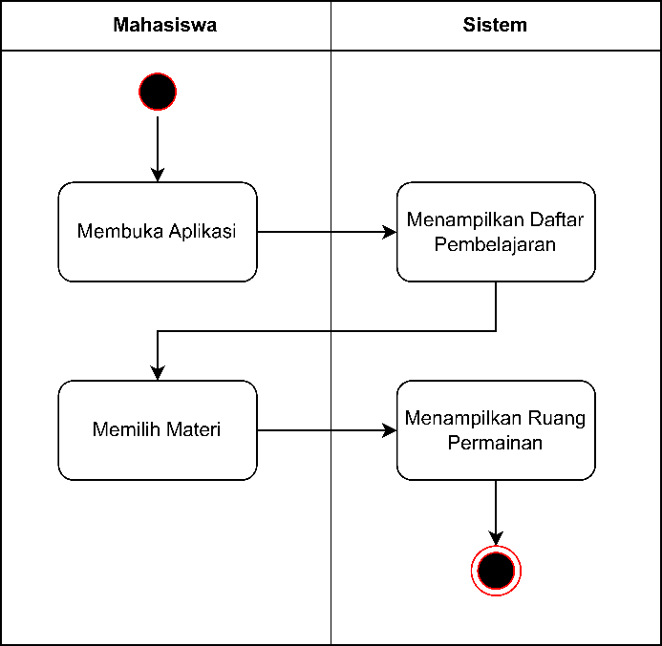

Gambar 3. 1 activity diagram sistem berjalan

Dalam konteks aplikasi *game* pembelajaran bahasa yang tersedia di *platform* *Play Store*, seperti (Cari Kata Jepang dan Tebak Kata Jepang) menerapkan sistem yang terlihat pada gambar di atas dapat dijelaskan sebagai berikut: Setelah mahasiswa membuka aplikasi, sistem akan menampilkan daftar materi pembelajaran yang tersedia. Mahasiswa selanjutnya memilih salah satu dari daftar pembelajaran, dan sistem akan mengarahkannya ke ruang permainan yang dirancang untuk belajar sambil bermain. Umumnya, permainan terdiri dari beberapa tingkat, dimulai dari tingkat kesulitan terendah hingga tertinggi, dengan tingkat kesulitan yang meningkat di setiap tingkatan permainan.

### Analisa Sistem Usulan

Dalam merancang sistem *game* simulasi 3D pembelajaran bahasa Jepang yang diusulkan sebagai pengembangan dari sistem berjalan sebelumnya, penelitian ini bertujuan untuk memberikan solusi terhadap berbagai kebutuhan yang perlu dipenuhi dalam sistem yang akan dikembangkan, didasarkan pada hasil analisis yang telah dilakukan.

Analisa sistem yang cermat telah disusun untuk menarik minat mahasiswa, dengan menggunakan *Unity Engine* dan bahasa pemrograman *C#* sebagai fondasi pengembangan. Sistem metode pengembangan yang digunakan adalah *Multimedia Development Life Cycle (MDLC)* untuk mengembangkan *game*. Melalui analisa yang mendalam, penelitian ini mengusulkan implementasi sistem *game* simulasi 3D yang mempermudah mahasiswa dalam mempelajari pengetahuan bahasa Jepang.

Pada gambar 3.2 menunjukkan bahwa mahasiswa memulai dengan membuka aplikasi. Setelah itu, sistem akan menampilkan *scene* *Main Menu*. Mahasiswa kemudian menekan tombol *Start*, selanjutnya sistem akan memberikan kondisi. Jika mahasiswa sudah memilih karakter, maka akan diarahkan ke *scene Gameplay*. Jika belum, maka akan diarahkan ke *scene* *Character Selection*. Setelah itu, mahasiswa akan diberikan kondisi untuk memilih jenis kelamin karakter, yaitu laki-laki atau perempuan, dan kemudian memasukkan nama karakter. Setelah langkah-langkah tersebut, aplikasi akan membuka *scene Gameplay*, di mana mahasiswa dapat mengerjakan misi untuk menyelesaikan permainan.

Berikut adalah *activity diagram* dari analisa sistem yang diajukan:



Gambar 3. 2 activity diagram sistem usulan

## Arsitektur Perangkat Lunak

Arsitektur perangkat lunak merupakan struktur-struktur yang menjadikan landasan untuk menentukan keberadaan komponen-komponen perangkat lunak, cara komponen-komponen untuk saling berinteraksi dan organisasi komponen-komponen dalam membentuk perangkat lunak.

Berikut adalah gambaran dari arsitektur perangkat lunak yang diusulkan:

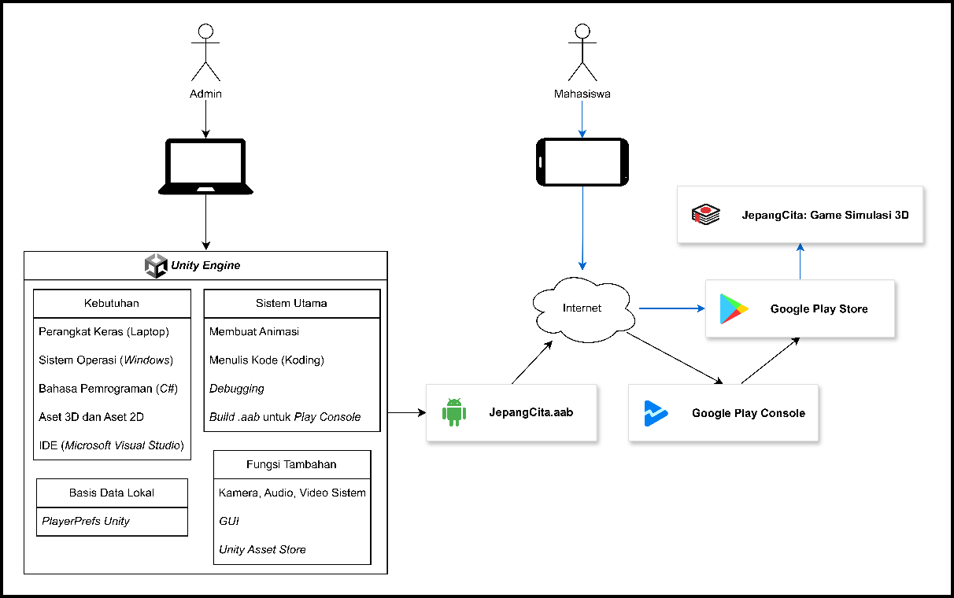

Gambar 3. 3 arsitektur perangkat lunak

Pada gambar 3.3 *admin* berinteraksi dengan *laptop* untuk membangun *game* menggunakan *Unity Engine*. Setelah proses pembangunan *game* selesai, *admin* mengunggah *file* “JepangCita.aab” ke *Google Play Console* melalui internet. Setelah itu, *game* tersebut tersedia di *Google Play Store*. Mahasiswa kemudian mengakses *Google Play Store* melalui perangkat *Android* mereka yang terhubung internet untuk mengunduh *game* JepangCita.

## Metode Pengembangan

Metode pengembangan yang digunakan pada penelitian ini untuk implementasi *game* simulasi 3D pembelajaran bahasa Jepang adalah metode *Multimedia Development Life Cycle (MDLC)*. Metode pengembangan ini memiliki enam tahapan, yaitu: konsep, perancangan, pengumpulan bahan, perakitan, pengujian aplikasi, dan distribusi.



### Konsep

Pada tahap konsep ini dijelaskan tujuan *game* dan identifikasi mahasiswa. Tujuan *game* yang dibuat adalah untuk memperkenalkan bahasa Jepang, sehingga mahasiswa dapat memiliki pengetahuan lebih mengenai bahasa Jepang dan *game* ini dapat dimainkan di *Android*. Selanjutnya, identifikasi mahasiswa *game* pada penelitian ini adalah mahasiswa dengan rentang umur 13 tahun ke atas.

Berikut ini adalah tabel yang berisi penjelasan mengenai permainan yang akan dibuat:

Tabel 3. tabel deskripsi *game*

|  |  |
| --- | --- |
| **Keterangan** | **Deskripsi** |
| Judul *Game* | JepangCita: Game Simulasi 3D |
| *Target Audiens* | Mahasiswa umur 13 tahun ke atas |
| *Genre* | Simulasi 3D |
| *Audio* | *Background Music (BGM)* dan *Sound Effect (SFX)* |
| Interaktif | Menggunakan *laptop* untuk membaca materi, menggunakan kasur untuk tidur, menggunakan pintu keluar untuk pergi ke tempat kursus, mengikuti jadwal kelas, dan mengerjakan misi |

### Perancangan (*Design*)

Pada tahap *design* ini terdapat penjelasan untuk *storyboard* dan struktur navigasi dalam *game*. *Storyboard* berisi tampilan *Graphical User Interface (GUI)*, sementara struktur navigasi menjelaskan tombol-tombol yang digunakan dalam *game*.

Berikut ini adalah uraian lengkap dari *storyboard* yang tersedia untuk permainan, termasuk penjelasan tentang setiap tampilan GUI dan fungsi masing-masing tombol dalam struktur navigasi:

1. *Storyboard Main Menu*



Gambar 3. 4 storyboard main menu

Pada *storyboard main menu*, mahasiswa dapat melakukan beberapa struktur navigasi, seperti tombol mulai untuk memulai permainan, tombol pengaturan untuk melakukan pengaturan permainan, tombol kredit untuk menampilkan data diri *developer* dan aset-aset yang digunakan pada *game*, dan tombol keluar untuk keluar dari permainan.

1. *Storyboard Character Selection*



Gambar 3. 5 storyboard character selection

Pada *storyboard character selection*, mahasiswa dapat melakukan navigasi melalui beberapa struktur, seperti tombol pilih karakter untuk memilih karakter yang ingin digunakan, tombol panah kanan/kiri untuk mengganti karakter yang ditampilkan di layar, dan tombol *continue* untuk melanjutkan permainan ke *storyboard gameplay* berikutnya. Struktur navigasi ini dirancang untuk memberikan alur yang intuitif dan memudahkan pengguna dalam memilih dan melanjutkan permainan.

1. *Storyboard Gameplay*



Gambar 3. 6 storyboard gameplay

Pada *storyboard gameplay*, mahasiswa dapat melakukan beberapa aktivitas struktur navigasi, seperti tombol *joystick* untuk menggerakkan karakter, tombol aksi untuk melakukan aksi sesuai dengan objeknya (tombol aksi akan muncul jika karakter dekat dengan objek aksi), tombol misi untuk menampilkan misi yang harus diselesaikan, tombol *pause* untuk menghentikan permainan dan menampilkan tombol-tombol, seperti tombol melanjutkan permainan untuk melanjutkan permainan, tombol pengaturan untuk melakukan pengaturan dan tombol *main menu* untuk kembali ke *main menu*.

### Pengumpulan Bahan (*Material Collecting*)

Proses pengumpulan data dengan studi literatur yang digunakan sebagai referensi dalam proses penelitian untuk *game* pembelajaran bahasa Jepang. Studi literatur berupa buku-buku, jurnal yang terkait dan *website* yang relevan. Selanjutnya, untuk aset-aset pada *game* seperti objek 3 dimensi, karakter, *audio* dan lain-lain didapat melalui *website* yang bernama *Unity Asset Store*. *Unity Asset Store* adalah kumpulan *material* untuk membuat *game* sedangkan untuk pembuatan animasi karakter 3 dimensi melalui *website* bernama *Adobe Mixamo*.

### Perakitan (*Assembly*)

Berdasarkan dari tahap *design* yang telah dibuat, setelah tahap *material collecting* dilanjutkan ke tahap perakitan. Pada tahap perakitan *game*, dimulai dengan membuat *main menu* dengan aset 2D yang telah dibuat sebelumnya menggunakan *Figma*. Setelah itu, membuat mekanisme *game* seperti mekanisme misi, menampilkan materi, menggerakkan karakter, menghitung skor ujian, mengatur jadwal kelas, dan lain-lain. *Game* ini dibuat menggunakan *Unity*, *design UI/UX* menggunakan *Figma* dan *Adobe Photoshop* serta animasi karakter 3D menggunakan *Mixamo*.



Gambar 3. 7 proses pembuatan animasi 3D

Pada gambar 3.7 adalah proses pembuatan animasi 3D yang dimulai dengan mengunggah karakter 3D yang didapat dari *Aset Store Unity*. Pada proses ini dilakukan untuk membuat animasi yang dibutuhkan seperti animasi *idle*, *walk*, *sit*, dan lain-lain.



Gambar 3. 8 proses pembuatan main menu

Pada gambar 3.8 merupakan proses pembuatan *game* yang dimulai dari membuat *scene main menu*. Pada proses ini, langkah-langkah yang dilakukan seperti memasang *background*, membuat tombol, dan membuat mekanisme menggunakan bahasa pemrograman *C# script*.

### Pengujian Aplikasi (*Testing*)

Pada tahap ini uji coba dilakukan untuk mengetahui apakah aplikasi sudah berjalan dengan baik atau tidak. Jika sudah tidak ada galat pada aplikasi, maka dilakukan pengujian oleh mahasiswa.



Gambar 3. 9 scene main menu



Gambar 3. 10 scene character selection



Gambar 3. 11 scene gameplay

### Distribusi (*Distribution*)

Berdasarkan dari aplikasi *game* yang telah dibuat, dilanjutkan pada tahap distribusi. Distribusi dapat dilakukan setelah aplikasi *game* dinyatakan telah layak pakai. Aplikasi ini didistribusikan atau dipublikasikan melalui *Google* *Play Store*. Berikut adalah *link* untuk mengunduh *game*:

<https://play.google.com/store/apps/details?id=com.HakoLab.JepangCita>

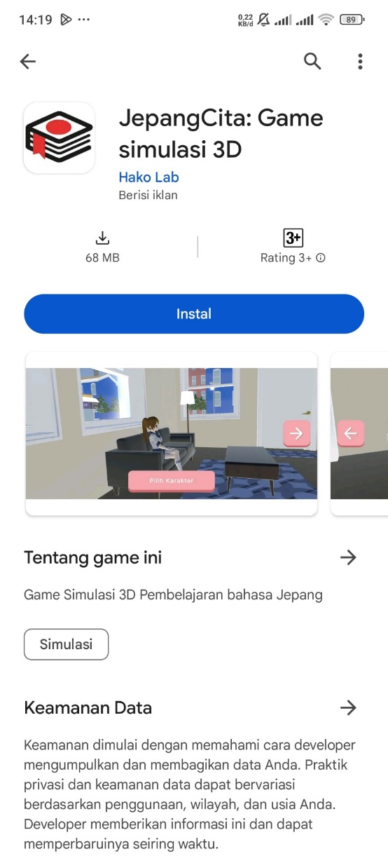

Gambar 3. 12 aplikasi tersedia di Google Play Store

## Perancangan *Unified Modeling Language (UML)*

*Unified Modeling Language (UML)* merupakan suatu standar bahasa yang umum digunakan dalam industri untuk mengidentifikasi kebutuhan, melakukan analisis dan perancangan, serta mengilustrasikan arsitektur dalam konteks pemrograman berbasis objek (Wira dkk., 2019).

### *Use Case Diagram*

*Use case diagram* adalah penjelasan tentang fungsi-fungsi suatu sistem dari sudut pandang para mahasiswa sistem. *Use case* memuat definisi tentang bagaimana sistem dan komponennya akan diproses. *Use case* beroperasi dengan menggunakan skenario, yang merupakan urutan atau langkah-langkah yang menjelaskan aktivitas yang dilakukan oleh mahasiswa terhadap sistem atau sebaliknya (Setiyani, 2021).

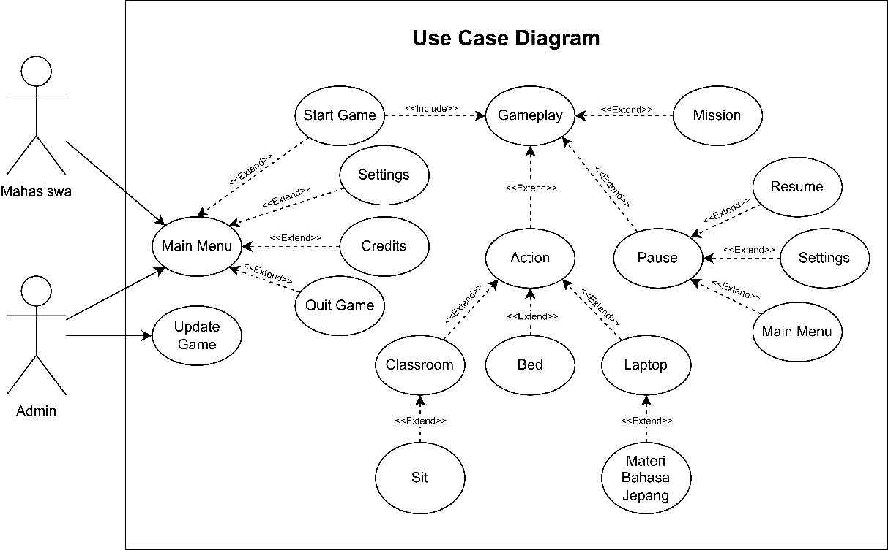

Gambar 3. 13 use case diagram

Pada gambar 3.13, mahasiswa merupakan pemain dan *admin* merupakan *developer* yang memiliki kepentingan sebagai berikut:

1. *Main menu*, pada saat *admin* atau mahasiswa membuka *game* JepangCita, maka akan langsung di arahkan ke *scene main menu* dan dapat memilih beberapa *menu*.
2. *Start game*, pada *menu* ini *admin* atau mahasiswa akan mulai permainan dan diarahkan ke *scene gameplay*.
3. *Settings*, pada *menu* ini *admin* atau mahasiswa akan ditampilkan *panel settings*, pada *panel* ini dapat melakukan konfigurasi untuk mengatur *volume* musik, *volume* efek suara, sensitivitas kamera, dan jarak kamera.
4. *Credits*, pada *menu* ini *admin* atau mahasiswa akan ditampilkan *panel credits*, pada *panel* ini dapat melihat biodata dari *developer* dan aset-aset yang digunakan pada *game*.
5. *Quit game*, pada *menu* ini *admin* atau mahasiswa akan ditampilkan *panel quit game*, pada *panel* ini akan ditampilkan dua buah kondisi, di mana jika menekan tombol *quit game* maka akan menutup aplikasi *game* JepangCita dan jika menekan tombol *cancel* maka akan menutup *panel quit game*.
6. *Gameplay*, *scene gameplay* ini dapat diakses setelah *admin* atau mahasiswa menekan tombol *start game* pada *main menu*. Pada *scene* ini dapat membuka *menu* *mission*, *pause* atau dapat melakukan *action*.
7. *Mission*, pada *menu* ini *admin* atau mahasiswa akan ditampilkan *panel mission*, pada *panel* ini akan ditampilkan detail dari misi yang harus dijalankan.
8. *Pause*, pada *menu* ini *admin* atau mahasiswa akan ditampilkan *panel pause* dan menghentikan permainan, pada *panel* ini akan ditampilkan beberapa *menu*, yaitu: *menu* *resume*, *settings* dan *main menu*.
9. *Pause – resume*,pada *menu* ini *admin* atau mahasiswa akan menutup *panel pause* dan melanjutkan permainan.
10. *Pause – settings*, pada menu ini *admin* atau mahasiswa akan ditampilkan *panel settings*, pada *panel* ini dapat melakukan konfigurasi untuk mengatur *volume* musik, *volume* efek suara, sensitivitas kamera, dan jarak kamera.
11. *Pause – main menu*, pada *menu* ini *admin* atau mahasiswa akan ditampilkan *panel main menu*, pada *panel* ini akan ditampilkan dua buah kondisi, di mana jika menekan tombol *main menu* maka akan diarahkan ke *scene main menu* dan jika menekan tombol *cancel* maka akan menutup *panel main menu*.
12. *Gameplay – action*, *admin* atau mahasiswa dapat berinteraksi dengan berbagai objek dalam *game* seperti pergi ke *classroom*, *bed*, atau *laptop*.
13. *Action – classroom*, pada aksi ini *admin* atau mahasiswa akan diarahkan ke *scene classroom.*
14. *Action – bed*, pada aksi ini *admin* atau mahasiswa dapat melewatkan satu hari dalam *game*.
15. *Action – laptop*, pada aksi ini *admin* atau mahasiswa akan ditampilkan *desktop* seperti pada komputer sungguhan. Pada *desktop* terdapat beberapa *menu* seperti *mission*, *calendar*, *mail*, *browser*, *music* dan *shutdown*.
16. *Classroom – sit*, pada aksi ini *admin* atau mahasiswa harus berada pada *scene classroom* dan jika sesuai dengan jadwal kelas, aksi *sit* digunakan untuk memulai pelajaran.
17. *Action laptop* – materi bahasa Jepang, untuk mengakses ini *admin* atau mahasiswa harus berada di *desktop laptop* kemudian, harus membuka *menu* *browser* dan mengetikan “JepangCita” pada *search bar*. Setelah itu, akan ditampilkan *menu* *register* dan *login*. Jika belum pernah mendaftar akun JepangCita, maka harus memilih menu *register* dan mengisi *form*. Jika sudah pernah mendaftar, maka harus memilih menu *login* dan melakukan *login*. Jika sudah *login*, buka *menu* materi untuk mengakses materi bahasa Jepang.
18. *Update game*, *admin* dapat melakukan pembaruan pada *game* yang memungkinkan untuk menambahkan fitur-fitur baru, memperbaiki *bug*, meningkatkan performa, serta memperluas konten.

### *Activity Diagram*

*Activity diagram* adalah representasi grafis dari konsep aliran data/kontrol dan aksi terstruktur yang dirancang secara baik dalam suatu sistem. *Diagram* ini membantu dalam memvisualisasikan proses-proses yang terjadi dalam sistem dengan jelas dan detail (Arianti dkk., 2022).

1. *Activity diagram main menu*

Pada gambar 3.14, setelah *admin* atau mahasiswa membuka aplikasi maka, akan ditampilkan *scene* *main menu*. *Scene* ini berfungsi sebagai gerbang utama untuk mengakses berbagai fitur dan fungsi dalam aplikasi. Pada *scene* ini dapat memilih beberapa *menu* seperti *start game*, *settings*, *credits*, dan *quit game*.

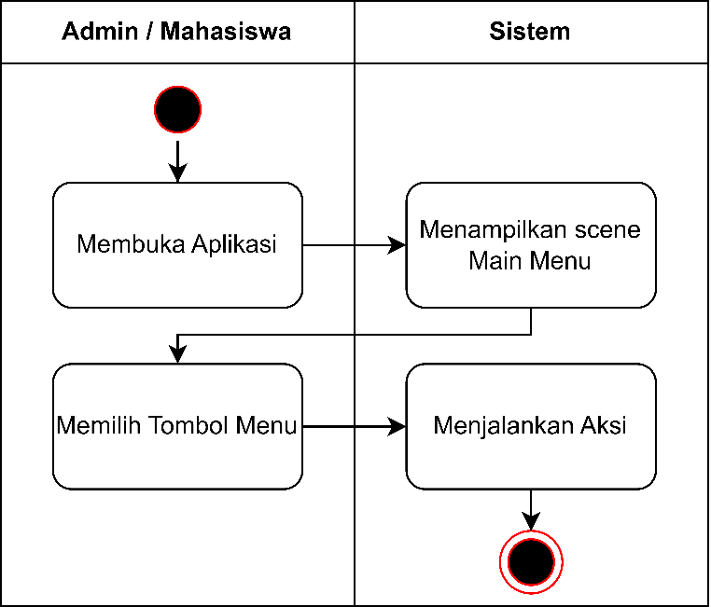

Gambar 3. 14 activity diagram main menu

1. *Activity diagram main menu – start game*

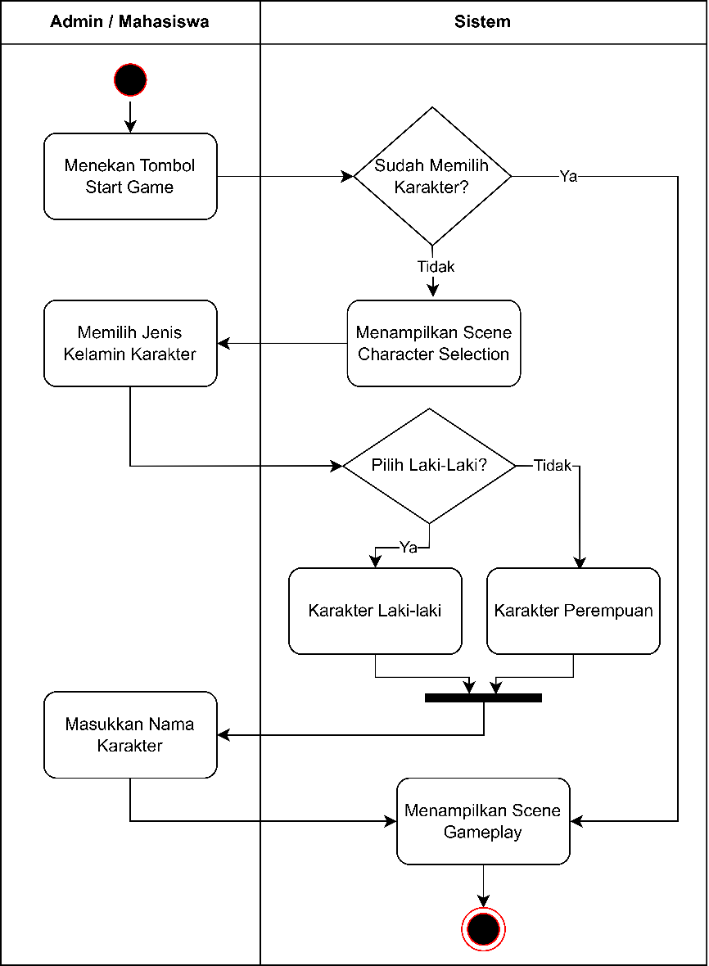

Gambar 3. 15 activity diagram main menu – start game

Pada gambar 3.15, setelah *admin* atau mahasiswa menekan *tombol start game* pada *scene* *main menu*. Sistem akan mendeteksi apakah sudah memilih karakter atau belum. Jika sudah maka, akan langsung diarahkan ke *scene gameplay*. Jika belum maka, akan diarahkan ke *scene character selection* lalu, akan diminta untuk memilih salah satu karakter. Setelah memilih karakter, akan diminta juga untuk mengisi nama karakternya. Setelah itu, akan diarahkan ke *scene gameplay*.

1. *Activity diagram main menu – settings*

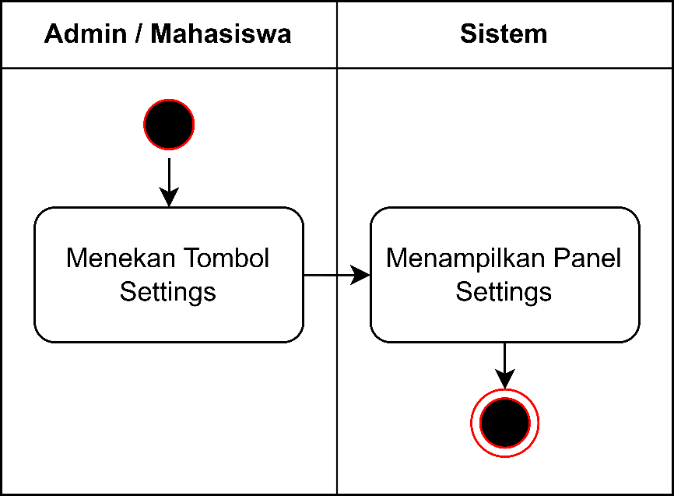

Gambar 3. 16 activity diagram main menu – settings

Pada gambar 3.16, setelah *admin* atau mahasiswa menekan *tombol settings* pada *scene* *main menu* maka, akan ditampilkan *panel settings*. Pada *panel* ini dapat mengatur *volume* musik, *volume* efek suara, sensitivitas kamera, dan jarak kamera.

1. *Activity diagram main menu – credits*

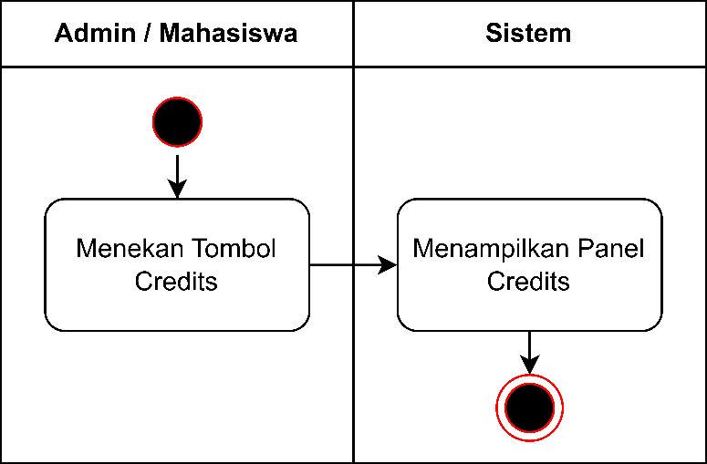

Gambar 3. 17 activity diagram main menu – credits

Pada gambar 3.17, setelah *admin* atau mahasiswa menekan *tombol credits* pada *scene* *main menu* maka, akan ditampilkan *panel credits*. Pada *panel* ini akan ditampilkan biodata dari *developer* dan aset-aset yang digunakan pada *game*.

1. *Activity diagram main menu – quit game*

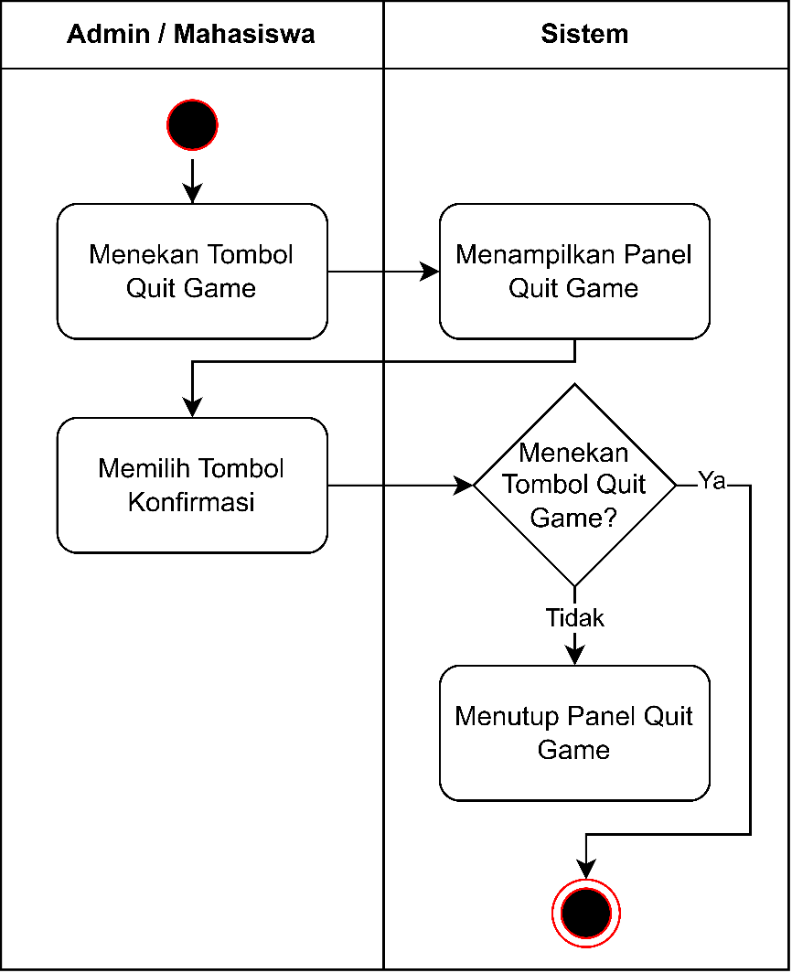

Gambar 3. 18 activity diagram main menu – quit game

Pada gambar 3.18, setelah *admin* atau mahasiswa menekan *tombol quit game* pada *scene* *main menu* maka, akan ditampilkan *panel quit game*, pada *panel* ini akan diminta untuk memilih tombol *quit game* atau tombol *cancel*. Jika menekan tombol *quit game* maka, akan menutup aplikasi *game*. Jika menekan tombol *cancel* maka, akan menutup *panel quit game*.

1. *Activity diagram gameplay*

Pada gambar 3.19, setelah *admin* atau mahasiswa menekan *tombol start game* pada *scene* *main menu* maka, akan diarahkan ke *scene gameplay*.

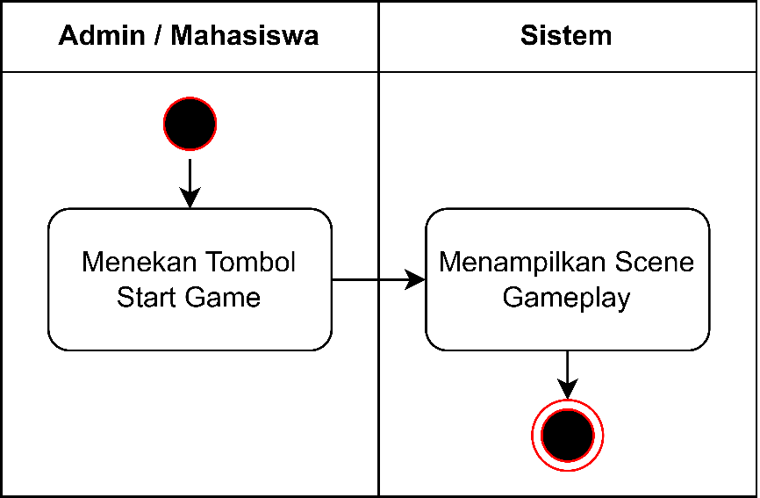

Gambar 3. 19 activity diagram gameplay

1. *Activity diagram gameplay – mission*

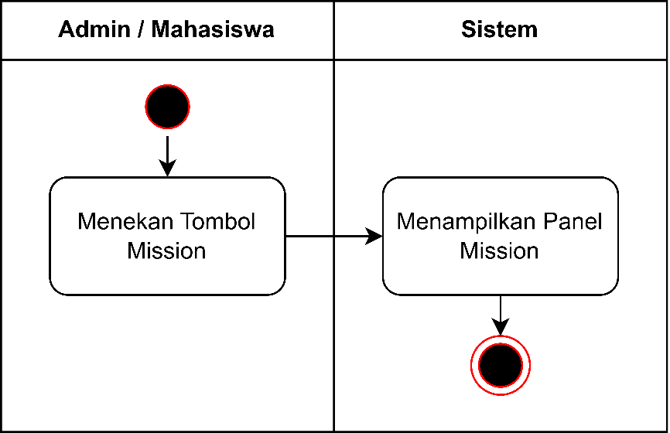

Gambar 3. 20 activity diagram gameplay – mission

Pada gambar 3.20, setelah *admin* atau mahasiswa menekan *tombol mission* pada *scene* *gameplay* maka, akan ditampilkan *panel* *mission*. Pada *panel* ini akan diberikan detail misi yang harus dilakukan untuk menyelesaikan permainan.

1. *Activity diagram gameplay – pause*

Pada gambar 3.21, setelah *admin* atau mahasiswa menekan *tombol pause* pada *scene* *gameplay* maka, akan ditampilkan *panel* *pause* dan menghentikan permainan. Pada *panel* ini akan ditampilkan beberapa pilihan tombol menu, yaitu: tombol *resume*, tombol *settings*, dan tombol *main menu*.

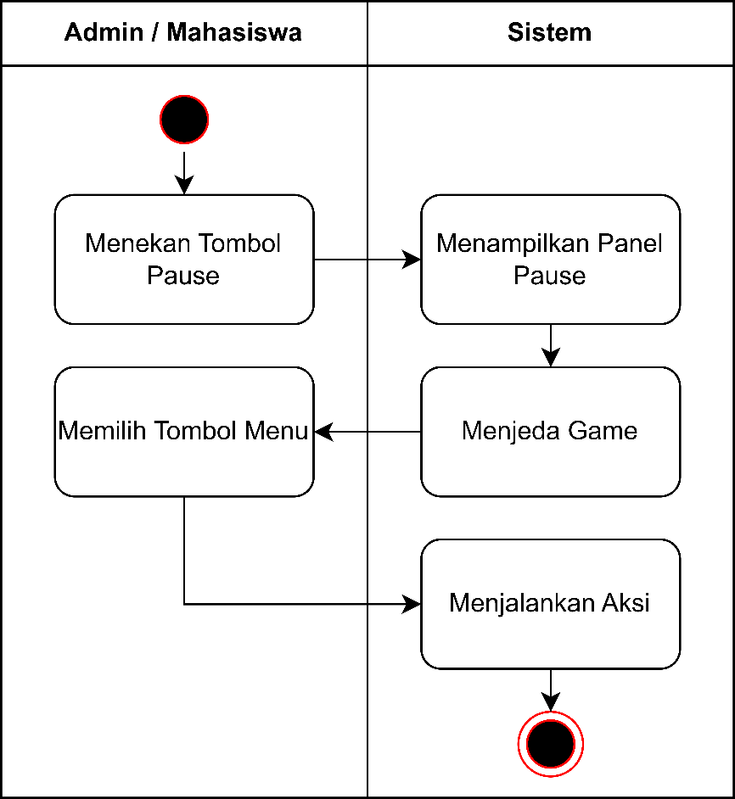

Gambar 3. 21 activity diagram gameplay – pause

1. *Activity diagram pause – resume*

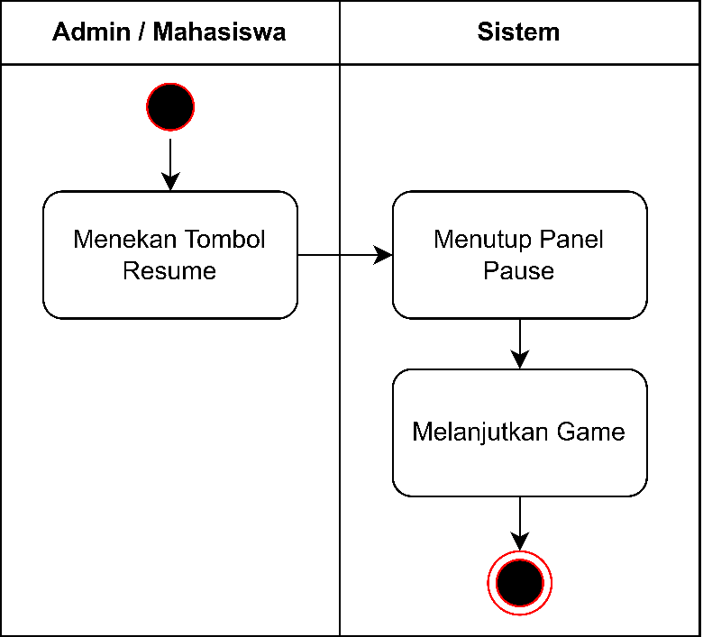

Gambar 3. 22 activity diagram pause – resume

Pada gambar 3.22, setelah *admin* atau mahasiswa menekan *tombol resume* pada *panel pause* maka, akan menutup *panel* *pause* dan melanjutkan permainan.

1. *Activity diagram pause – settings*

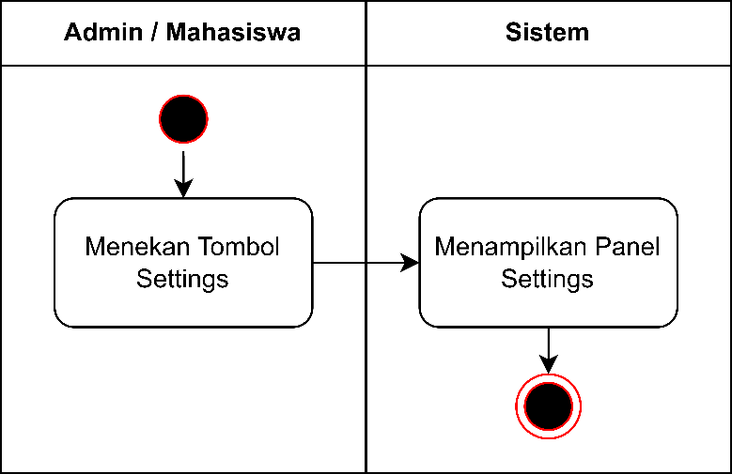

Gambar 3. 23 activity diagram pause – settings

Pada gambar 3.23, setelah *admin* atau mahasiswa menekan *tombol settings* pada *panel pause* maka, akan ditampilkan *panel* *settings*. Pada *panel* ini dapat melakukan konfigurasi untuk mengatur *volume* musik, *volume* efek suara, sensitivitas kamera, dan jarak kamera.

1. *Activity diagram pause – main menu*

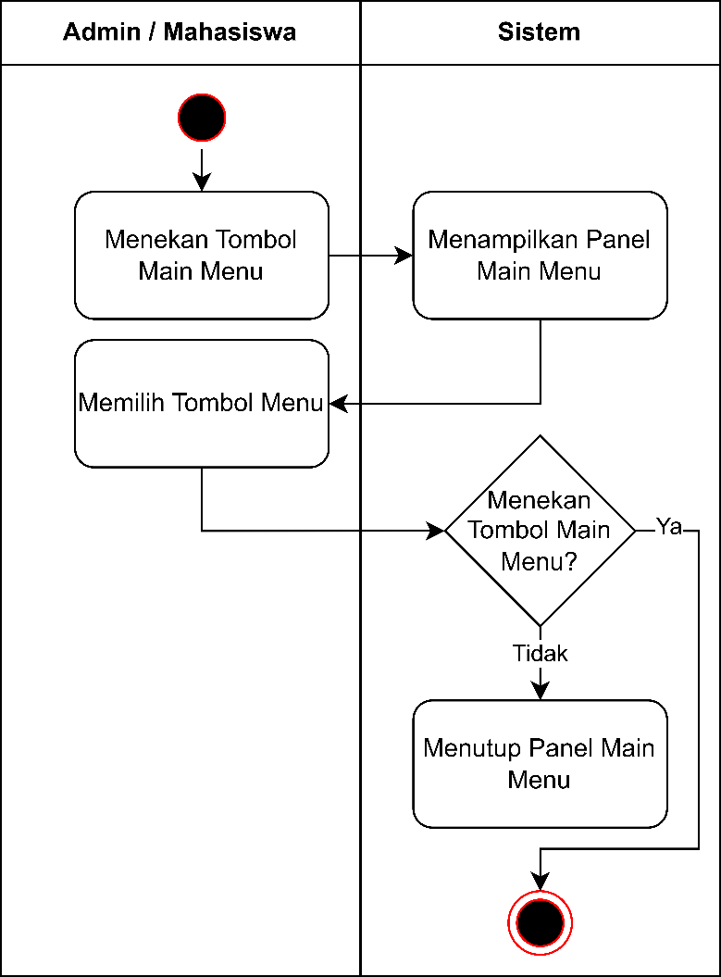

Gambar 3. 24 activity diagram pause – main menu

Pada gambar 3.24, setelah *admin* atau mahasiswa menekan *tombol main menu* pada *panel pause* maka, akan ditampilkan *panel* *main menu*. Pada *panel* ini akan diminta untuk memilih tombol *main menu* atau tombol *cancel*. Jika menekan tombol *main menu* maka, akan diarahkan ke *scene* *main menu*. Jika menekan tombol *cancel* maka, akan menutup *panel main menu*.

1. *Activity diagram gameplay – action*

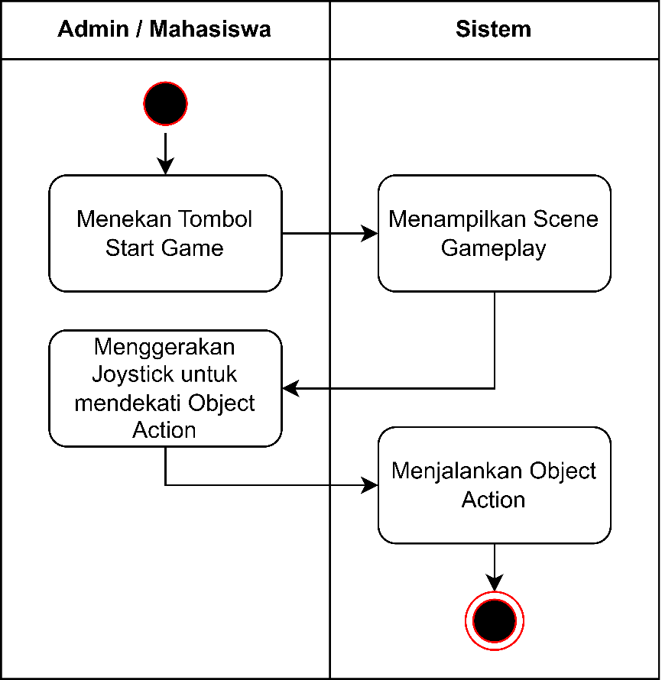

Gambar 3. 25 activity diagram gameplay – action

Pada gambar 3.25, setelah *admin* atau mahasiswa berada pada *scene gameplay* maka, pada *scene* ini dapat melakukan aksi dengan mendekat ke objek aksi kemudian, menekan tombol *action*.

1. *Activity diagram action – classroom*

Pada gambar 3.26, setelah *admin* atau mahasiswa membuka objek pintu keluar dan keluar rumah maka, akan ditampilkan *panel* *confirm* *classroom*. Pada *panel* ini akan diminta untuk memilih tombol *go* atau tombol *cancel*. Jika menekan tombol *go* maka, akan diarahkan ke *scene classroom*. Jika menekan tombol *cancel* maka, akan menutup *panel confirm classroom* dan karakter akan kembali ke dalam rumah*.*

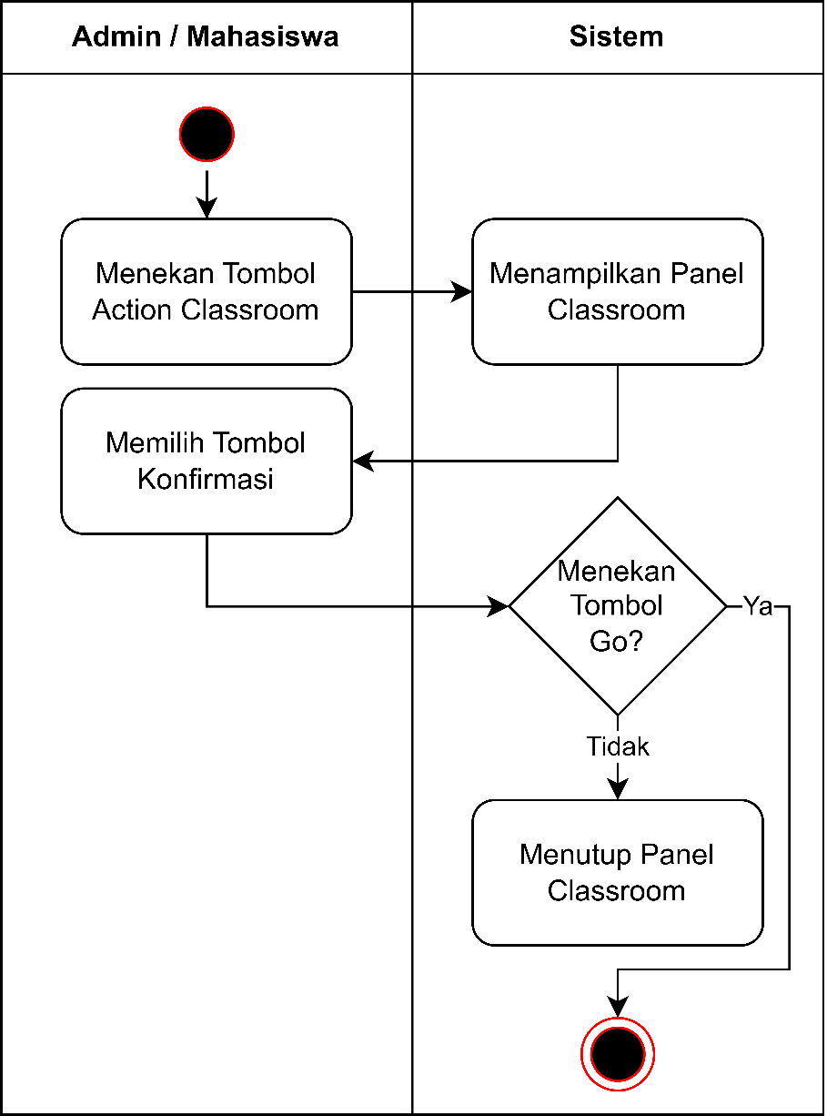

Gambar 3. 26 activity diagram action – classroom

1. *Activity diagram action – bed*

Pada gambar 3.27, setelah *admin* atau mahasiswa menggerakkan karakter ke objek *bed* maka, akan ditampilkan tombol *action* *bed*. Setelah menekan tombol tersebut maka, akan ditampilkan *panel* *bed*. Pada *panel* ini akan diminta konfirmasi untuk memilih tombol *sleep* atau tombol *cancel*. Jika menekan tombol *sleep* maka, akan mengganti satu hari kemudian pada *game*. Jika menekan tombol *cancel* maka, akan menutup *panel bed.*

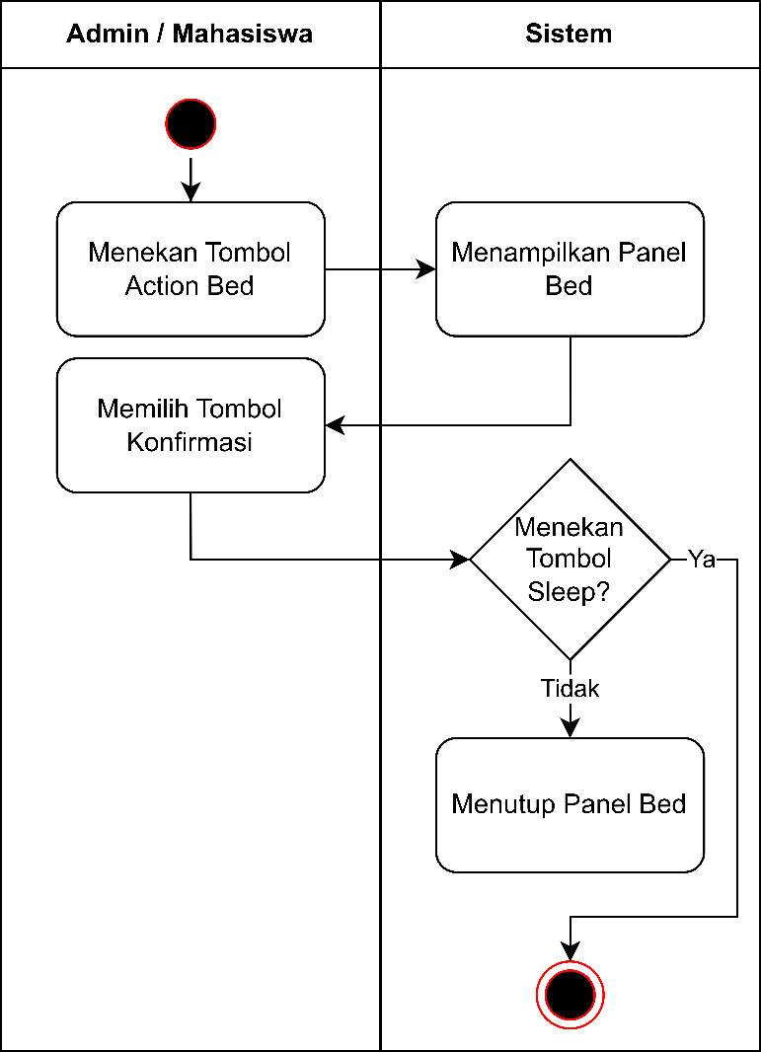

Gambar 3. 27 activity diagram action – bed

1. *Activity diagram action – laptop*

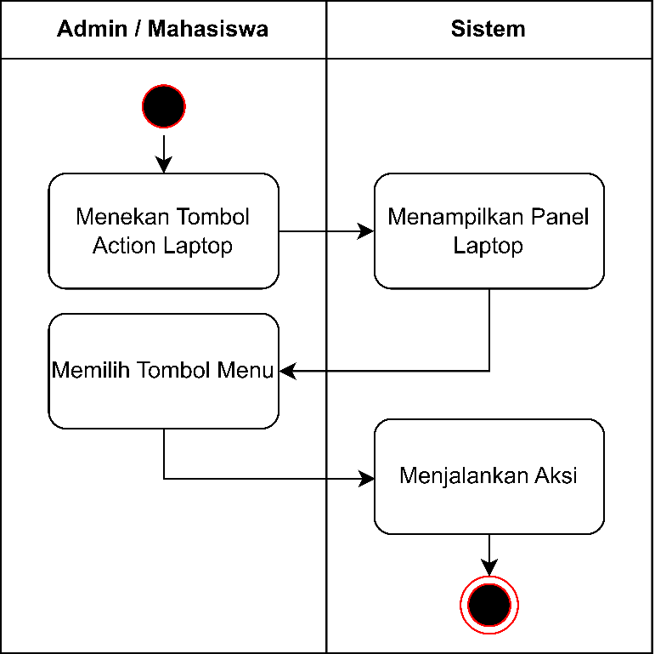

Gambar 3. 28 activity diagram action – laptop

Pada gambar 3.28, setelah *admin* atau mahasiswa mendekat ke objek *laptop* dan menekan *tombol action* pada *scene gameplay* maka, akan ditampilkan *panel* *laptop*. Pada *panel* ini terdapat beberapa *menu* seperti *mission*, *calendar*, *mail*, *browser*, *music*, dan *shutdown*. Jika *menu* *mission* dipilih maka, akan menampilkan *panel mission.* Jika *menu* *calendar* dipilih maka, akan menampilkan *panel calendar.* Jika *menu* *mail* dipilih maka, akan menampilkan *panel mail.* Jika *menu* *browser* dipilih maka, akan menampilkan *panel browser.* Jika *menu* *music* dipilih maka, akan menampilkan *panel music.* Jika *menu* *shutdown* dipilih maka, akan menutup *laptop.*

1. *Activity diagram action classroom – sit*

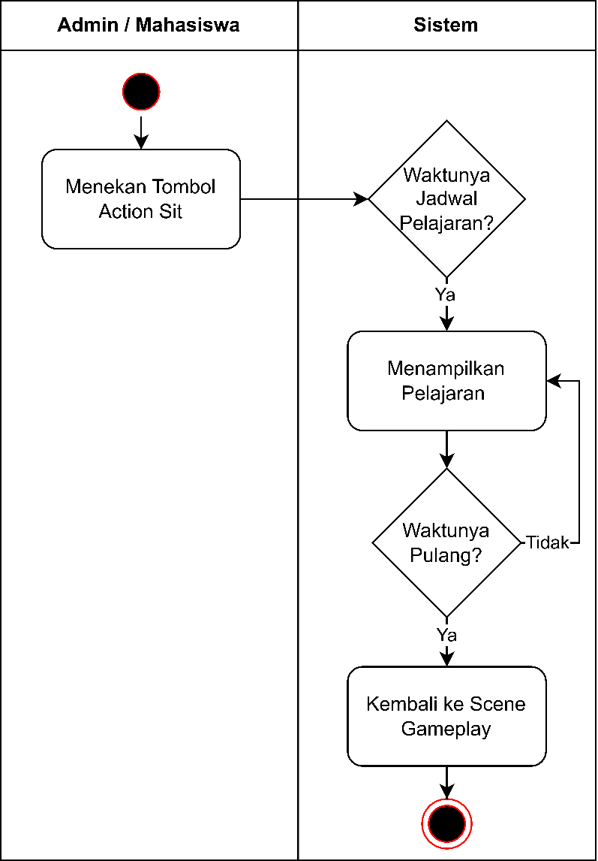

Gambar 3. 29 activity diagram action classroom – sit

Pada gambar 3.29, setelah *admin* atau mahasiswa berada di *scene* *classroom*, untuk memulai pelajaran harus duduk di salah satu kursi di kelas sesuai dengan jadwal pelajaran. Setelah itu, akan ditampilkan materi pembelajaran sesuai dengan pertemuan yang sedang berlangsung*.* Kemudian, jika sudah waktunya pulang maka, akan di arahkan ke *scene* *gameplay*.

1. *Activity diagram action laptop – materi bahasa Jepang*

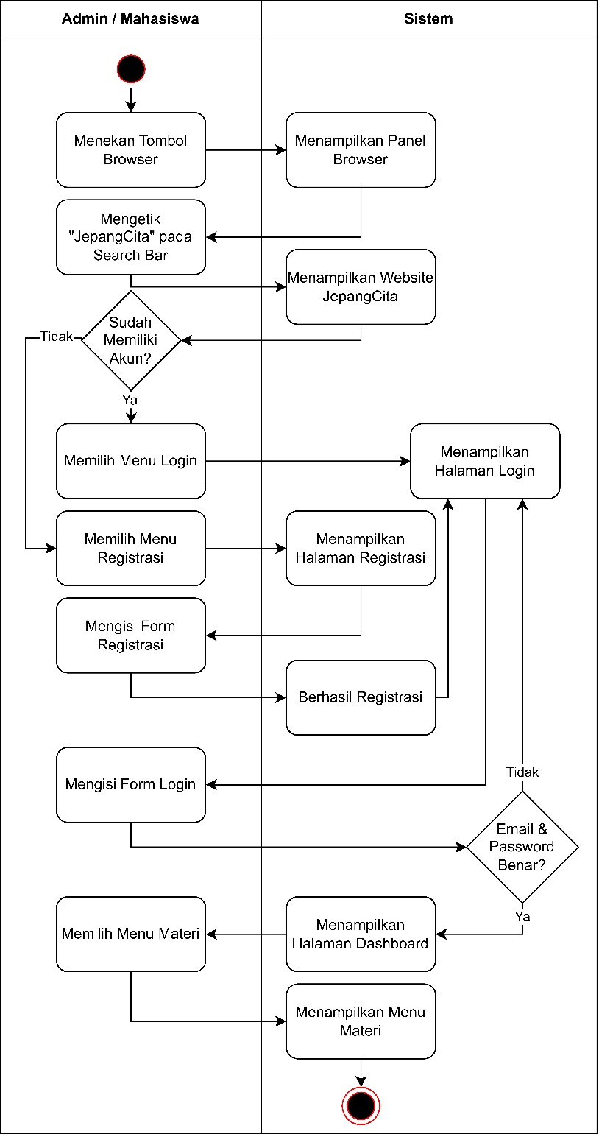

Gambar 3. 30 activity diagram action laptop – materi bahasa Jepang

Pada gambar 3.30, setelah *admin* atau mahasiswa membuka *laptop*, untuk mengakses materi harus membuka *menu* *browser* dan mengetikan “JepangCita” pada *search bar*. Setelah itu, akan ditampilkan *landing page*, *menu* *register* dan *menu* *login*. Jika belum pernah mendaftar akun JepangCita, maka harus memilih *menu* *register* dan mengisi *form*. Jika sudah pernah mendaftar, maka harus memilih *menu* *login* dan melakukan proses *login*. Jika sudah *login*, buka *menu* materi untuk mengakses materi bahasa Jepang*.*

1. *Activity diagram update game*

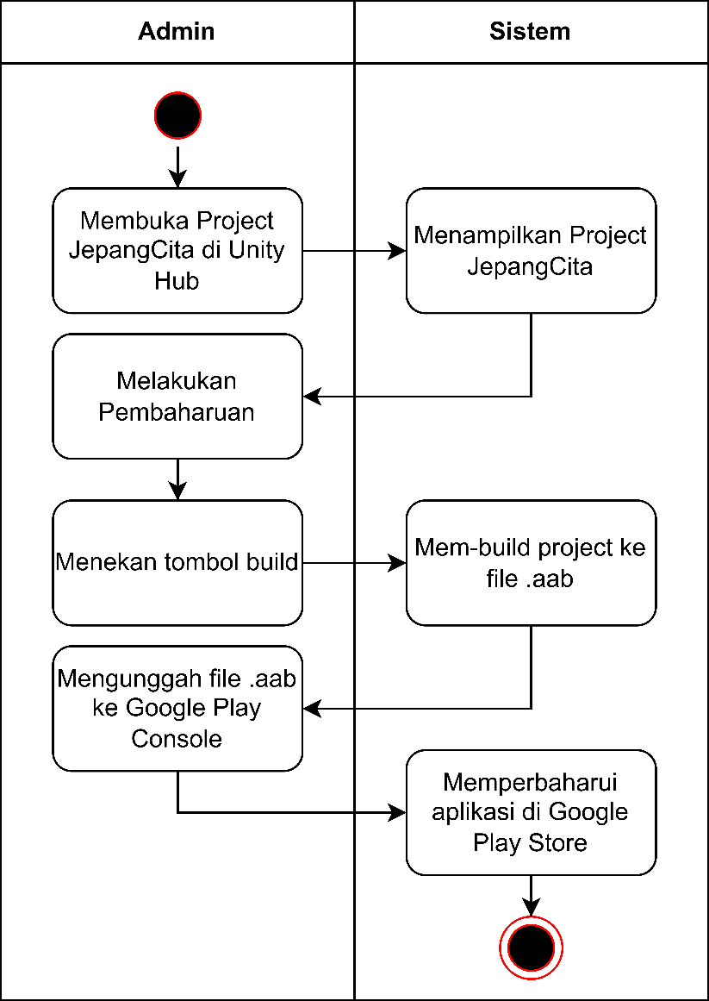

Gambar 3. 31 activity diagram update game

Pada gambar 3.31, setelah *admin* membuka *Unity Hub* dan membuka *project* JepangCita, *admin* melakukan pembaruan pada *game* tersebut. Selanjutnya, *admin* menekan tombol *build* dan membangun *project* ke bentuk *file* “JepangCita.aab”. Setelah *build* selesai, *admin* mengunggah *file* tersebut ke *Google Play Console* dan akan otomatis memperbarui aplikasi di *Google Play Store*.

### *Sequence Diagram*

*Sequence diagram* adalah representasi *UML* yang menggambarkan interaksi di antara objek-objek di dalam dan sekitar sistem, termasuk mahasiswa, tampilan, dan lainnya, melalui pesan-pesan yang digambarkan secara sekuensial sepanjang waktu (Syarif & Nugraha, 2020).

1. *Sequence diagram main menu*



Gambar 3. 32 sequence diagram main menu

Pada gambar 3.32, saat *admin* atau mahasiswa membuka aplikasi akan langsung menampilkan *scene main menu*. Pada *scene* ini terdapat berbagai *menu*, seperti: *start game*, *settings*, *credits* dan *quit game*.

1. *Sequence diagram – start game*



Gambar 3. 33 sequence diagram start game

Pada gambar 3.33, setelah membuka aplikasi, *admin* atau mahasiswa dapat memilih *menu* *start game* pada *scene main menu*, kemudian jika sudah pernah memilih karakter, maka akan langsung diarahkan ke scene *gameplay*. Jika belum, maka akan diarahkan ke *scene* *character selection*.

1. *Sequence diagram main menu – settings*



Gambar 3. 34 sequence diagram main menu – settings

Pada gambar 3.34, setelah membuka aplikasi, *admin* atau mahasiswa dapat memilih *menu* *settings* pada *scene main menu* dan akan ditampilkan *panel settings*. Kemudian, dapat mengatur *volume* musik, *volume* efek suara, sensitivitas kamera, dan jarak kamera.

1. *Sequence diagram main menu – credits*



Gambar 3. 35 sequence diagram main menu – credits

Pada gambar 3.35, setelah membuka aplikasi, *admin* atau mahasiswa dapat memilih *menu* *credits* pada *scene main menu*, setelah itu akan menampilkan *panel credits*. Kemudian, akan ditampilkan biodata dari *developer* dan aset-aset yang digunakan pada *game*.

1. *Sequence diagram main menu – quit game*



Gambar 3. 36 sequence diagram main menu – quit game

Pada gambar 3.36, setelah membuka aplikasi, *admin* atau mahasiswa dapat memilih *menu* *quit game* pada *scene main menu*, setelah itu akan ditampilkan *panel quit game*. Kemudian, dapat memilih antara menekan tombol *quit game* untuk keluar dari permainan atau tombol *cancel* untuk menutup *panel quit game*.

1. *Sequence diagram start game – gameplay*



Gambar 3. 37 sequence diagram start game – gameplay

Pada gambar 3.37, setelah *admin* atau mahasiswa menekan tombol *start game* pada *scene main menu* maka, akan diarahkan ke *scene gameplay*. Kemudian, dapat menggerakkan karakter menggunakan *joystick* atau berinteraksi dengan objek dengan cara mendekatkan karakter ke objek yang dipilih, kemudian menekan tombol *action* untuk menjalankan aksi.

1. *Sequence diagram gameplay – mission*



Gambar 3. 38 sequence diagram gameplay – mission

Pada gambar 3.38, setelah *admin* atau mahasiswa menekan tombol *start game* pada *scene main menu* maka, akan diarahkan ke *scene gameplay*. Jika menekan tombol *mission* maka, akan ditampilkan *panel mission*. Pada *panel* tersebut akan ditampilkan detail dari misi yang harus diselesaikan untuk menyelesaikan permainan.

1. *Sequence diagram gameplay – pause*

Pada gambar 3.39, setelah *admin* atau mahasiswa menekan tombol *start game* pada *scene main menu* maka, akan diarahkan ke *scene gameplay*. Jika menekan tombol *pause* maka, akan ditampilkan *panel pause* dan menghentikan permainan. Ketika permainan dihentikan maka, waktu dalam permainan akan ikut berhenti. Pada *panel* tersebut akan ditampilkan beberapa *menu*, seperti: *menu* *resume*, *menu* *settings*, dan *main menu*.



Gambar 3. 39 sequence diagram gameplay – pause

1. *Sequence diagram pause – resume*



Gambar 3. 40 sequence diagram pause – resume

Pada gambar 3.40, setelah *admin* atau mahasiswa menekan tombol *start game* pada *scene main menu* maka, akan diarahkan ke *scene gameplay*. Jika menekan tombol *pause* maka, akan ditampilkan *panel pause* dan menghentikan permainan. Pada *panel* tersebut jika menekan tombol *resume* maka, akan menutup *panel pause* dan melanjutkan permainan.

1. *Sequence diagram pause – settings*



Gambar 3. 41 sequence diagram pause – settings

Pada gambar 3.41, setelah *admin* atau mahasiswa menekan tombol *start game* pada *scene main menu* maka, akan diarahkan ke *scene gameplay*. Jika menekan tombol *pause* maka, akan ditampilkan *panel pause* dan menghentikan permainan. Pada *panel* tersebut jika menekan tombol *settings* maka, akan ditampilkan *panel settings*. Pada *panel* tersebut dapat mengatur *volume* musik, *volume* efek suara, sensitivitas kamera, dan jarak kamera.

1. *Sequence diagram pause – main menu*

Pada gambar 3.42, setelah *admin* atau mahasiswa menekan tombol *start game* pada *scene main menu* maka, akan diarahkan ke *scene gameplay*. Jika menekan tombol *pause* maka, akan ditampilkan *panel pause* dan menghentikan permainan. Pada *panel* tersebut jika menekan tombol *main menu* maka, akan ditampilkan *panel main menu*. Pada *panel* tersebut dapat memilih tombol konfirmasi antara menekan tombol *main menu* untuk kembali ke *main menu* atau tombol *cancel* untuk menutup *panel main menu*.



Gambar 3. 42 sequence diagram pause – main menu

1. *Sequence diagram gameplay – action*

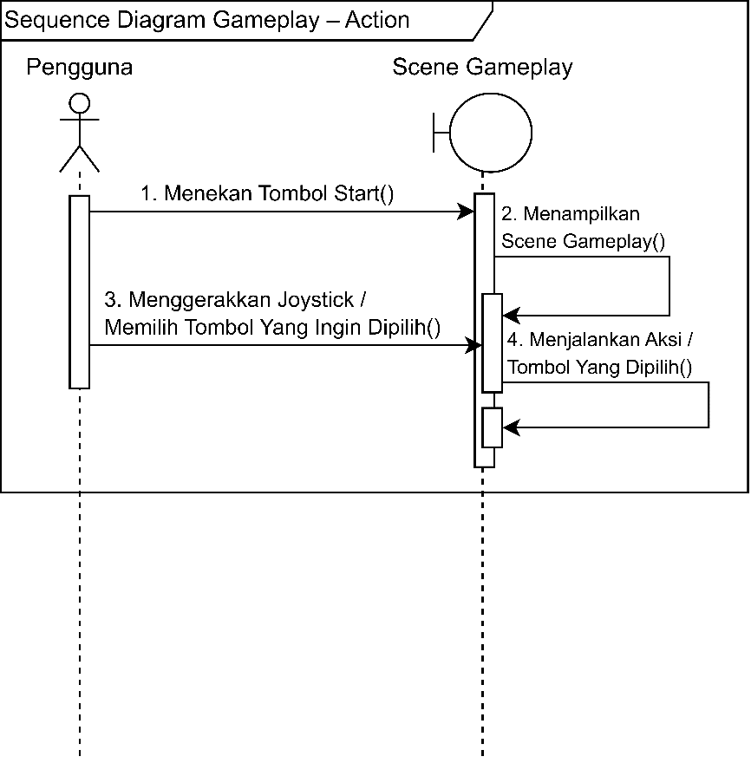

Gambar 3. 43 sequence diagram gameplay – action

Pada gambar 3.43, setelah *admin* atau mahasiswa menekan tombol *start game* pada *scene main menu* maka, akan diarahkan ke *scene gameplay*. Pada *scene* ini, karakter dapat melakukan aksi dengan mendekat ke objek aksi. Kemudian, menekan tombol *action*.

1. *Sequence diagram action – classroom*



Gambar 3. 44 sequence diagram action – classroom

Pada gambar 3.44, setelah *admin* atau mahasiswa menekan tombol *start game* pada *scene main menu* maka, akan diarahkan ke *scene gameplay*. Jika membuka objek pintu keluar dan karakter pergi keluar rumah maka, akan ditampilkan *panel confirm classroom*. Pada *panel* tersebut akan diminta untuk memilih tombol *go* atau tombol *cancel*. Jika menekan tombol *go* maka, akan diarahkan ke *scene classroom*. Jika menekan tombol *cancel* maka, akan menutup *panel confirm classroom* dan kembali ke dalam rumah*.*

1. *Sequence diagram action – bed*



Gambar 3. 45 sequence diagram action – bed

Pada gambar 3.45, setelah *admin* atau mahasiswa menekan tombol *start game* pada *scene main menu* maka, akan diarahkan ke *scene gameplay*. Jika mendekat ke objek *bed* lalu, menekan tombol *action* maka, akan ditampilkan *panel bed*. Pada *panel* tersebut akan diminta untuk memilih tombol *sleep* atau tombol *cancel*. Jika menekan tombol *sleep* maka, akan mengganti satu hari kemudian pada *game*. Jika menekan tombol *cancel* maka, akan menutup panel *bed*.

1. *Sequence diagram action – laptop*



Gambar 3. 46 sequence diagram action – laptop

Pada gambar 3.46, setelah *admin* atau mahasiswa menekan tombol *start game* pada *scene main menu* maka, akan diarahkan ke *scene gameplay*. Jika mendekat ke objek *laptop* lalu, menekan tombol *action* maka, akan ditampilkan *panel desktop laptop* . Pada *panel* tersebut akan ditampilkan beberapa *menu*, seperti: *menu* *mission*, *menu* *calendar*, *menu mail*, *menu browser*, *menu* *music*, dan *menu* *shutdown*.

1. *Sequence Diagram Action Classroom – Sit*

Pada gambar 3.47, setelah *admin* atau mahasiswa berada pada *scene classroom,* untuk memulai pelajaran, karakter harus duduk di salah satu kursi di kelas dan waktu pada saat itu, sesuai dengan jadwal pelajaran. Setelah itu, akan ditampilkan materi pembelajaran sesuai dengan pertemuan yang sedang berlangsung. Kemudian, jika sudah waktunya pulang maka, akan di arahkan ke *scene gameplay*.

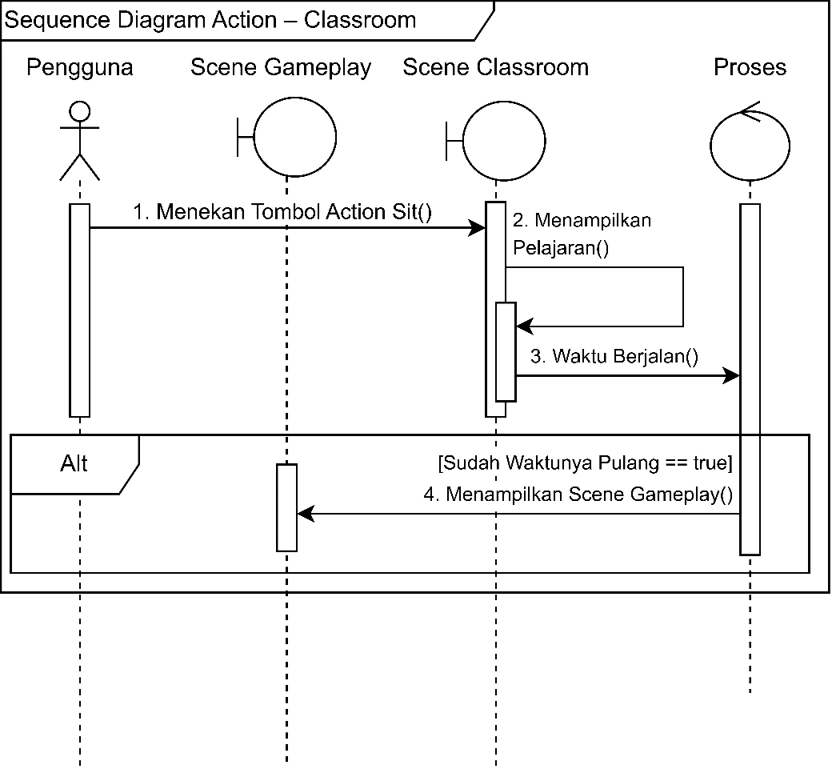

Gambar 3. 47 sequence diagram action classroom – sit

1. *Sequence diagram laptop – materi bahasa Jepang*

Pada gambar 3.48, setelah *admin* atau mahasiswa menekan tombol *start game* pada *scene main menu* maka, akan diarahkan ke *scene gameplay*. Jika mendekat ke objek *laptop* lalu, menekan tombol *action* maka, akan ditampilkan *panel desktop laptop*. Untuk mengakses materi bahasa Jepang, pada *panel* tersebut pemain harus menekan tombol *browser* kemudian, mengetikan “JepangCita” pada *search bar*. Setelah itu, akan ditampilkan *landing page*, *menu* *register* dan *menu* *login* dari simulasi *website* JepangCita. Jika pemain tersebut belum pernah mendaftar akun JepangCita, maka harus memilih *menu* *register* dan mengisi *form* registrasi. Jika pemain tersebut sudah pernah mendaftar, maka memilih *menu* *login* dan melakukan proses *login*. Jika sudah *login*, buka *menu* materi untuk mengakses materi bahasa Jepang. Materi akan tersedia sesuai dengan pertemuan berlangsung.



Gambar 3. 48 sequence diagram laptop – materi bahasa Jepang

1. *Sequence Diagram Update Game*

Pada gambar 3.49, setelah *admin* membuka *Unity Hub* dan membuka *project* JepangCita, *admin* melakukan pembaruan pada *game* tersebut. Selanjutnya, *admin* menekan tombol *build* dan membangun *project* ke bentuk *file* “JepangCita.aab”. Setelah *build* selesai, *admin* mengunggah *file* tersebut ke *Google Play Console* dan akan otomatis memperbarui aplikasi di *Google Play Store*.

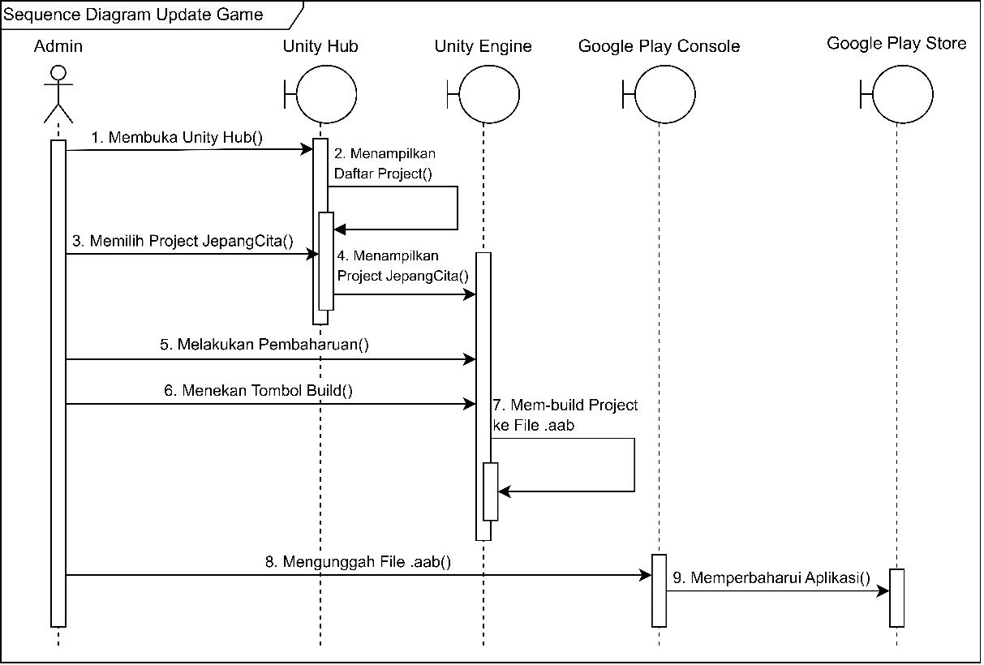

Gambar 3. 49 sequence diagram update game

## *User Interface*

*User Interface* adalah tampilan grafis yang berhubungan langsung dengan mahasiswa. Berikut adalah beberapa *user interface* dari *game* simulasi 3D.

1. Rancangan tampilan *main menu*



Gambar 3. 50 rancangan tampilan main menu

Pada gambar 3.50, terdapat beberapa tombol yang memiliki fungsinya masing-masing, seperti: tombol mulai/*start* untuk memulai permainan, tombol pengaturan/*settings* untuk mengatur permainan, tombol kredit/*credits* untuk menampilkan detail *developer* dan aset yang digunakan dalam permainan, dan tombol keluar/*quit* untuk keluar dari permainan.

1. Rancangan tampilan *credits*



Gambar 3. 51 rancangan tampilan credits

Pada gambar 3.51 adalah rancangan layar yang berisi biodata *developer* dan daftar aset-aset yang digunakan dalam permainan.

1. Rancangan tampilan *settings*



Gambar 3. 52 rancangan tampilan settings

Pada gambar 3.52 adalah rancangan yang berisi pengaturan dalam permainan seperti pengaturan *volume* musik, *volume* efek suara, sensitivitas kamera, jarak kamera dan tombol reset untuk kembali ke pengaturan semula.

1. Rancangan tampilan *quit game*



Gambar 3. 53 rancangan tampilan quit game

Pada gambar 3.53 adalah rancangan yang berisi konfirmasi untuk pemain apakah ingin keluar permainan atau tidak. Jika ya, pemain memilih tombol keluar permainan dan jika tidak, pemain memilih tombol batal.

1. Rancangan tampilan *character selection*



Gambar 3. 54 rancangan tampilan character selection

Pada gambar 3.54 adalah rancangan yang akan ditampilkan jika pemain pertama kali menekan tombol mulai. Pada rancangan ini berisi dua karakter, yaitu: laki-laki dan perempuan. Pemain diminta memilih salah satu karakter dan mengisi nama karakter tersebut. Setelah pemain menekan tombol lanjutkan, maka akan diarahkan ke *scene gameplay*.

1. Rancangan tampilan *gameplay*

Pada gambar 3.55 adalah rancangan yang akan ditampilkan setelah pemain memilih karakter pada *scene character selection* atau ketika pemain menekan tombol mulai pada *scene main menu* dan telah memilih karakter sebelumnya. Pada rancangan ini berisi *panel* tanggal dan jam pada pojok kiri atas lalu, tombol *pause* dan tombol misi pada pojok kanan atas. Kemudian, tombol *joystick* pada kiri bawah dan tombol aksi pada kanan bawah yang akan muncul hanya saat karakter mendekat ke objek aksi dan yang berada di tengah adalah karakter yang bisa digerakkan menggunakan *joystick* dan kamera dengan mengeser layar pada bagian tengah.



Gambar 3. 55 rancangan tampilan gameplay

1. Rancangan tampilan *mission*



Gambar 3. 56 rancangan tampilan mission

Pada gambar 3.56 adalah rancangan yang akan ditampilkan jika pemain menekan tombol misi pada *scene gameplay*. Pada rancangan ini berisi tombol *close* untuk menutup *panel* misi, judul misi dan detail misi yang harus dilakukan pemain.

1. Rancangan tampilan *pause*

Pada gambar 3.57 adalah rancangan yang akan ditampilkan jika pemain menekan tombol *pause* pada *scene gameplay*. Pada rancangan ini berisi beberapa *menu*, yaitu: tombol *close*, tombol lanjutkan, tombol pengaturan dan tombol *main menu*.



Gambar 3. 57 rancangan tampilan pause

1. Rancangan tampilan *action – laptop*



Gambar 3. 58 rancangan tampilan action – laptop

Pada gambar 3.58 adalah rancangan yang akan ditampilkan jika pemain menekan tombol aksi *laptop* pada *scene gameplay*. Pada rancangan ini berisi beberapa *menu*, yaitu: *menu* misi, *menu* kalender, *menu* pesan, *menu* *browser*, *menu* musik dan tombol *shutdown*.

1. Rancangan tampilan *action – bed*

Pada gambar 3.59 adalah rancangan yang akan ditampilkan jika pemain menekan tombol aksi *Bed* pada *scene gameplay*. Pada rancangan ini berisi konfirmasi untuk pemain apakah ingin melakukan tidur atau tidak. Jika ya, pemain memilih tombol tidur dan jika tidak, pemain memilih tombol batal.



Gambar 3. 59 rancangan tampilan action – bed

1. Rancangan tampilan *action – classroom*



Gambar 3. 60 rancangan tampilan action – classroom

Pada gambar 3.60 adalah rancangan yang akan ditampilkan jika pemain keluar rumah pada *scene gameplay*. Pada rancangan ini berisi konfirmasi untuk pemain apakah ingin pergi ke kelas atau tidak. Jika ya, pemain memilih tombol pergi dan jika tidak, pemain memilih tombol batal.

# BAB IV IMPLEMENTASI DAN PENGUJIAN



## Spesifikasi

Spesifikasi adalah serangkaian karakteristik atau persyaratan teknis yang menggambarkan fitur, fungsi, dan kinerja suatu sistem. Spesifikasi ini bertujuan untuk memastikan bahwa sistem tersebut memenuhi kebutuhan dan harapan mahasiswa serta standar yang ditetapkan.



### Spesifikasi Perangkat Lunak

Spesifikasi dalam implementasi dan pengujian *game* “JepangCita: Game Simulasi 3D”menggunakan perangkat lunak sebagai berikut:

Tabel 4. 1 Tabel Spesifikasi Perangkat Lunak

|  |  |  |
| --- | --- | --- |
| **No.** | **Perangkat Lunak** | **Keterangan** |
| 1. | Sistem Operasi | Windows 10 Pro |
| 2. | IDE / Code Editor | Visual Studio 2019 |
| 3. | Game Engine | Unity Engine 2020 |
| 4. | 3D Animasi Karakter | Mixamo |
| 5. | Desain Grafis | Adobe Photoshop CC 2021 |
| 6. | Web Browser | Google Chrome |
| 7. | Desain UI/UX | Figma |

### Spesifikasi Perangkat Keras

Spesifikasi dalam implementasi dan pengujian *game* “JepangCita: Game Simulasi 3D”menggunakan perangkat keras *laptop* sebagai berikut:

Tabel 4. 2 Tabel Spesifikasi Perangkat Keras Laptop

|  |  |  |
| --- | --- | --- |
| **No.** | **Perangkat Keras** | **Keterangan** |
| 1. | Model | Laptop Lenovo Ideapad 320 14IKB-80XK |
| 2. | Processor | Intel(R) Core(TM) i5-7200U CPU @ 2.50 GHz, 2712 Mhz, 2 Core(s), 4 Logical Processor(s) |
| 3. | Memory RAM | 4GB DDR4 |
| 4. | Penyimpanan Internal | SSD Verbatim 256GB Vi550 S3 SATA III 2,5 inch |
| 5. | Internet | WiFi IndiHome 20 Mbps |

Spesifikasi dalam pengujian *game* “JepangCita: Game Simulasi 3D”menggunakan perangkat keras *smartphone* sebagai berikut:

Tabel 4. 3 Tabel Spesifikasi Perangkat Keras Smartphone

|  |  |  |
| --- | --- | --- |
| **No.** | **Perangkat Keras** | **Keterangan** |
| 1. | Model | Smartphone Poco X5 5G |
| 2. | Processor | Snapdragon® 695 |
| 3. | Memory RAM | 6GB |
| 4. | Penyimpanan Internal | 128GB |
| 5. | Android Version | 14 Upside-down Cake |
| 6. | Sistem Operasi | Xiaomi HyperOS v1.0.2.0.UMPIDXM |

## Implementasi Program

Implementasi adalah tahap di mana sistem mulai dioperasikan secara nyata, sehingga dapat diketahui apakah sistem tersebut benar-benar dapat mencapai tujuan yang diinginkan.



### Tampilan *Splash Screen*



Gambar 4. 1 Tampilan dari Splash Screen

Pada gambar 4.1 tampilan dari *splash screen* merupakan halaman pembuka dari *game* sebelum mahasiswa masuk ke *main menu*.

### Tampilan *Main Menu*



Gambar 4. 2 Tampilan dari Main Menu

Pada gambar 4.2 tampilan dari *main menu*, terdapat beberapa tombol yang bisa dipilih seperti tombol mulai untuk memulai permainan, tombol pengaturan untuk melakukan pengaturan permainan, tombol kredit untuk menampilkan data diri *developer* dan aset-aset yang digunakan pada *game*, dan tombol keluar untuk keluar dari permainan.

### Tampilan Pengaturan



Gambar 4. 3 Tampilan dari Pengaturan

Pada gambar 4.3 tampilan dari pengaturan, mahasiswa dapat mengatur berbagai opsi pengaturan dalam permainan seperti pengaturan *volume* musik, *volume* efek suara, sensitivitas kamera, jarak kamera dan tombol reset untuk kembali ke pengaturan semula.

### Tampilan Kredit



Gambar 4. 4 Tampilan dari Kredit

Pada gambar 4.4 tampilan dari kredit merupakan *panel* kredit yang berisikan biodata *developer* dan daftar aset-aset yang digunakan.

### Tampilan Keluar Permainan



Gambar 4. 5 Tampilan dari Keluar Permainan

Pada gambar 4.5 tampilan dari keluar permainan yang merupakan *panel* pilihan untuk melakukan konfirmasi apakah mahasiswa ingin keluar permainan atau tidak.

### Tampilan *Character Selection*



Gambar 4. 6 Tampilan dari Character Selection

Pada gambar 4.6 tampilan dari *character selection*, mahasiswa dapat memilih karakter sesuai dengan keinginan, gunakan tombol panah kanan/kiri untuk mengganti karakter, tombol pilih karakter untuk memilih karakter dan melanjutkan permainan ke *scene* *gameplay*.

### Tampilan *Gameplay*



Gambar 4. 7 Tampilan dari Gameplay

Pada gambar 4.7 tampilan dari *gameplay*, mahasiswa dapat melakukan beberapa aktivitas struktur navigasi, yaitu: tombol *joystick* untuk menggerakkan karakter, tombol aksi akan muncul jika karakter mendekat dengan objek aksi yang digunakan untuk melakukan aksi sesuai dengan objeknya, tombol misi untuk menampilkan misi yang harus diselesaikan, tombol *pause* untuk menghentikan permainan dan menampilkan tombol-tombol *menu*, yaitu: tombol melanjutkan permainan untuk melanjutkan permainan, tombol pengaturan untuk melakukan pengaturan dan tombol *main menu* untuk kembali ke *scene* *main menu*.

### Tampilan *Gameplay* – Pembelajaran *Online*



Gambar 4. 8 Tampilan dari Gameplay – Pembelajaran Online

Pada gambar 4.8 tampilan dari *gameplay –* pembelajaran *online*, mahasiswa dapat melakukan pembelajaran *online* dalam *game* melalui *web browser* pada *game*. Untuk mengaksesnya, mahasiswa harus mendekati *laptop* lalu, menekan tombol aksi setelah itu, membuka *web browser* pada *game*. Pada *web browser* mahasiswa mengetikan *keyword* “JepangCita” untuk mengakses halaman *web* simulasi. Jika mahasiswa belum memiliki akun, maka harus melakukan registrasi terlebih dahulu setelah itu, melakukan *login*. Kemudian, buka menu materi. Seluruh instruksi sudah tersedia dalam *game* melalui misi.

### Tampilan *Classroom*



Gambar 4. 9 Tampilan dari Classroom

Pada gambar 4.9 tampilan dari *classroom*, mahasiswa sedang mengikuti pembelajaran kelas secara *offline* yang dapat diikuti sesuai dengan jadwal setelah mahasiswa melakukan registrasi pada *website* JepangCita.

### Tampilan *Classroom –* Pembelajaran *Offline*



Gambar 4. 10 Tampilan Classroom – Pembelajaran Offline

Pada gambar 4.10 tampilan *classroom –* pembelajaran *offline*, mahasiswa sedang mengikuti pembelajaran kelas secara *offline* yang sedang berjalan, pada setiap pertemuan materi yang diberikan akan berbeda-beda. Setelah satu materi yang diikuti selesai, maka akan diadakan ujian materi tersebut untuk pengambilan nilai.

### Tampilan *Classroom –* Ujian



Gambar 4. 11 Tampilan dari Classroom – Ujian

Pada gambar 4.11 tampilan dari *classroom* – ujian, mahasiswa sedang mengikuti ujian *hiragana* secara *offline*, mahasiswa akan mengisi soal pilihan ganda dengan empat pilihan jawaban. Waktu ujian sama seperti waktu saat pembelajaran biasa. Jika mahasiswa sudah mengisi semua jawaban dan merasa sudah benar dan ingin segera menyelesaikan ujian, mahasiswa dapat menekan tombol selesai.

## Pengujian Sistem

Pengujian sistem merupakan proses evaluasi untuk memastikan bahwa perangkat lunak yang telah dikembangkan dapat beroperasi sesuai dengan standar yang ditetapkan. Salah satu jenis pengujian sistem yang digunakan adalah *Functional Testing* dan *User Acceptance Testing* *(UAT)*.

### *Functional Testing*

*Black box testing* adalah pendekatan pengujian perangkat lunak yang mengevaluasi fungsionalitas suatu aplikasi tanpa memperhatikan struktur internal atau cara kerjanya. Metode pengujian *black box testing* memungkinkan pengembang perangkat lunak untuk menyusun serangkaian kondisi *input* yang mencakup semua persyaratan fungsional program. Pengujian dilakukan dengan memilih sejumlah modul yang mencakup berbagai jenis data untuk memastikan bahwa program hanya menerima *input* dengan jenis data yang sesuai. Selain itu, pengujian juga memeriksa antarmuka mahasiswa aplikasi itu sendiri. Berikut adalah proses pengujian *black box testing* pada *game* “JepangCita: Game Simulasi 3D”:

1. Pengujian *black box* pada *scene Main Menu*

Tabel 4. 4 Tabel Pengujian Scene Main Menu

|  |  |  |  |  |
| --- | --- | --- | --- | --- |
| **Kode** | **Deskripsi** | **Hasil yang Diharapkan** | **Hasil Pengujian** | **Status** |
| PSMM1 | Tombol Mulai Pertama Kali Ditekan | Masuk ke Scene Character Selection | Masuk ke Scene Character Selection | Valid |
| PSMM2 | Tombol Mulai Ditekan Jika Sudah Pernah Memilih Karakter Sebelumnya | Masuk ke Scene Gameplay | Masuk ke Scene Gameplay | Valid |
| PSMM3 | Tombol Kredit Ditekan | Menampilkan Panel Kredit | Menampilkan Panel Kredit | Valid |
| PSMM4 | Tombol Tutup Kredit Ditekan | Menutup Panel Kredit | Menutup Panel Kredit | Valid |
| PSMM5 | Tombol Pengaturan Ditekan | Menampilkan Panel Pengaturan | Menampilkan Panel Pengaturan | Valid |
| PSMM6 | Slider Musik Digeser | Mengubah Volume Musik | Mengubah Volume Musik | Valid |
| PSMM7 | Slider Efek Suara Digeser | Mengubah Volume Efek Suara | Mengubah Volume Efek Suara | Valid |
| PSMM8 | Slider Sensitivitas Kamera | Mengubah Sensitivitas Kamera | Mengubah Sensitivitas Kamera | Valid |
| PSMM9 | Slider Jarak Kamera | Mengubah Jarak Kamera | Mengubah Jarak Kamera | Valid |
| PSMM10 | Tombol Reset Ditekan | Mengatur Ulang Konfigurasi Game | Mengatur Ulang Konfigurasi Game | Valid |
| PSMM11 | Tombol Tutup Pengaturan Ditekan | Menutup Panel Pengaturan | Menutup Panel Pengaturan | Valid |
| PSMM12 | Tombol Keluar Ditekan | Menampilkan Panel Keluar Permainan | Menampilkan Panel Keluar Permainan | Valid |
| PSMM13 | Tombol Keluar Permainan Ditekan | Keluar dari Permainan | Keluar dari Permainan | Valid |
| PSMM14 | Tombol Batal Ditekan | Menutup Panel Keluar Permainan | Menutup Panel Keluar Permainan | Valid |

1. Pengujian *black box* pada *scene Character Selection*

Tabel 4. 5 Tabel Pengujian Scene Character Selection

|  |  |  |  |  |
| --- | --- | --- | --- | --- |
| **Kode** | **Deskripsi** | **Hasil yang Diharapkan** | **Hasil Pengujian** | **Status** |
| PSCS1 | Tombol Panah Kanan Ditekan | Mengganti Karakter | Mengganti Karakter | Valid |
| PSCS2 | Tombol Panah Kiri Ditekan | Mengganti Karakter | Mengganti Karakter | Valid |
| PSCS3 | Tombol Pilih Karakter Ditekan | Memilih Karakter dan Menampilkan Panel Input Nama | Memilih Karakter dan Menampilkan Panel Input Nama | Valid |
| PSCS4 | Tombol Panah Kanan Ditekan | Masuk ke Scene Gameplay | Masuk ke Scene Gameplay | Valid |

1. Pengujian *black box* pada *scene Gameplay*

Tabel 4. 6 Tabel Pengujian Scene Gameplay

|  |  |  |  |  |
| --- | --- | --- | --- | --- |
| **Kode** | **Deskripsi** | **Hasil yang Diharapkan** | **Hasil Pengujian** | **Status** |
| PSG1 | Tombol Misi Ditekan | Menampilkan Panel Misi | Menampilkan Panel Misi | Valid |
| PSG2 | Tombol Tutup Misi Ditekan | Menutup Panel Misi | Menutup Panel Misi | Valid |
| PSG3 | Tombol Pause Ditekan | Menampilkan Panel Pause dan Menghentikan Game | Menampilkan Panel Pause dan Menghentikan Game | Valid |
| PSG4 | Tombol Lanjutkan Ditekan | Menutup Panel Pause dan Melanjutkan Game | Menutup Panel Pause dan Melanjutkan Game | Valid |
| PSG5 | Tombol Pengaturan Ditekan | Menampilkan Panel Pengaturan | Menampilkan Panel Pengaturan | Valid |
| PSG6 | Tombol Tutup Pengaturan Ditekan | Menutup Panel Pengaturan | Menutup Panel Pengaturan | Valid |
| PSG7 | Tombol Main Menu Ditekan | Menampilkan Panel Menu Utama | Menampilkan Panel Menu Utama | Valid |
| PSG8 | Tombol Menu Utama Ditekan | Kembali ke Scene Main Menu | Kembali ke Scene Main Menu | Valid |
| PSG9 | Tombol Batal Menu Utama Ditekan | Menutup Panel Menu Utama | Menutup Panel Menu Utama | Valid |
| PSG10 | Tombol Joystick Digerakkan | Menggerakkan Karakter | Menggerakkan Karakter | Valid |
| PSG11 | Tombol Aksi Bed Ditekan | Menampilkan Panel Bed | Menampilkan Panel Bed | Valid |
| PSG12 | Tombol Tidur Ditekan | Karakter Tidur dan Melewati Waktu Sehari | Karakter Tidur dan Melewati Waktu Sehari | Valid |
| PSG13 | Tombol Batal Bed Ditekan | Menutup Panel Bed | Menutup Panel Bed | Valid |
| PSG14 | Tombol Aksi Laptop Ditekan | Menampilkan Panel Laptop | Menampilkan Panel Laptop | Valid |
| PSG15 | Tombol Misi Ditekan | Menampilkan Panel Misi | Menampilkan Panel Misi | Valid |
| PSG16 | Tombol Minimize Misi Ditekan | Minimize Panel Misi | Minimize Panel Misi | Valid |
| PSG17 | Tombol Tutup Misi Ditekan | Menutup Panel Misi | Menutup Panel Misi | Valid |
| PSG18 | Tombol Kalender Ditekan | Menampilkan Panel Kalender | Menampilkan Panel Kalender | Valid |
| PSG19 | Tombol Minimize Kalender Ditekan | Minimize Panel Kalender | Minimize Panel Kalender | Valid |
| PSG20 | Tombol Tutup Kalender Ditekan | Menutup Panel Kalender | Menutup Panel Kalender | Valid |
| PSG21 | Tombol Bulan Depan Kalender | Mengganti Bulan Berikutnya | Mengganti Bulan Berikutnya | Valid |
| PSG22 | Tombol Bulan Lalu Kalender | Mengganti Bulan Sebelumnya | Mengganti Bulan Sebelumnya | Valid |
| PSG23 | Tombol Pesan Ditekan | Menampilkan Panel Pesan | Menampilkan Panel Pesan | Valid |
| PSG24 | Tombol Minimize Pesan Ditekan | Minimize Panel Pesan | Minimize Panel Pesan | Valid |
| PSG25 | Tombol Tutup Pesan Ditekan | Menutup Panel Pesan | Menutup Panel Pesan | Valid |
| PSG26 | Tombol Tulis Pesan Ditekan | Menampilkan Panel Tulis Pesan | Menampilkan Panel Tulis Pesan | Valid |
| PSG27 | Tombol Tutup Tulis Pesan Ditekan | Menutup Panel Tulis Pesan | Menutup Panel Tulis Pesan | Valid |
| PSG28 | Tombol Kirim Pesan Ditekan | Mengirim Pesan dengan Syarat Semua Input Diisi | Mengirim Pesan dengan Syarat Semua Input Diisi | Valid |
| PSG29 | Tombol Inbox Pesan Ditekan | Menampilkan Panel Inbox | Menampilkan Panel Inbox | Valid |
| PSG30 | Tombol Terkirim Pesan Ditekan | Menampilkan Panel Pesan Terkirim | Menampilkan Panel Pesan Terkirim | Valid |
| PSG31 | Tombol Draf Pesan Ditekan | Menampilkan Panel Pesan Draf | Menampilkan Panel Pesan Draf | Valid |
| PSG32 | Tombol Sampah Pesan Ditekan | Menampilkan Panel Pesan Sampah | Menampilkan Panel Pesan Sampah | Valid |
| PSG33 | Tombol Browser Ditekan | Menampilkan Panel Browser | Menampilkan Panel Browser | Valid |
| PSG34 | Tombol Minimize Browser Ditekan | Minimize Panel Browser | Minimize Panel Browser | Valid |
| PSG35 | Tombol Tutup Browser Ditekan | Menutup Panel Browser | Menutup Panel Browser | Valid |
| PSG36 | Input Search Bar Diisi “JepangCita” | Menampilkan Website JepangCita | Menampilkan Website JepangCita | Valid |
| PSG37 | Tombol Register Ditekan | Menampilkan Form Register | Menampilkan Form Register | Valid |
| PSG38 | Tombol Login Ditekan | Menampilkan Form Login | Menampilkan Form Login | Valid |
| PSG39 | Tombol Lupa Password Ditekan | Menampilkan Form Reset Password | Menampilkan Form Reset Password | Valid |
| PSG40 | Tombol Jadwal Ditekan | Menampilkan Panel Jadwal | Menampilkan Panel Jadwal | Valid |
| PSG41 | Tombol Materi Ditekan | Menampilkan Panel Materi | Menampilkan Panel Materi | Valid |
| PSG42 | Tombol Logout Ditekan | Melakukan Logout dan Menampilkan Panel Login | Melakukan Logout dan Menampilkan Panel Login | Valid |
| PSG43 | Tombol Musik Ditekan | Menampilkan Panel Musik | Menampilkan Panel Musik | Valid |
| PSG44 | Tombol Minimize Musik Ditekan | Minimize Panel Musik | Minimize Panel Musik | Valid |
| PSG45 | Tombol Tutup Musik Ditekan | Menutup Panel Musik | Menutup Panel Musik | Valid |
| PSG46 | Tombol Musik Sebelumnya Ditekan | Mengganti Musik Sebelumnya | Mengganti Musik Sebelumnya | Valid |
| PSG47 | Tombol Musik Selanjutnya Ditekan | Mengganti Musik Selanjutnya | Mengganti Musik Selanjutnya | Valid |
| PSG48 | Tombol Pause Musik Ditekan | Menghentikan Musik | Menghentikan Musik | Valid |
| PSG49 | Tombol Shuffle Musik Ditekan | Mengacak Daftar Musik | Mengacak Daftar Musik | Valid |
| PSG50 | Tombol Repeat Musik Ditekan | Memutar Ulang Musik | Memutar Ulang Musik | Valid |
| PSG51 | Tombol Shutdown Ditekan | Menutup Panel Laptop | Menutup Panel Laptop | Valid |
| PSG52 | Tombol Aksi Pintu Kamar Mandi Ditekan | Membuka Pintu Kamar Mandi | Membuka Pintu Kamar Mandi | Valid |
| PSG53 | Tombol Aksi Sofa Ditekan | Karakter Duduk di Sofa | Karakter Duduk di Sofa | Valid |
| PSG54 | Tombol Aksi Pintu Depan Rumah Ditekan | Membuka Pintu Depan Rumah | Membuka Pintu Depan Rumah | Valid |
| PSG55 | Karakter Berjalan Keluar Rumah | Menampilkan Panel Pergi Kursus | Menampilkan Panel Pergi Kursus | Valid |
| PSG56 | Tombol Pergi Ditekan | Masuk ke Scene Classroom | Masuk ke Scene Classroom | Valid |
| PSG57 | Tombol Batal Pergi Kursus Ditekan | Menutup Panel Pergi Kursus | Menutup Panel Pergi Kursus | Valid |

1. Pengujian *black box* pada *scene Classroom*

Tabel 4. 7 Tabel Pengujian Scene Classroom

|  |  |  |  |  |
| --- | --- | --- | --- | --- |
| **Kode** | **Deskripsi** | **Hasil yang Diharapkan** | **Hasil Pengujian** | **Status** |
| PSC1 | Tombol Aksi Duduk Ditekan | Karakter Duduk di Kursi | Karakter Duduk di Kursi | Valid |
| PSC2 | Tombol Aksi Duduk Ditekan Jika Sesuai Jadwal Pelajaran | Karakter Duduk di Kursi dan Mulai Pembelajaran | Karakter Duduk di Kursi dan Mulai Pembelajaran | Valid |
| PSC3 | Tombol Aksi Pintu Keluar Ditekan | Menampilkan Panel Pulang | Menampilkan Panel Pulang | Valid |
| PSC4 | Tombol Pulang Ditekan | Masuk ke Scene Gameplay | Masuk ke Scene Gameplay | Valid |
| PSC5 | Tombol Batal Pulang Ditekan | Menutup Panel Pulang | Menutup Panel Pulang | Valid |

Berdasarkan hasil dari keempat *scene* yang diuji, total skenario uji yang berhasil mencapai 100%. Ini menunjukkan bahwa semua fitur yang diuji dalam *game* “JepangCita: Game Simulasi 3D” berfungsi dengan baik sesuai dengan spesifikasi dan ekspektasi yang ditetapkan. Pengujian *functional testing* ini memastikan bahwa aplikasi telah memenuhi persyaratan fungsionalnya dan siap untuk tahap pengujian berikutnya, yaitu pengujian *User Acceptance Testing (UAT)*, yang akan dilakukan menggunakan kuesioner untuk mengumpulkan umpan balik dari mahasiswa.

### Kuesioner *User Acceptance Testing*

Kuesioner adalah suatu teknik pengumpulan data yang melibatkan pemberian serangkaian pertanyaan atau pernyataan tertulis kepada responden. Tujuan dari kuesioner ini adalah mengevaluasi apakah sistem yang sedang digunakan sudah memenuhi kebutuhan mahasiswa, mengukur tingkat kepuasan mahasiswa, dan mengidentifikasi *game* yang perlu ditingkatkan.

Kuesioner dalam *User Acceptance Testing* *(UAT)* berfungsi sebagai alat untuk mengumpulkan data yang penting mengenai pengalaman pengguna, sehingga *developer* dapat membuat perbaikan yang diperlukan sebelum *game* diluncurkan secara resmi. Dengan menggunakan kuesioner, diharapkan pengujian dapat memberikan wawasan yang berharga tentang bagaimana *game* diterima oleh *target audiens* dan apakah ada aspek yang perlu diperbaiki atau ditingkatkan.

#### Daftar Pertanyaan Kuesioner

Berikut adalah daftar pertanyaan yang terdapat dalam kuesioner *game* “JepangCita: Game Simulasi 3D”. Berikut adalah keterangan dari jawaban kuesioner:

1. SKB = Sangat Kurang Baik
2. KB = Kurang Baik
3. C = Cukup
4. B = Baik
5. SB = Sangat Baik

Tabel 4. 8 Tabel Daftar Pertanyaan Kuesioner

|  |  |  |  |  |  |  |
| --- | --- | --- | --- | --- | --- | --- |
| **No** | **Pertanyaan** | **SKB** | **KB** | **C** | **B** | **SB** |
| **1** | **2** | **3** | **4** | **5** |
| 1. | Bagaimana Anda menilai grafis dan animasi dalam game ini? |  |  |  |  |  |
| 2. | Bagaimana Anda menilai kontrol dan antarmuka mahasiswa (GUI) dalam game ini? |  |  |  |  |  |
| 3. | Bagaimana kualitas audio, termasuk musik dan efek suara, dalam game ini? |  |  |  |  |  |
| 4. | Seberapa efektif game ini dalam membantu Anda belajar kosakata bahasa Jepang? |  |  |  |  |  |
| 5. | Seberapa efektif game ini dalam membantu Anda memahami tata bahasa Jepang? |  |  |  |  |  |
| 6. | Seberapa efektif game ini dalam meningkatkan kemampuan berbicara bahasa Jepang Anda? |  |  |  |  |  |
| 7. | Seberapa efektif game ini dalam meningkatkan kemampuan membaca dan menulis bahasa Jepang Anda? |  |  |  |  |  |
| 8. | Apakah Anda merasa termotivasi untuk belajar bahasa Jepang lebih lanjut setelah bermain game ini? |  |  |  |  |  |
| 9. | Seberapa puas Anda dengan konten edukatif yang disediakan dalam game ini? |  |  |  |  |  |
| 10. | Seberapa baik pengalaman Anda dalam berbahasa Jepang setelah bermain game ini? |  |  |  |  |  |

#### Hasil Kuesioner *User Acceptance Testing*

Hasil Kuesioner *User Acceptance Testing* adalah data yang dihasilkan dari pertanyaan yang sudah disebarkan dan sudah diberi jawaban oleh responden melalui *Google Forms*. Data tersebut memberikan gambaran tentang pandangan, opini, atau pengalaman responden terkait topik yang ditanyakan.

Tabel 4. 9 Hasil Kuesioner User Acceptance Testing

|  |  |  |  |  |  |  |  |  |  |  |  |
| --- | --- | --- | --- | --- | --- | --- | --- | --- | --- | --- | --- |
| **No** | **Nama Responden** | **Pertanyaan** | | | | | | | | | |
| **1** | **2** | **3** | **4** | **5** | **6** | **7** | **8** | **9** | **10** |
| 1. | Milda | B | B | B | SB | B | C | B | SB | B | KB |
| 2. | Muhammad Irgi Al Ghithraf | B | B | SB | B | C | C | B | B | B | SB |
| 3. | Aldo Hermawan Suryana | B | B | B | B | B | B | B | B | B | B |
| 4. | Ikhsan Rasyid | B | B | B | B | B | B | B | B | B | B |
| 5. | Andre Farhan Saputra | SB | SB | SB | SB | SB | SB | B | SB | SB | SB |
| 6. | Sulthan Tangguh Saefullah | B | SB | B | SB | B | B | B | C | B | C |
| 7. | Tharmidzi Hermawan | C | C | C | C | C | KB | C | KB | KB | KB |
| 8. | Muhammad Fahri | SB | SB | SB | SB | SB | SB | SB | SB | SB | SB |
| 9. | Devi Nur Suryanita | SB | SB | B | B | B | B | SB | B | B | B |
| 10. | Aurora Rachel | C | C | B | B | C | C | B | B | B | B |
| 11. | Yaasmiin Nuhaa Asa Putri | B | B | SB | SB | SB | B | B | B | SB | B |
| 12. | Salhan Taris Agusti | SB | SB | SB | SB | SB | SB | SB | SB | SB | SB |
| 13. | Azriel FachrulRezy | B | B | B | C | C | C | C | B | B | C |
| 14. | Ibnu Hajar | B | B | B | SB | SB | B | B | B | B | SB |
| 15. | Rangga Ariansyah | B | B | B | B | C | B | B | C | B | B |
| 16. | Ikmalul ilmi | SB | B | SB | B | SB | SB | SB | SB | B | SB |
| 17. | Yogi Rizky Pangestu | SB | SB | SB | SB | SB | SB | SB | SB | SB | SB |
| 18. | Rafli Febrian Qasthalani | SB | B | B | SB | SB | SB | B | C | B | SB |
| 19. | Rio Antono | SB | SB | SB | B | SB | B | B | B | SB | SB |
| 20. | Bani Maskur Muhammad Al-Walad | SB | SB | SB | SB | SB | SB | SB | SB | SB | SB |
| 21. | Muhammad Irfannurroja | SB | B | SB | SB | B | SB | SB | B | SB | B |
| 22. | Mochamad Aminnur | B | B | B | B | B | B | B | C | B | B |

Pada tabel 4.6 adalah jawaban dari 22 responden dengan jumlah 10 pertanyaan.

#### Perhitungan Skor Kuesioner Menggunakan Skala *Likert*

Dalam perhitungan skor kuesioner yang menggunakan skala *Likert*, terdapat beberapa langkah penting yang harus dilakukan untuk mendapatkan interpretasi yang akurat terhadap hasil kuesioner. Langkah-langkah perhitungannya adalah sebagai berikut:

1. Menentukan Bobot Skala *Likert*

Bobot skala Likert yang digunakan dalam kuesioner adalah sebagai berikut:

1. Sangat Kurang Baik (SKB) bernilai 1
2. Kurang Baik (KB) bernilai 2
3. Cukup (C) bernilai 3
4. Baik (B) bernilai 4
5. Sangat Baik (SB) bernilai 5
6. Perhitungan Total Skor Berdasarkan Pilihan Responden

Adapun perhitungan jumlah responden yang mengisi kuesioner adalah sebagai berikut:

Jumlah responden: 22

Jumlah soal: 10

Total jumlah responden yang terkumpul dari kuesioner adalah:

Total jumlah responden = Jumlah responden × Jumlah soal

T = 22 x 10 = 220

Tabel 4. 10 Tabel Perhitungan Kuesioner

|  |  |  |
| --- | --- | --- |
| **Pilihan Angka Skor Likert** | **Total Jumlah Responden yang memilih** | **Hasil** |
| Responden yang menjawab Sangat Kurang Baik (1) | 0 | 0 |
| Responden yang menjawab Kurang Baik (2) | 5 | 10 |
| Responden yang menjawab Cukup (3) | 24 | 72 |
| Responden yang menjawab Baik (4) | 102 | 408 |
| Responden yang menjawab Sangat Baik (5) | 89 | 445 |
| **Total Skor** | | **935** |

1. Menentukan Skor Tertinggi dan Terendah

Untuk mendapatkan hasil interpretasi, diperlukan skor tertinggi (Y) dan skor terendah (X) untuk *item* penilaian dengan rumus sebagai berikut:

1. Skor Tertinggi (Y): Skor tertinggi yang dapat diperoleh dalam kuesioner. Dengan skala *Likert*, skor tertinggi adalah 5 (Sangat Baik). Untuk seluruh kuesioner, skor tertinggi dihitung dengan:

𝑌 = Skor Tertinggi × Total Jumlah Responden

1. Skor Terendah (X): Skor terendah yang dapat diperoleh dalam kuesioner. Dengan skala *Likert*, skor terendah adalah 1 (Sangat Kurang Baik). Untuk seluruh kuesioner, skor terendah dihitung dengan:

𝑋 = Skor Terendah × Total Jumlah Responden

Jumlah skor tertinggi untuk *item* Sangat Baik adalah 5 x 220 = 1100, sedangkan item Sangat Kurang Baik adalah 1 x 220 = 220. Jadi, jika total skor penilaian responden yang diperoleh adalah 935, maka penilaian interpretasi responden terhadap pemahaman belajar bahasa Jepang melalui *game* simulasi 3D adalah hasil nilai yang dihasilkan dengan menggunakan rumusIndeks Persentase (%).

1. Menghitung Indeks Persentase (%)

Indeks persentase digunakan untuk menentukan seberapa baik hasil penilaian responden. Rumus untuk menghitung indeks persentase adalah:

Index % = ($\frac{Total Skor}{Y}$) x 100

1. Menentukan Interval Kriteria Skor

Interval digunakan untuk mengkategorikan hasil skor ke dalam kriteria tertentu. Rumus interval dihitung dengan:

I = ($\frac{100}{Jumlah Skor Likert}$)

I = ($\frac{100}{5}$) = 20

Hasil (I) = 20 (ini adalah intervalnya jarak dari terendah 0% hingga 100%)

Berikut kriteria interpretasi skor berdasarkan interval:

Angka 0% - 19,99% = Sangat Buruk

Angka 20% - 39,99% = Buruk

Angka 40% - 59,99% = Cukup

Angka 60% - 79,99% = Baik

Angka 80% - 100% = Sangat Baik

1. Menginterpretasikan Hasil

Index % = ($\frac{Total Skor}{Y}$) x 100

Index % = ($\frac{935}{1100}$) x 100 = 85%

**Penyelesaian Akhir (%) = 85% (SANGAT BAIK).**

#### Kesimpulan Kuesioner *User Acceptance Testing*

Berdasarkan hasil kuesioner yang telah dilakukan terhadap 22 mahasiswa yang telah mengisi kuesioner tersebut, maka dapat disimpulkan bahwa IMPLEMENTASI GAME ANDROID 3D SIMULASI DALAM PEMBELAJARAN BAHASA JEPANG PADA MAHASISWA UNIVERSITAS PAMULANG DENGAN UNITY ENGINE MENGGUNAKAN METODE MULTIMEDIA DEVELOPMENT LIFE CYCLE (MDLC) mendapatkan nilai 85% (Sangat Baik) dari skala 100% (Sangat Baik) dari para mahasiswa. Sebagian besar responden menilai *game* ini mendapat penilaian tinggi dalam aspek grafis, animasi, kontrol, dan antarmuka mahasiswa, serta kualitas *audio* yang sangat baik. Dalam sisi edukatif, *game* ini efektif dalam membantu mahasiswa mempelajari kosakata, tata bahasa, membaca, dan menulis bahasa Jepang dengan penilaian rata-rata baik hingga sangat baik. Banyak responden merasa termotivasi untuk belajar lebih lanjut setelah bermain, menunjukkan minat belajar yang tinggi. Secara keseluruhan, *game* ini dianggap layak dan bermanfaat untuk membantu pelajar dalam mempelajari bahasa Jepang melalui pendekatan permainan.

## Uji Normalitas

Menurut Ineu Sintia (2022) uji normalitas adalah metode yang digunakan untuk menentukan apakah distribusi data mengikuti pola distribusi normal atau tidak. Terdapat banyak metode yang dapat digunakan untuk pengujian normalitas data, dan setiap metode dapat menghasilkan keputusan yang berbeda.

Dalam penelitian ini, terdapat 22 responden mahasiswa, sehingga uji normalitas dilakukan menggunakan uji *Shapiro-Wilk*. Jika *p-value* yang dihasilkan dari uji *Shapiro-Wilk* lebih besar dari tingkat signifikansi yang telah ditentukan yaitu (0,05), maka hipotesis nol ($H_{0}$) diterima, yang berarti data berdistribusi *normal*. Namun, jika *p-value* lebih kecil dari tingkat signifikansi, hipotesis nol ($H_{0}$) ditolak, yang menunjukkan bahwa data tidak berdistribusi *normal*. Kriteria untuk pengambilan keputusan dalam uji ini adalah sebagai berikut:

1. Jika p > 0,05 ($H_{0}$), menunjukkan bahwa tidak ada bukti yang cukup untuk menolak hipotesis nol, sehingga data dianggap berdistribusi normal.
2. Jika p ≤ 0,05 ($H_{1}$), menunjukkan bahwa ada bukti yang cukup untuk menolak hipotesis nol, sehingga data dianggap tidak berdistribusi normal.

Berikut adalah uji normalitas terhadap hasil kuesioner yang dilakukan menggunakan uji *Shapiro-Wilk*, sebagai berikut:

Tabel 4. 11 Data Responden dan Jawaban Skala Likert

|  |  |  |  |  |  |  |  |  |  |  |
| --- | --- | --- | --- | --- | --- | --- | --- | --- | --- | --- |
| **Responden** | **Q1** | **Q2** | **Q3** | **Q4** | **Q5** | **Q6** | **Q7** | **Q8** | **Q9** | **Q10** |
| Milda | 4 | 4 | 4 | 5 | 4 | 3 | 4 | 5 | 4 | 2 |
| Muhammad Irgi Al Ghithraf | 4 | 4 | 5 | 4 | 3 | 3 | 4 | 4 | 4 | 5 |
| Aldo Hermawan Suryana | 4 | 4 | 4 | 4 | 4 | 4 | 4 | 4 | 4 | 4 |
| Ikhsan Rasyid | 4 | 4 | 4 | 4 | 4 | 4 | 4 | 4 | 4 | 4 |
| Andre Farhan Saputra | 5 | 5 | 5 | 5 | 5 | 5 | 4 | 5 | 5 | 5 |
| Sulthan Tangguh Saefullah | 4 | 5 | 4 | 5 | 4 | 4 | 4 | 3 | 4 | 3 |
| Tharmidzi Hermawan | 3 | 3 | 3 | 3 | 3 | 2 | 3 | 2 | 2 | 2 |
| Muhammad Fahri | 5 | 5 | 5 | 5 | 5 | 5 | 5 | 5 | 5 | 5 |
| Devi Nur Suryanita | 5 | 5 | 4 | 4 | 4 | 4 | 5 | 4 | 4 | 4 |
| Aurora Rachel | 3 | 3 | 4 | 4 | 3 | 3 | 4 | 4 | 4 | 4 |
| Yaasmiin Nuhaa Asa Putri | 4 | 4 | 5 | 5 | 5 | 4 | 4 | 4 | 5 | 4 |
| Salhan Taris Agusti | 5 | 5 | 5 | 5 | 5 | 5 | 5 | 5 | 5 | 5 |
| Azriel FachrulRezy | 4 | 4 | 4 | 3 | 3 | 3 | 3 | 4 | 4 | 3 |
| Ibnu Hajar | 4 | 4 | 4 | 5 | 5 | 4 | 4 | 4 | 4 | 5 |
| Rangga Ariansyah | 4 | 4 | 4 | 4 | 3 | 4 | 4 | 3 | 4 | 4 |
| Ikmalul ilmi | 5 | 4 | 5 | 4 | 5 | 5 | 5 | 5 | 4 | 5 |
| Yogi Rizky Pangestu | 5 | 5 | 5 | 5 | 5 | 5 | 5 | 5 | 5 | 5 |
| Rafli Febrian Qasthalani | 5 | 4 | 4 | 5 | 5 | 5 | 4 | 3 | 4 | 5 |
| Rio Antono | 5 | 5 | 5 | 4 | 5 | 4 | 4 | 4 | 5 | 5 |
| Bani Maskur Muhammad Al-Walad | 5 | 5 | 5 | 5 | 5 | 5 | 5 | 5 | 5 | 5 |
| Muhammad Irfannurroja | 5 | 4 | 5 | 5 | 4 | 5 | 5 | 4 | 5 | 4 |
| Mochamad Aminnur | 4 | 4 | 4 | 4 | 4 | 4 | 4 | 3 | 4 | 4 |

Tabel 4. 12 Hasil Uji Normalitas Pertanyaan

|  |  |  |  |
| --- | --- | --- | --- |
| **Tests of Normality** | | | |
|  | Shapiro-Wilk | | |
| Statistic | df | Sig. |
| Q1 | 0,768 | 22 | 0,000 |
| Q2 | 0,773 | 22 | 0,000 |
| Q3 | 0,738 | 22 | 0,000 |
| Q4 | 0,756 | 22 | 0,000 |
| Q5 | 0,778 | 22 | 0,000 |
| Q6 | 0,841 | 22 | 0,002 |
| Q7 | 0,767 | 22 | 0,000 |
| Q8 | 0,847 | 22 | 0,003 |
| Q9 | 0,696 | 22 | 0,000 |
| Q10 | 0,784 | 22 | 0,000 |

Pada tabel 4.12 menampilkan data responden berserta jawaban dalam skala *likert* setiap pertanyaan dan hasil uji normalitas sementara menggunakan uji *Shapiro-Wilk* untuk 22 responden dari 10 pertanyaan (Q1 hingga Q10).

Tabel 4. 13 Hasil Statistik Deskriptif

|  |  |  |  |  |  |
| --- | --- | --- | --- | --- | --- |
| **Descriptive Statistics** | | | | | |
|  | N | Minimum | Maximum | Mean | Std. Deviation |
| Q1 | 22 | 3,00 | 5,00 | 4,3636 | 0,65795 |
| Q2 | 22 | 3,00 | 5,00 | 4,2727 | 0,63109 |
| Q3 | 22 | 3,00 | 5,00 | 4,4091 | 0,59033 |
| Q4 | 22 | 3,00 | 5,00 | 4,4091 | 0,66613 |
| Q5 | 22 | 3,00 | 5,00 | 4,2273 | 0,81251 |
| Q6 | 22 | 2,00 | 5,00 | 4,0909 | 0,86790 |
| Q7 | 22 | 3,00 | 5,00 | 4,2273 | 0,61193 |
| Q8 | 22 | 2,00 | 5,00 | 4,0455 | 0,84387 |
| Q9 | 22 | 2,00 | 5,00 | 4,2727 | 0,70250 |
| Q10 | 22 | 2,00 | 5,00 | 4,1818 | 0,95799 |
| Total_Skor | 22 | 26,00 | 50,00 | 42,5000 | 6,00595 |

Pada tabel 4.13 menampilkan hasil analisis statistik deskriptif, di mana rata-rata penilaian responden untuk semua pertanyaan berkisar antara 4,0455 hingga 4,4091, yang mengindikasikan evaluasi yang umumnya positif. Nilai standar deviasi yang rendah menunjukkan tingkat konsistensi yang tinggi dalam jawaban responden, dengan variasi yang relatif kecil. Skor *total* rata-rata sebesar 42,50 dari 50 juga memperkuat kesimpulan bahwa penilaian keseluruhan sangat positif. Secara keseluruhan, data ini menunjukkan bahwa responden memiliki pandangan yang seragam dan baik terhadap objek yang dinilai.

Tabel 4. 14 Hasil Akhir Uji Normalitas Responden

|  |  |  |  |
| --- | --- | --- | --- |
| **Tests of Normality** | | | |
|  | Shapiro-Wilk | | |
| Statistic | df | Sig. |
| Total_Skor | 0,922 | 22 | 0,084 |

Dengan menjumlahkan semua variabel pertanyaan yang di mana perhitungan setiap responden dari 10 pertanyaan (Q1 hingga Q10), maka tabel 4.14 menampilkan hasil akhir uji *Shapiro-Wilk* pada variabel “Total_Skor” menunjukkan nilai statistik sebesar pada 0,922 dengan *p-value* sebesar 0,084. Karena *p-value* ini lebih besar dari ambang batas 0,05, hipotesis nol ($H_{0}$) yang menyatakan bahwa data berdistribusi diterima. Hal ini berarti bahwa distribusi data pada tabel 4.14 di atas dapat dianggap normal, sehingga memenuhi asumsi normalitas yang diperlukan.

# BAB V PENUTUP



## Kesimpulan

Dari hasil implementasi *game Android* 3D Simulasi dalam pembelajaran bahasa Jepang “JepangCita: Game Simulasi 3D” dengan metode *Multimedia Development Life Cycle (MDLC)* diperoleh kesimpulan sebagai berikut:

1. Diharapkan dengan dibuatnya *game* ini, tidak hanya mempermudah dalam memahami dan menguasai huruf-huruf Jepang, tetapi juga dapat meningkatkan kemampuan bahasa Jepang secara keseluruhan.
2. *Game* pembelajaran bahasa Jepang “JepangCita: Game Simulasi 3D” dapat digunakan sebagai media pembelajaran alternatif yang interaktif dan menarik, sehingga meningkatkan motivasi belajar mahasiswa dalam mempelajari bahasa Jepang.

## Saran

Dalam upaya untuk terus meningkatkan kualitas dan efektivitas *game* simulasi 3D pembelajaran bahasa Jepang ini, maka penulis menyarankan untuk beberapa saran pengembangan penelitian selanjutnya sebagai berikut:

1. Untuk meningkatkan kualitas *game*, penting untuk harus terus mengembangkan fitur-fitur baru yang lebih interaktif dan edukatif, seperti penambahan level *scene* dan modul pembelajaran yang lebih mendalam.
2. Mempertimbangkan integrasi *game* dengan teknologi lain seperti *VR (Virtual Reality)* untuk memberikan pengalaman belajar yang lebih imersif, di mana mahasiswa dapat merasakan seolah-olah berada dalam lingkungan nyata saat mempelajari bahasa Jepang.
3. Untuk meningkatkan interaksi dan kolaborasi antar mahasiswa, pengembangan fitur *online multiplayer* dapat menjadi langkah yang efektif. Dengan adanya fitur ini, mahasiswadapat belajar bersama teman atau berkompetisi dengan pemain lain secara *online*.

# DAFTAR PUSTAKA

3A Corporation. (2012). *Minna no Nihongo 2nd Edition Shokyu 1* (2nd ed., Vol. 1). 3A Network.

3A Corporation. (2013). *Minna no Nihongo Shokyuu 1 Second Edition - Indonesian Edition* (2nd ed., Vol. 1). 3A Network.

Agus Muhyidin, M., Sulhan, M. A., & Sevtiana, A. (2020). Perancangan UI/UX Aplikasi My CIC Layanan Informasi Akademik Mahasiswa Menggunakan Aplikasi Figma. *JURNAL DIGIT*, *10*(2), 208–219. https://my.cic.ac.id/.

Alvendri, D., Huda, Y., Darni, R., Negeri Padang, U., Hamka, J., Tawar Bar, A., Padang Utara, K., Padang, K., & Barat, S. (2023). Perancangan Media Pembelajaran Interaktif Konsep Dasar Seluler Menggunakan Aplikasi Unity Berbasis Android. *Journal on Education*, *05*(04).

Arianti, T., Fa’izi, A., Adam, S., Wulandari, M., & Aisyiyah Pontianak, P. ’. (2022). Perancangan Sistem Informasi Perpustakaan Menggunakan Diagram UML (Unified Modelling Language). *Jurnal Ilmiah Komputer Terapan dan Informasi*, *1*(1), 19–25.

Azis, T. N. (2019). Strategi Pembelajaran Era Digital. *Annual Conference on Islamic Education and Social Sains*, *1*(2), 308–318.

Damayanti, Ghufroni An’ars, M., & Kurniawan, A. (2022). Sistem Informasi Manajemen Berbasis Key Performance Indicator (KPI) dalam Mengukur Kinerja Guru. *JDMSI*, *3*(1), 8–18.

Dewi, N. K., Harira Irawan, B., Fitry, E., Putra, A. S., & Jakarta, S. M. (2021). Konsep Aplikasi E-Dakwah untuk Generasi Milenial Jakarta. *Jurnal IKRA-ITH INFORMATIKA*, *5*, 26–33.

Faqih, M. (2020). Efektivitas Penggunaan Media Pembelajaran Mobile Learning Berbasis Android. *Konfiks: Jurnal Bahasa, Sastra dan Pengajaran*, *7*(2), 27–34. https://doi.org/10.26618/jk.v7i2.4556

Feby Prasetya, A., & Lestari Dewi Putri, U. (2022). Perancangan Aplikasi Rental Mobil Menggunakan Diagram UML (Unified Modelling Language). *Jurnal Ilmiah Komputer Terapan dan Informasi*, *1*(1), 14–18.

Fitriani, Y. (2021). Pemanfaatan Media Sosial sebagai Media Penyajian Konten Edukasi atau Pembelajaran Digital. *Journal of Information System, Applied, Management, Accounting and Research*, *5*(4), 1006–1013. https://doi.org/10.52362/jisamar.v5i4.609

Gamma Ramadhan, R., & Surahman, A. (2023). Media Pembelajaran Aksara Jepang Berbasis Android untuk Siswa SMA Kelas X. *JURNAL INFORMATIKA DAN REKAYASA PERANGKAT LUNAK (JATIKA)*, *4*, 246–252. https://doi.org/10.33365/jatika.v4i2.2602

Gusti Ayu Putu Harry Saptarini, N., Akbar Hidayat, R., Putu Indah Ciptayani, dan, Teknik Elektro, J., Negeri Bali, P., Bukit Jimbaran, K., Selatan, K., & -Bali, B. (2019). AJARINCODE : Aplikasi Pembelajaran Bahasa Pemrograman Berbasis Web. *JUST TI*, *10*, 21–23.

Herlinawati, N., Yuliani, Y., Faizah, S., Gata, W., Komputer STMIK Nusa Mandiri Jl Damai No, I., Jati Barat, W., & Selatan, J. (2020). Analisis Sentimen Zoom Cloud Meetings di Play Store Menggunakan Naïve Bayes dan Support Vector Machine. *CESS (Journal of Computer Engineering System and Science)*, *5*(2), 293–298.

Husin, N. (2021). Rancang Bangun Game Berbasis Android Bertemakan Cerita Rakyat Betawi Si Pitung. *Jurnal Esensi Infokom*, *5*, 31–36.

Jafar Adrian, Q., & Apriyanti. (2019). Game Edukasi Pembelajaran Matematika untuk Anak SD Kelas 1 dan 2 Berbasis Android. *Jurnal TEKNOINFO*, *13*(1), 51–54.

Kumala, A., & Winardi, S. (2020). Aplikasi Pencatatan Perbaikan Kendaraan Bermotor Berbasis Android. *Jurnal Intra Tech*, *4*, 112–120.

Kurniawan, Y. I., Paramesvari, D. P., & Purnomo, W. H. (2021). Game Edukasi Pengenalan Hewan Berdasarkan Habitatnya untuk Siswa Sekolah Dasar. *Jurnal Penelitian Inovatif*, *1*(1), 57–66. https://doi.org/10.54082/jupin.6

Lempas, F. R., RUA Sompie, S., Sugiarso, B. A., Elektro Universitas Sam Ratulangi Manado, T., & Kampus Bahu-Unsrat manado, J. (2019). Rancang Bangun Game Action 3D Pengenalan Sejarah Perang Tombulu Melawan Spanyol. *Jurnal Teknik Informatika*, *14*(4), 435–446.

Mekel, W. J., Sompie, S. R. U. A., & Sugiarso, B. A. (2019). Rancang Bangun Game 3D Pertahanan Kerajaan Bowontehu. *Jurnal Teknik Informatika*, *14*, 455–464.

Mustika Ilmiani, A., Fuadi Rahman, N., & Rahmah, Y. (2020). Multimedia Interaktif untuk Mengatasi Problematika Pembelajaran Bahasa Arab. *Jurnal Ilmiah Program Studi Pendidikan Bahasa Arab IAIN Palangka Raya*, *8*(1), 17–32.

Nur Amalia, R., Setia Dianingati, R., & Annisaa, E. (2022). Pengaruh Jumlah Responden Terhadap Hasil Uji Validitas Dan Reliabilitas Kuesioner Pengetahuan Dan Perilaku Swamedikasi. *Generics : Journal of Research in Pharmacy Accepted : 4 Mei*, *2*(1), 9–15.

Nurcholis, R., Purnamasari, A. I., Dikananda, A. R., Nurdiawan, O., & Anwar, S. (2021). Game Edukasi Pengenalan Huruf Hiragana Untuk Meningkatkan Kemampuan Berbahasa Jepang. *Building of Informatics, Technology and Science (BITS)*, *3*(3), 338–345. https://doi.org/10.47065/bits.v3i3.1091

Pradana Putra, A., Andriyanto, F., Dewi Muji Harti, T., & Puspitasari, W. (2020). Pengujian Aplikasi Point of Sale Berbasis Web Menggunakan Black Box Testing. *Jurnal Bina Komputer*, *2*, 74–78.

Raharjo, B. (2022). *Pemrograman Bahasa C#*.

Ramadhona, E. W., Prasetya, T., Purnamasari, A. I., Rinaldi Dikananda, A., & Nurdiawan, O. (2021). Game Edukasi “Nihongo Kurabu” Belajar Bahasa Menggunakan Unity 2D Berbasis Android. *Information Management for Educators and Professionals*, *6*(1), 71–80.

S. Kalengkongan, F., A. Sugiarso, B., & D. E. Paturusi, S. (2023). Japanese Interactive Learning for Student Based on Augmented Reality. *Jurnal Teknik Elektro dan Komputer*, *12*, 17–24.

Saidi Rahman, M. (2019). Aplikasi Rekapitulasi Kuesioner Hasil Proses Belajar Mengajar Pada STMIK Indonesia Banjarmasin Menggunakan Java. *Technologia*, *10*(3), 165–171.

Sari, A. (2021). Perkembangan Bahasa Anak Usia Dini 5-6 Tahun Ditinjau dari Aspek Sintaksis dan Pragmatik. *Jurnal Kualita Pendidikan*, *2*(2), 2774–2156.

Sehang, J. D., Tulenan, V., & Sambul, A. M. (2019). Perancangan Game Simulasi Kewirausahaan. *Jurnal Teknik Informatika*, *14*(1), 79–88.

Setiyani, L. (2021). Desain Sistem : Use Case Diagram. *LPPM STMIK ROSMA / Prosiding Seminar Nasional : Inovasi & Adopsi Teknologi*, 246–260.

Shiang, T. T. (2018). *Kiat Sukses Mudah & Praktis Mencapai N5 Edisi Baru Metode Gakushudo* (R. Trisno, Ed.). Gakushudo.

Syarif, M., & Nugraha, W. (2020). Pemodelan Diagram UML Sistem Pembayaran Tunai pada Transaksi E-Commerce. *Jurnal Teknik Informatika Kaputama (JTIK)*, *4*(1), 64–70.

Wahyudi, I., Fadilah, J. N., & Nugroho, F. (2022). Perancangan Game Pair Matching untuk Pengenalan Huruf Hijaiyah Menggunakan Unity Game Engine. *Walisongo Journal of Information Technology*, *4*(2), 139–146. https://doi.org/10.21580/wjit.2022.4.2.7102

Wira, D., Putra, T., & Andriani, R. (2019). Unified Modelling Language (UML) dalam Perancangan Sistem Informasi Permohonan Pembayaran Restitusi SPPD. *Jurnal TEKNOIF*, *7*(1), 32–39.

Zahir, M., Sabiq Al Mubaraq, M., Misbahuddin, M., & Dipa Makassar, U. (2022). Perancangan Game Simulasi Rakit Komputer Menggunakan Unity. *Jurnal Teknik Komputer AMIK BSI*, *8*, 168–173. https://doi.org/10.31294/jtk.v4i2

Ziveria, M., Sefina Samosir, R., & Rusli, M. (2020). Pelatihan Desain Grafis Menggunakan Perangkat Adobe Photoshop Untuk Manipulasi Foto Bagi Tim Teknologi Informasi YPU. *ABDIMAS Jurnal Pengabdian Kepada Masyarakat*, *1*, 1–11.

# LAMPIRAN

Lampiran 1 Kartu Konsultasi Mahasiswa



Lampiran 2 Hasil Kuesioner







Diagram jawaban Formulir. Judul pertanyaan: Apakah Anda telah menggunakan aplikasi atau game pembelajaran bahasa sebelumnya?
. Jumlah jawaban: 22 jawaban.

Diagram jawaban Formulir. Judul pertanyaan: Bagaimana Anda menilai grafis dan animasi dalam game ini?
. Jumlah jawaban: 22 jawaban.

Diagram jawaban Formulir. Judul pertanyaan: Bagaimana Anda menilai kontrol dan antarmuka pengguna (GUI) dalam game ini?
. Jumlah jawaban: 22 jawaban.

Diagram jawaban Formulir. Judul pertanyaan: Bagaimana kualitas audio, termasuk musik dan efek suara, dalam game ini?
. Jumlah jawaban: 22 jawaban.

Diagram jawaban Formulir. Judul pertanyaan: Seberapa efektif game ini dalam membantu Anda belajar kosakata bahasa Jepang?
. Jumlah jawaban: 22 jawaban.

Diagram jawaban Formulir. Judul pertanyaan: Seberapa efektif game ini dalam membantu Anda memahami tata bahasa Jepang?
. Jumlah jawaban: 22 jawaban.

Diagram jawaban Formulir. Judul pertanyaan: Seberapa efektif game ini dalam meningkatkan kemampuan berbicara bahasa Jepang Anda?
. Jumlah jawaban: 22 jawaban.

Diagram jawaban Formulir. Judul pertanyaan: Seberapa efektif game ini dalam meningkatkan kemampuan membaca dan menulis bahasa Jepang Anda?
. Jumlah jawaban: 22 jawaban.

Diagram jawaban Formulir. Judul pertanyaan: Apakah Anda merasa termotivasi untuk belajar bahasa Jepang lebih lanjut setelah bermain game ini?
. Jumlah jawaban: 22 jawaban.

Diagram jawaban Formulir. Judul pertanyaan: Seberapa puas Anda dengan konten edukatif yang disediakan dalam game ini?
. Jumlah jawaban: 22 jawaban.

Diagram jawaban Formulir. Judul pertanyaan: Seberapa baik pengalaman Anda dalam berbahasa Jepang setelah bermain game ini?
. Jumlah jawaban: 22 jawaban.

Lampiran 3 Data Tabel Kuesioner



Lampiran 4 Game JepangCita dimainkan oleh mahasiswa

